**UDC**

中华人民共和国国家标准 

**P GB 50XXX－201×**

**近零能耗建筑技术标准**

**Technical Standard for Nearly Zero Energy Building**

**20XX– XX –XX 发布 20XX – XX –01实施**

|  |  |
| --- | --- |
| **中华人民共和国住房和城乡建设部** | **联合发布** |
| **中华人民共和国国家市场监督管理总局** |

中华人民共和国国家标准

近零能耗建筑技术标准

Technical Standard for Nearly Zero Energy Building

**GB 50 XXX－201×**

主编部门：中华人民共和国住房和城乡建设部

批准部门：中华人民共和国住房和城乡建设部

施行日期：201×年×月×日

**中国建筑工业出版社**

201× 北京

前 言

根据住房和城乡建设部《2016年工程建设标准和城建建工行业产品标准制修订计划》要求，标准编制组经广泛调查研究，认真总结实践经验，参考国际标准和国外先进标准，并在广泛征求意见的基础上，编制了本标准。

本标准的主要技术内容是：1.总则；2.术语；3.基本规定；4.室内环境参数；5.建筑能耗指标；6. 技术性能指标；7. 技术措施；8. 评价 。

本标准由中国建筑科学研究院有限公司负责日常管理和具体技术内容的解释。执行过程中如有意见或建议，请寄送中国建筑科学研究院有限公司建筑环境与节能研究院（地址：北京市北三环东路30号，邮政编码：100013）。

本标准编制单位：

本标准主要起草人员：

本标准主要审查人员：

目 次

1总则 1

2术语 4

3 基本规定 9

4 室内环境参数 13

5 建筑能耗指标 17

6 技术性能指标 21

6.1 围护结构 21

6.2 能源设备和系统 23

7 技术措施 27

7.1 设计 27

7.2 施工质量控制 50

7.3 运行与管理 60

8 评价 64

8.1 一般规定 64

8.2 评价方法 65

8.3 后评估 66

附录A 能耗指标计算方法 69

附录B 近零能耗建筑能耗值 77

附录C 超低能耗建筑能耗指标 78

附录D 围护结构保温及构造做法 80

附录E 外门窗设计选型 84

附录F 建筑气密性测试方法 86

附录G 新风热回收装置热回收效率现场测试方法 88

**Contents**

1 General Provisions ················································································································· 1

2 Terms and Symbols ························································································· 4

3 General Requirements ·········································································································· 9

4 Indoor Environment Parameters ·········································································· 13

5 Building Energy Criteria··························································································· 17

6 Technical Performance Index················································································ 21

6.1 Building Envelope ·························································································· 21

6.2 Energy Equipments and System······················································································· 22

7 Technical Measures··································································································· 27

7.1 Building Design ················································································································· 27

7.2 Construction Quality Control ························································································· 50

7.3 Operation Measurements················································································ 60

8 Evaluation············································································································ 64

8.1 General Rules ········································································································· 64

8.2 Assessment························································································································ 65

8.3 Post Evaluations················································································································ 66

Appendix A Calculating methods of energy criteria·······························69

Appendix B Energy Consumption of nearly-zero energy buildings for typical cities································································································································· 77

Appendix C Energy criterias of ultra-low energy building············································· 78

Appendix D Structure and construction method of thermal insulation in building envelope············································································································· 80

Appendix E Design, selection and thermal performance of windows·····················84

Appendix F Air tightness detection methods ································································86

Appendix G Test method for efficiency of heat recovery devices····························88

1. 总则
   * 1. 为贯彻国家有关法律法规和方针政策，提升改善建筑室内环境，提高能源利用效率，推动可再生能源建筑应用，提高建筑质量和寿命，引导建筑物不断提升节能水平，逐步迈向超低能耗、近零能耗、零能耗，制定本标准。

【条文说明】我国正处在城镇化快速发展时期，经济社会快速发展和人民生活水平不断提高，导致能源和环境矛盾日益突出，建筑能耗总量和能耗强度上行压力不断加大。实施能源资源消费革命发展战略，推进城乡发展从粗放型向绿色低碳型转变，对实现新型城镇化，建设生态文明具有重要意义。

自1980 年代以来，在住房和城乡建设部的领导和科研机构及各级政府的共同努力下，以建筑节能标准为先导，我国建筑节能工作取得了举世瞩目的成果，尤其在降低严寒寒冷地区居住建筑供暖能耗和公共建筑能耗、提高可再生能源建筑应用的比例等领域取得了显著的成效，我国的建筑节能工作经历了30 年的发展，现阶段建筑节能65% 的设计标准已经基本普及，建筑节能工作减缓了我国建筑能耗随城镇建设发展而持续高速增长的趋势，并提高了人们居住、工作和生活环境的质量，但建筑节能工作的下一步发展方向和终极目标是什么的问题一直困扰着政府管理部门和行业。

从世界范围看，美国、日本、韩国等发达国家和欧盟盟国为应对气候变化和极端天气、实现可持续发展战略，都积极制定建筑物迈向更低能耗的中长期（2020、2030、2050）发展目标和政策，建立适合本国特点的技术标准及技术体系，推动建筑物迈向更低能耗正在成为全球建筑节能的发展趋势。

在全球齐力推动建筑节能工作迈向下一阶段中，很多国家提出了相似但不同的定义，主要有低能耗建筑、超低能耗建筑、近零能耗建筑、（净）零能耗建筑。考虑德国被动房技术体系在国内有一定认知度，且高性能围护结构和气密性等被动式技术在北方居住建筑中节能效果较好，但“被动房”（Passive House）一词的专属性过强，同时其技术体系并不适用于中国全部气候区，2015年11月，住建部颁布《被动式超低能耗绿色建筑技术导则（居住建筑）》，与德国被动房技术体系对标。

2010年，上海世博会的英国零碳馆和德国汉堡之家是我国建筑物迈向更低能耗的首次探索。2012年，在中国住房和城乡建设部与德国联邦交通、建设及城市发展部的支持下，住房城乡建设部科技发展促进中心与德国能源署引进德国建筑节能技术，建设了河北秦皇岛在水一方、黑龙江哈尔滨溪树庭院等示范工程。2013年起，中美清洁能源联合研究中心建筑节能工作组开展了近零能耗建筑、零能耗建筑节能技术领域的研究与合作，建造完成中国建筑科学研究院近零能耗建筑等示范工程，取得了非常好的节能效果和广泛的社会影响。

2015年12月，第21次联合国气候变化大会（COP21）在巴黎召开，大会首次将建筑节能单独列为会议议题，来自相关机构的200位代表参加会议“建筑日”研讨会。会议主办方联合国环境署表示，建筑全寿命期产生的碳排放占全球碳排放总量的30%，如按现有速度继续增长，到2050年，建筑相关碳排放将翻倍，因此针对建筑物展开专项节能减排工作非常必要。联合国环境署表示，通过建筑节能标准不断提升，引导新建建筑和既有建筑逐步提高节能减排性能，使其在规划设计阶段较原有水平大幅降低能源需求，再通过可再生能源满足剩余能源供给，最终使建筑物达到零能耗和碳中和是建筑节能工作发展方向。

2017年2月，住房和城乡建设部发布《建筑节能与绿色建筑发展“十三五”规划》提出：积极开展超低能耗建筑、近零能耗建筑建设示范，提炼规划、设计、施工、运行维护等环节共性关键技术，引领节能标准提升进程，在具备条件的园区、街区推动超低能耗建筑集中连片建设。鼓励开展零能耗建筑建设试点。到2020 年，建设超低能耗、近零能耗建筑示范项目1000 万平方米以上。

综合考虑，我国下一阶段建筑节能相关定义的提出，既要和我国1986年-2016年的建筑节能30%、50%、65%的三步走进行合理衔接，又要和我国2025、2035、2050等中长期建筑能效提升目标有效关联；既要和主要国际组织和发达国家的名词保持基本一致，为今后从并跑走向领跑奠定基础，也要形成我国自有体系，以便指导行业发展。因此，本标准以2016年现行的节能设计标准为基准，分别提出“超低能耗建筑”、“近零能耗建筑”和“零能耗建筑”的定义和控制指标，

即有逻辑层次，又便于理解，也和国际接轨。长远看，随着可再生能源利用和分布式能源应用逐步推广，建筑物本体和附近的可再生能源系统的产能与蓄能系统结合，会逐步推动超低能耗建筑、近零能耗建筑迈向零能耗建筑。

在本标准中，除指标控制及特殊说明外，设计、施工质量控制与验收、运行和评价相关条文均普遍适用于超低能耗建筑、近零能耗建筑和零能耗建筑。为简化表达，通用条文中，将“超低能耗建筑、近零能耗建筑和零能耗建筑”合并表达为“近零能耗建筑”。

* + 1. 本标准适用于新建、扩建、改建和改造的居住建筑和公共建筑的能耗控制目标设定，以及以建筑能耗控制目标为约束指标的设计、施工、运行和评价。

【条文说明】扩建是指保留原有建筑，在其基础上增加另外的功能、形式、规模，使得新建部分成为与原有建筑相关的新建建筑；改建是指对原有建筑的功能或者形式进行改变，而建筑的规模和建筑的占地面积均不改变的新建建筑。

我国地域广阔，各地区气候差异大，室内环境标准偏低，建筑特点以及人们生活习惯，都与发达国家相比存在差异。通过借鉴国外经验，结合我国已有工程实践，提炼示范建筑在规划、设计、施工、运行等环节的共性关键技术，提出符合中国国情的超低/近零能耗建筑的控制目标和技术体系，以及设计、施工、验收、运行和评价技术要点，更好地指导我国超低/近零能耗建筑推广，为我国2020-2050年建筑节能工作提供支撑和引导。

建筑分为民用建筑和工业建筑。民用建筑又分为居住建筑和公共建筑。公共建筑包括办公建筑（如写字楼、政府办公楼等），商业建筑（如商场、超市、金融建筑等），酒店建筑（如宾馆、饭店、娱乐场所等），科教文卫建筑（如文化、教育、科研、医疗、卫生、体育建筑等），通信建筑（如邮电、通讯、广播用房等）以及交通运输建筑（如机场、车站等）。目前中国每年建筑竣工面积约为25亿m2，其中公共建筑约有5亿m2。

* + 1. 近零能耗建筑的设计、施工质量控制与验收、运行和评价除应符合本标准的规定外，尚应符合国家现有有关标准的规定。

【条文说明】 本标准对近零能耗建筑的技术指标和应采取的节能措施作出了规定。但建筑节能涉及的专业较多，相关专业均制定了相应的标准，并作出了节能规定。在进行建筑节能设计时，除应符合本标准外，尚应符合国家现行的有关标准的规定。

1. 术语
2. 术语和符号
   1. 术语

**2.0.1** 超低能耗建筑ultra-low energy building

适应气候特征和自然条件，通过被动式技术手段，大幅降低建筑供暖供冷需求，提高能源设备与系统效率，以更少的能源消耗提供舒适室内环境的建筑，其供暖、空调与照明能耗应较2016年建筑节能设计标准降低50%以上。

【条文说明】“低能耗建筑”（low energy building/house）指在特定时期内，其建筑能耗比现行建筑节能标准能耗降低25%~30%的建筑物。我国严寒寒冷地区城镇新建居住建筑节能75%标准（2018版）即将实施，相对于现阶段整体情况，此标准即属于“低能耗建筑”标准，因此，本标准不使用“低能耗建筑”一词，而使用“超低能耗建筑”一词，表示暖通空调与照明能耗控制目标较2016年建筑节能设计标准降低50%以上的建筑物。

**2.0.2** 近零能耗建筑nearly zero energy building

适应气候特征和自然条件，通过被动式技术手段，最大幅度降低建筑供暖供冷需求，最大幅度提高能源设备与系统效率，利用可再生能源，优化能源系统运行，以最少的能源消耗提供舒适室内环境，且室内环境参数和能耗指标满足本标准要求的建筑物。

【条文说明】“近零能耗建筑”（ nearly zero energy building）一词源于欧盟。欧盟于2010年7月9日发布了《建筑能效指令》（修订版）（Energy Performance of Building Directive recast，EPBD），要求各成员国确保在2018年12月31日起，所有政府持有或使用的新建建筑达到“近零能耗建筑”要求；在2020年12月31日起，所有新建建筑达到“近零能耗建筑”要求。由于欧盟成员国经济不平衡、气候区跨度大、成员国可以以本国实际情况为基础、以充分考虑节能技术成本效益比为前提，提出其“近零能耗”建筑量化目标，并没有统一明确的量化节能目标。对于“近零能耗建筑”，欧盟各国也存在不同的具体定义，如瑞士的“近零能耗房”（ Minergie，也称迷你能耗房或迷你能耗标准），要求按此标准建造的建筑其总体能耗不高于常规建筑的75%（即节能25%），化石燃料消耗低于常规建筑的50%（可理解为节省一次能源50%）；如意大利的“气候房”（climate house，Casaclima），指建筑全年供暖通风空调系统的能耗在30 kWh/（m2·a）以下；德国被动房研究所（Passive House Institute）提出的“被动房”（也称被动式房屋、被动式住宅，passive house）通过大幅度提升围护结构热工性能和气密性，利用高效新风热回收技术，将建筑供暖需求降低到15 kWh/（m2·a）以下，从而可以使建筑物摆脱传统的集中供热系统的建筑物，其技术路线为通过被动式手段达到近零能耗，也属于“近零能耗建筑”的一种类型。

考虑我国不同气候区建筑节能工作进度不完全一致，且随着建筑物能耗逐步降低，使用同一个百分比约束不同气候区不同类型建筑物难度加大，对不同气候区近零能耗建筑提出不同能耗控制指标。近零能耗建筑能效在现有建筑节能标准水平上有较大水平的提升。通过节能设计和高效运行，建筑室内环境舒适，能耗强度大幅度降低，夏热冬暖和夏热冬冷地区居住建筑节能75%以上，公共建筑节能60%以上，严寒和寒冷地区建筑不再需要传统的供热方式，居住建筑建筑节能60%以上，公共建筑节能70%以上，部分类型部分气候区建筑可实现零能耗建筑。近零能耗建筑因地制宜，建筑设计方案充分利用自然资源，高效集成建筑节能技术，实现舒适的室内环境的同时，大幅度降低建筑实际能源消耗，对建筑使用者和国家能源安全产生积极影响。

**2.0.3** 零能耗建筑zero energy building

适应气候特征和自然条件，通过被动式技术手段，最大幅度降低建筑供暖供冷需求，最大幅度提高能源设备与系统效率，充分利用建筑物本体及周边或外购的可再生能源，使可再生能源全年供能大于等于建筑物全年全部用能的建筑。

【条文说明】“零能耗建筑”（zero energy building）一词源于美国。美国能源部建筑技术项目在《建筑技术项目2008-2012规划》中提出，建筑节能发展的战略目标是使“零能耗住宅”(zero energy home)在2020年达到市场可行，使“零能耗建筑”(zero energy building)在2025年可商业化。“零能耗住宅”指通过与可再生能源发电发热系统连接，建筑物每年产生的能量与消耗的能量达到平衡的低层居住建筑。“零能耗建筑”则既包括“零能耗住宅”，又包括中高层居住建筑和公共建筑，其技术路线为使用更加高效的建筑围护结构、建筑能源系统和家用电器，使建筑物的全年能耗降低为目前的25-%30%，由可再生能源对其供能，达到全年用能平衡。美国对“零能耗建筑”这一名词的使用，也经过多次变更，先后使用过“zero net energy building”、“net zero energy building”等词语，最终，2015年9月，美国能源部发布零能耗建筑（zero energy building）官方定义：以一次能源为衡量单位，其全年能源消耗小于或等于建筑物本体和附近的可再生能源产生能源的节能建筑。

在实际应用中，有些建筑虽使用了综合手段降低建筑物能耗，但依然难以仅仅使用建筑物本体及附近的可再生能源平衡能源消耗，达到零能耗，而需要通过外购部分绿电，实现零能耗。因此，亦可在建筑物本身能效很高且建筑物表皮及附近可再生能源得到充分利用的前提下，通过外购可再生能源，达到零能耗。

**2.0.4** 性能化设计方法performance-based design

以建筑室内环境参数和能耗指标为性能目标，利用能耗模拟计算软件，对设计方案进行逐步优化，最终达到预定性能目标要求的设计过程。

**2.0.5**建筑气密性building air tightness

建筑物在封闭状态下阻止空气渗漏的能力。可表征建筑物或房间在正常密闭情况下的无组织空气渗透量。通常采用压差实验检测建筑气密性，以换气次数N50，即室内外50pa压差下换气次数来表征建筑气密性。

【条文说明】建筑物的气密性能关系到室内热环境质量、空气品质、建筑的隔声以及防火性能，对建筑能耗的影响也至关重要。我国新建建筑对住宅建筑门窗幕墙的气密性作了规定，但并未对建筑物整体气密性能提出要求。建筑物整体气密性能与所采用外窗自身的气密性、施工安装质量以及建筑物的结构形式有着密切的关系，其中，精细化施工与保证良好气密性有直接关系。

气密性能需要在建筑建成后利用压差法或示踪气体法等方法进行实际测试，但良好的设计实现建筑气密性的基础。设计阶段，设计师应该整体考虑建筑的气密性，尤其对关键节点的气密性的保证进行专项设计，以保证建筑物整体气密性的实现。

**2.0.6**气密层air tightness layers

由防水隔气材料、抹灰层、气密性部件等形成的防止空气渗漏的连续构造层。

**2.0.7**供暖年耗热量annual heating demand

为满足室内环境参数要求，按照设定计算条件，计算出的单位套内使用面积年累计消耗的、需由室内供暖设备供给的热量，单位为kWh/ (m2·a)。

【条文说明】反映了建筑物自身的热需求水平，包括处理新风所需的热需求。体现建筑围护结构的综合保温性能，标准中相关指标针对于住宅类建筑。

**2.0.8**供冷年耗冷量annual cooling demand

为满足室内环境参数要求，按照设定计算条件，计算出的单位套内使用面积年累计消耗的、需由室内供冷设备供给的冷量，单位为kWh/ (m2·a)。

**2.0.9** 一次能源消耗量primary energy consumption

单位面积年供暖、空调、照明终端能耗和可再生能源系统的产能量，利用一次能源换算系数，统一换算到标准煤当量的能耗值。单位为kWh/ (m2·a)或kgce/ (m2·a)。

【条文说明】一次能源是指[自然界](http://baike.baidu.com/view/262972.htm)中以原有形式存在的、未经加工转换的[能量资源](http://baike.baidu.com/view/610682.htm)，主要包括原煤、原油、天然气、太阳能、生物质能等。一次能源消耗量直接体现了建筑对化石能源的消耗和对环境的影响程度。建筑能耗指标计算中，为方便比对，需将供暖、空调、照明、建筑终端能耗通过平均低位发热量和一次能源换算系数统一换算到建筑一次能源消耗量，以衡量建筑物的环境友好程度。

**2.0.10** 节能率energy saving rate

在设计阶段，通过理论计算的标准工况下的设计建筑的供暖、空调、照明、可再生能源系统年能耗相对于标准工况下参照建筑的供暖、空调、照明、可再生能源系统年标准能耗量的降低率，表征建筑在设计阶段，计算的标准能耗的节能水平。

**2.0.11** 可再生能源贡献率percentage renewable energy

通过计算的可再生能源系统年一次能源产能量占建筑供暖、空调、照明系统的年一次能源消耗量的比例，可再生能源系统包括建筑场地内的光伏、地源热泵、空气源热泵、太阳能光热、生物质能、余热利用以及获得权威机构认可通过外部输入的可再生能源。

【条文说明】充分利用可再生能源是实现近零能耗的重要手段之一，考虑到建筑自身建筑特性和所在地自然资源的差别，可再生能源利用的形式多种多样，强调因地制宜。本标准中的可再生能源利用率包含的能源类型范围有所扩大，并以一次能源的形式计算可再生能源利用率。

**2.0.12** 参照建筑reference building

进行围护结构热工性能权衡判断时，作为计算满足标准要求的全年供暖、空调和照明能耗用的基准建筑。

【条文说明】参照建筑是一个达到本标准要求的节能建筑，进行围护结构热工性能权衡判断时，用其全年供暖、空调、照明和可再生能源能耗作为标准来判断设计建筑的节能率是否满足本标准的要求。

参照建筑的形状、大小、朝向以及内部的空间划分和使用功能与设计建筑完全一致，但其围护结构热工性能等主要参数应符合2016年执行的建筑节能设计标准的规定性指标。其中公共建筑为《公共建筑节能设计标准》GB50189-2015。

**2.0.13**温度交换效率sensible heat exchange efficiency

显热回收装置在对应风量下，新风进、出口温差与新风进口、排风进口温差之比，以百分数表示。

**2.0.14**焓交换效率enthalpy exchange efficiency

全热热回收装置在对应风量下，新风进、出口焓差与新风进口、排风进口焓差之比，以百分数表示。

**2.0.15**防水隔汽材料anti-water and air tightness material

对建筑物外围护结构室内侧的缝隙进行密封、防止空气渗漏的材料。

【条文说明】建筑气密性要求是国内建筑节能工作中的新要求，进行气密性处理所需使用的气密性材料已经大量应用于超低能耗被动式建筑中，但国内还没有相关的国家或行业标准对其进行要求，气密性材料的形式也多种多样；防水隔汽材料在具备传统防水和隔绝水蒸汽渗透的功能外，依然可以在超低能耗建筑气密性要求上发挥重要作用。

表1防水隔气材料技术要求

|  |  |  |
| --- | --- | --- |
| 项目 | 性能指标 | 试验方法 |
| 拉伸力，N/50mm | 纵向：≥120；横向：≥120 | GB/T 328.9 |
| 断裂伸长率，% | 纵向：≥70；横向：≥60 | GB/T 328.9 |
| 撕裂强度（钉杆法），N | 纵向：≥60；横向：≥60 | GB/T 328.18 |
| 不透水性 | 1000mm，20h不透水 | GB/T 328.10 |
| 透水蒸气性，g/(m2.24h) | ≤10 | GB/T 1037 |
| 低温弯折性 | -40℃无裂纹 | GB 18173.1 |
| 耐热度 | 100℃，2h无卷曲，无明显收缩 | GB/T 328.11 |

**2.0.16**防水透汽材料anti-water and breathe freely material

对建筑物外围护结构室外侧的缝隙进行密封的防水及透出水蒸气的材料。

【条文说明】建筑气密性要求是国内建筑节能工作中的新要求，进行气密性处理所需使用的气密性材料已经大量应用于超低能耗被动式建筑中，但国内还没有相关的国家或行业标准对其进行要求，气密性材料的形式也多种多样；防水透汽材料在具备传统防水和能使部分水蒸汽渗透出围护结构的功能外，依然可以在超低能耗建筑气密性要求上发挥重要作用。

表2防水透汽材料技术要求

|  |  |  |
| --- | --- | --- |
| 项目 | 性能指标 | 试验方法 |
| 拉伸力，N/50mm | 纵向：≥150；横向：≥150 | GB/T 328.9 |
| 断裂伸长率，% | 纵向：≥60；横向：≥60 | GB/T 328.9 |
| 撕裂强度（钉杆法），N | 纵向：≥80；横向：≥80 | GB/T 328.18 |
| 不透水性 | 1000mm，20h不透水 | GB/T 328.10 |
| 透水蒸气性，g/(m2.24h) | ≥20 | GB/T 1037 |

**2.0.17**保温隔热垫块（insulation bearer）

用于围护结构外侧、固定出挑金属构件的、具有一定抗压强度或压缩强度和保温隔热性能的材料，如高密度模塑聚苯板、挤塑聚苯板、硬泡聚氨酯板，橡塑材料或木材。

**2.0.18**断热桥锚栓anti-thermal bridge fixer

通过特殊的构造设计，能有效减小或阻断锚钉热桥效应的锚栓。

**2.0.19** 建筑能源系统调适commissioning

通过对建筑物能源系统系统及与其联动控制的建筑构件、中控系统进行调试、性能验证、验收和季节性工况验证等工作实施全过程管理，以确保建筑的用能系统实现设计意图并满足用户的实际使用要求的工作程序和方法。

1. 基本规定

**3.0.1**本标准规定的室内环境参数及建筑能耗指标应为约束性指标，围护结构、能源设备和系统等技术性能指标应为推荐性指标。

【条文说明】健康、舒适的室内环境是提升建筑能效的基本前提。超低、近零、零能耗建筑室内环境参数应满足较高的热舒适水平。

本标准提倡性能化设计方法，即以建筑室内环境参数和能耗指标为性能目标，利用能耗模拟计算软件，对设计方案进行逐步优化，最终达到预定性能目标要求的设计过程。因此，本标准第3、4章规定的室内环境参数和能耗控制指标为最根本的约束性指标，第6章规定的围护结构、能源设备和系统等指标均为推荐性指标，可以通过性能化设计进行优化和突破。

**3.0.2**近零能耗建筑应根据气候条件，通过被动式技术手段降低建筑用能需求，通过主动式能源系统和设备的能效提升降低建筑（暖通空调、给水排水、照明及电气系统）能源消耗，通过可再生能源系统使用对建筑能源消耗进行平衡和替代。

【条文说明】综合来看，在建筑物迈向更低能耗的方向上，基本技术路径是一致的，即通过建筑被动式、主动式设计和高性能能源系统及可再生能源系统应用，最大幅度减少化石能源消耗。建筑物节能技术路径，应主要以此考虑一下三个步骤：

（1）建筑用能需求降低。在以供暖为主的建筑中，通过使用保温隔热性能更高的非透明围护结构、保温隔热性能更高的外窗、无热桥的设计与施工等技术，提高建筑整体气密性，达到供暖需求的降低。在以供冷为主的建筑中，通过使用遮阳技术、自然通风技术、夜间免费制冷等技术，降低建筑物在过渡季和供冷季的供冷需求。这些不使用主动能源系统，可以降低建筑冷热需求的技术，统称为被动式技术。

近零能耗建筑规划设计应在建筑布局、朝向、体形系数和使用功能方面，体现超低能耗建筑的理念和特点，并注重与气候的适应性。严寒和寒冷地区冬季以保温和获取太阳得热为主，兼顾夏季隔热遮阳要求；夏热冬冷和夏热冬暖地区以夏季隔热遮阳为主，兼顾冬季的保温要求；过渡季节能实现充分的自然通风；

（2）能源系统和设备效率提升。 建筑物大量使用能源系统和设备，其能效的持续提升是建筑能耗降低的重要环节，应优先使用能效等级更高的系统和设备。

（3）通过可再生能源系统使用对建筑能源消耗进行平衡和替代。充分挖掘建筑物本体表皮、周边区域的可再生能源应用潜力，对能耗进行平衡和替代。如建筑物节能目标为实现零能耗，但难以通过本体表皮和周边区域的可再生能源应用达到能耗控制目标，也可通过外购可再生能源达到目标，但需以建筑物本身能效水平已经达到近零能耗为前提。

**3.0.3**近零能耗建筑的设计、施工及运行应以能耗指标为约束目标，采用性能化设计方法、精细化施工方法和智能化运行模式。

【条文说明】近零能耗建筑设计方法强调以能耗目标为导向，面向最终使用效果的性能化设计方法。作为推荐性的更高标准，不同于现行节能建筑设计标准，近零能耗建筑设计达标判定不以具体建筑体型系数、窗墙比、主要围护结构性能指标值、冷热源设备系统性能系数、新风系统热回收效率值等性能指标的参考取值范围是否达到标准条文要求为依据。设计中无论是否采用以及如何采用本标准列举的推荐技术措施，都应采用专用模拟判定工具，比选不同方案的技术经济特征，在规定的室内环境条件下，满足本标准规定的各项技术指标要求。

近零能耗建筑应采用更加严格的施工质量标准，保证精细化施工，并进行全过程质量控制；外围护结构和气密层施工完成后应进行建筑气密性检测，并达到本标准气密性指标要求。

针对近零能耗建筑具体特点，实施智能化运行。同时，强调人的行为作用对节能运行的影响，编制运行管理手册和用户使用手册，培养用户节能意识并指导其正确操作，实现节能目标。

近零能耗建筑规划、设计、施工、监理、检测和运行管理人员应参加必要的专项培训，全面转变传统理念，提升并具备相应技术水平。

**3.0.4**近零能耗建筑的能耗指标计算应符合本标准附录A的规定，并宜采用本标准附带的近零能耗建筑设计与评价软件。近零能耗建筑的设计和评价应采用相同的计算软件。

【条文说明】不同于传统建筑节能的规定性指标，近零能耗建筑以能耗性能作为评价的指标，这是一种性能化评价方法，因此评价工具是指标评价的核心。通常而言，建筑能耗的计算结果受软件和技术人员的影响较大，不同软件、以及不同人员采用相同软件的计算结果的一致性较差，这也是业内对性能化判断方法的主要顾虑。因此标准通过统一的设计和评价计算工具，并对数据一致化和规范化保证评估认证计算结果的准确性和权威性。

目前常用的建筑能耗模拟工具都较为复杂、涉及的计算因素也很多，软件对计算工程师的专业素质要求高，计算工作量大，计算结果的一致性不高，除个别软件外，我国都不具有自主知识产权。这些是目前推广建筑性能化评价的关键障碍。因此主编单位中国建筑科学研究院有限公司历时五年，研发快速、准确、易用的爱必宜（IBE）近零能耗建筑设计与评价软件。该软件立足于行业需求，学习国际发达国家的成熟经验，基于国际标准ISO13790，结合我国国情、用户习惯和建筑标准体系开发，具有自主知识产权，并通过住房和城乡建设部组织的专家评定，经过两年多的使用，获得行业专家和用户高度好评。

该软件针对近零能耗建筑设计阶段能耗、性能指标计算及方案评估开发。针对近零能耗性能化设计和评价的工作需求，采用国际标准化组织标准ISO-13790并结合中国建筑特点开发。软件采用月平均方法计算，计算速度快；通过默认数据库和友好的软件界面提高软件的易用性。能够计算建筑全年累计冷热负荷、暖通空调系统能耗、生活热水系统、照明系统以及可再生能源系统的能耗，计算范围覆盖建筑生命周期内的运行能耗的主要部分，同时考虑近零能耗建筑对气密性、无热桥、性能化设计等要求。软件依据本标准的性能要求对建筑进行评估并生成符合评价要求的报告。保证本标准评价计算结果的权威性。软件具有如下特征：

（1）一致化原则；建筑能耗计算中涉及大量参数，设计师通常难以获得完整准确的信息，导致计算结果一致性差。软件通过凝练算法、并提供包含主要计算信息的完整数据库，完美解决建筑能耗计算中遇到的实际数据问题，因此在系统性能参数设置上，尽量遵循准确统一的原则，极大地实现不同工程师计算结果的一致性。保证了计算和评估结果的一致性。

（2）ISO 标准体系与我国建筑标准体系相结合；该软件同时面向建筑设计、施工工作人员，以及建筑节能科研人员，能耗计算设置尽量减少复杂难以获得的数据的输入。软件界面友好，参数设置基本不涉及过于复杂的专业术语，方便业内人员使用。

（3）涵盖建筑所有用能产能系统；该软件内设能源系统能够基本涵盖目前建筑常用用能产能系统，同时提供默认参数和用户自定义参数两种设定模式，以增强软件的灵活性和适应能力。

（5）计算便捷快速；软件依据ISO 13790采用全年逐月计算方法，一个完整的计算周期里包含12个计算点，极大地缩短了软件的计算时间，计算时长减少90%以上。

（5）直接输出计算报告；软件在完成计算周期后，以PDF文档的形式直接输出包括建筑主要信息和计算结果并满足评价要求的计算报告，方便用户查看整体计算情况，并保证计算报告的不可修改性，同时减少整理计算结果的繁冗工作量。

软件由标准主编单位自主开放，与国际公认的动态能耗计算软件TRNSYS（版本：V16.01）和energyplus计算结果的对比表明，案例的计算负荷误差在8%以内，具有良好的一致性和准确性。可直接从标准附带的光盘使用或从[www.ibetool.com](http://www.ibetool.com)下载使用。

**3.0.5**近零能耗建筑应进行全装修，室内装修应尽量简洁并由建设方统一进行，并应防止装修对建筑围护结构及其气密性的损坏和对气流组织的影响。室内装修宜采用获得绿色建材标识（认证）的材料部品。

【条文说明】近零能耗建筑的围护结构构造复杂，如在室内装修过程中对其进行破坏，将导致气密性损坏，进而影响室内环境并导致建筑能效性能下降，因此，近零能耗建筑应进行全装修。绿色建材评价标识是指依据绿色建材评价技术要求，对建材产品进行评价，确认其等级并进行信息性标识的活动，建筑材料的污染物散发影响长期影响室内环境，考虑到近零能耗建筑高气密性特点，其室内装修宜采用获得绿色建材标识（认证）的材料部品。

**3.0.6** 超高超大、功能复杂、类型特殊的近零能耗建筑，除应符合本标准各项规定外，应组织专家对设计及施工方案进行专项论证。

【条文说明】一栋大型的成功的节能示范建筑会产生广泛的社会影响，提升公众认知，对同类型建筑起到榜样作用，对建筑政策会产生积极推动。如美国苹果总部，其总建筑面积26万平方米，可以容纳1.2万名员工同时办公，以零能耗为建设目标，为美国和加州建筑节能政策提供了技术支撑。目前中小型应用较多，现有国际和国内近零能耗公共建筑的工程经验主要集中在建筑面积20000平米以下，超高超大类型的公共建筑工程经验少，同时超高超大的建筑物其功能复杂、室内环境要求高、能源系统复杂、能耗构成差异大，我国目前对超高超大建筑的近零能耗设计经验不足。本标准规定的原则和方法均统一适用于超高超大建筑，但应具体问题具体分析，因此，应组织专家对建筑设计方案进行专项论证。

1. 室内环境参数

**4.0.1** 近零能耗建筑主要房间室内热湿环境参数应符合表4.0.1规定。

表4.0.1近零能耗建筑主要房间室内热湿环境参数

|  |  |  |
| --- | --- | --- |
| 室内热湿环境参数 | 冬季 | 夏季 |
| 温度（℃） | ≥20 | ≤26 |
| 相对湿度（%） | ≥30① | ≤60 |

**注：**①冬季室内湿度不参与设备选型和能耗指标的计算。

【条文说明】健康、舒适的室内环境是近零能耗建筑的基本前提。近零能耗建筑室内环境参数应满足较高的热舒适水平。室内热湿环境参数主要是指建筑室内的温度、相对湿度，这些参数直接影响室内的热舒适水平和建筑能耗。

根据国内外有关标准和文献的研究成果，当人体衣着适宜、保暖量充分且处于安静状态时，室内温度20℃比较舒适，18℃无冷感，15℃是产生明显的冷感的温度界限。冬季热舒适（-1≤PMV≤1）对应的温度范围：18~24℃。基于节能和舒适的原则，本着提高生活质量、满足室内舒适度的条件下尽量节能，将冬季室内供暖温度设定为20℃，在北方集中供暖室内温度18℃的基础上调高2℃。

近零能耗建筑具有很好的气密性并利用新风热回收系统实现全热交换，在冬季室内外温差较大的地区比普通建筑在保持室内相对湿度方面具有明显优势，可以有效避免冬季由于冷风渗透造成的室内空气相对湿度的降低。实际调查结果表明，北方冬季近零能耗建筑的室内湿度一般都在30%以上。冬季空调集中加湿耗能较大，因此根据近零能耗建筑的优势，冬季不设置空气加湿系统。本条表中所列冬季室内湿度为舒适度要求，不参与设备选型和能耗指标的计算。

近零能耗建筑优先使用被动式技术营造健康和舒适的建筑室内环境。在过渡季，通过自然通风及高性能的外墙和外窗遮阳系统保证室内环境；冬季通过供暖系统保证冬季室内温度不低于20℃，相对湿度不低于30%；夏季，当室外温度高于28℃或相对湿度高于70%时以及其它室外环境不适宜自然通风的情况下，主动供冷系统将会启动，使室内温度不高于26℃，相对湿度不高于60%。全年处于动态热舒适水平，大部分时间处于热舒适Ⅰ级。突出以人为本，且不盲目追求过高的舒适度和温湿度保证率。

本条中的“主要房间”是指建筑中人员长期停留的房间，包括卧室、起居室、办公室等，其他人员短期停留的空间如走廊、电梯厅、地下车库等公共区域的热湿参数应按照实际需求设定，并应满足现行相关标准的规定。

**4.0.2** 近零能耗居住建筑主要房间的室内新风量不应小于30（m3/h·人）。近零能耗公共建筑的新风量应满足现行国家标准《民用建筑供暖通风与空气调节设计规范》GB50376的规定。

【条文说明】室内空气质量是室内主要环境影响因素。病态建筑综合症（Sick Building Syndrome，SBS）和建筑相关疾病（Building-related illness，BRI）以及化学物质过敏症（Multiple Chemical Sensitivity，MCS）的出现使人们认识到提高建筑新风量是构建健康建筑（Health Building，HB）的必然选择，特别是SARS危机之后，增加新风量更成为应对SARS的主要技术措施。同时，美国ASHRAE标准62还特别规定不允许用空气净化器完全替代室外新鲜空气，新风对于改善室内空气品质，减少病态建筑综合症具有不可替代的重要作用。因此，合理确定近零能耗建筑新风量对改善室内空气环境和保证室内人员的健康舒适具有重要的现实意义。

本条中的最小新风量指标综合考虑了人员污染和建筑污染对人体健康的影响。

高密人群建筑即人员污染所需新风量比重高于建筑污染所需新风量比重的建筑类型。按照目前我国现有新风量指标，计算得到的高密人群建筑新风量所形成的新风负荷在空调负荷中的比重一般高达20%～40%，对于人员密度超高建筑，新风能耗通常更高。一方面，人员污染和建筑污染的比例随人员密度的改变而变化；另一方面，高密人群建筑的人流量变化幅度大，出现高峰人流的持续时间短，受作息、节假日、季节、气候等因素影响明显。因此，该类建筑应该考虑不同人员密度条件下对新风量指标的具体要求；并且应重视室内人员的适应性等因素对新风量指标的影响。为了反映以上因素对新风量指标的具体要求，该类建筑新风量大小参考ASHRAE Standard 62.1的规定，对不同人员密度条件下的人均最小新风量做出规定。通常会议室在舒适度要求上要比大会厅高，但只从健康要求角度考虑，对新风要求二者没有明显差别。会议室包括中小型会议室和大型会议室，在具体设计中，中小型会议室的人均新风量要大于大型会议室。

对于置换送风系统，由于其新鲜空气与室内空气混合机理与其他空调系统不同，其新风量的确定可以根据本条得到的新风量再结合置换通风效率进行修正后得到。

目前建筑室内空气污染物的种类增多和强度多变，包括人员污染物和建筑污染物（建材和设备）；室外空气污染的加剧造成新风品质下降，导致室内空气品质很难提高。常规的居住建筑不设置机械新风系统，主要通过开窗进行自然通风。开窗通风是简便易行的获取新风的方式，也是近零能耗建筑在室外环境参数适宜的条件下推荐使用的被动式的消除室内余热余湿、提升室内空气品质的手段。在供冷供热季节，通过开窗通风获得新风的方式其效果无法保证，一方面由于需要维持室内热环境要求，开窗时间不能过长，因而新风量通常难以达到要求，另一方面在我国空气污染较为严重的地区，当室外重度雾霾发生时，通过直接开窗获得新风反而引起室内环境的恶化。

近零能耗建筑通过自然送风和机械通风两种方式结合向室内提供充足健康的新鲜空气。近零能耗建筑应具备良好自然通风能力，当室外空气参数适宜通风时，自然通风可向室内提供充足的空气，保证室内良好的空气品质。当室外空气不适宜通风时，如室外温度过高或过低、雾霾严重，近零能耗建筑的机械通风系统可向室内提供充足健康的新鲜空气，保证全年室内良好的空气品质。

在人员密集的公共场所，如会议室等，在运行中有时也会通过监测室内二氧化碳浓度进行新风量控制。设计新风量指标是综合考虑人员污染和建筑污染对人体健康的影响确定的。室内二氧化碳的来源主要是人员的呼吸产生的二氧化碳。因此当使用室内二氧化碳浓度作为新风量指征时，意味着仅考虑了人员污染的情况。我国《室内空气中二氧化碳卫生标准》GB/T17094-1997规定：室内空气中二氧化碳卫生标准值小于等于0.10%（2000mg/m3）。这个浓度值折算为百万分之一体积浓度为1000ppm。但该标准中并未根据室内环境的不同功能及人员暴露时间进行进一步区分说明。根据欧洲标准EN 15215-2007《建筑物选址室内空气质量、热环境、照明和声学的能量性能设计和评估用室内环境输入参数》，室内环境要求分为四个等级：优异、优等、可接受、差，对应的室内二氧化碳控制值见表3。本标准参照其“优等”水平作为人员长期停留区域的要求，参照其“可接受”水平作为人员短期停留的区域要求。本条所指人员长期停留区域，指卧室、起居室、办公室、会议室等，人员短期停留区域指走廊、电梯厅、地下车库等人员短期停留的公共区域。

表3 欧洲标准中二氧化碳超出室外浓度值控制目标（EN 15215-2007）

|  |  |
| --- | --- |
| 分类 | 对应二氧化碳超出室外*浓度值（ppm） |
| I—优异Excellent | 350 |
| II—优等Good | 500 |
| III—可接受Satisfactory | 800 |
| IV—差Poor | ＞800 |

*室外二氧化碳浓度值一般为350-450ppm。

在我国近零能耗建筑中，对于人员密集场所二氧化碳的体积浓度控制可参照表4的数值。

表4 人员密集场所室内二氧化碳体积浓度要求

|  |  |
| --- | --- |
| 适用场所 | 室内二氧化碳体积浓度PPM |
| 人员长期停留区域 | 900 |
| 人员短期停留区域 | 1200 |

近年来，空气中的细颗粒物（PM2.5）造成的污染引起全社会的高度关注。空气中的细颗粒物（PM2.5）指环境空气中空气动力学当量直径小于等于2.5微米的颗粒物。越小的颗粒物对人体健康危害越大。直径10微米的颗粒物通常沉积在上呼吸道，而直径2微米以下的细颗粒物可深入到支气管和肺泡，其携带的有毒有害物质会直接影响肺的通气功能，诱发人体疾病，威胁人体健康。因此，随着人们对细颗粒物（PM2.5）影响人体健康认识的逐渐深入，室内细颗粒物（PM2.5）浓度已成为室内环境质量的重要 指标之一。

我国《环境空气质量标准》GB3095-2012在室外基本监控项目中增设了PM2.5年均、日均浓度限值，要求居住区、商业交通居民混合区、文化区、工业区和农村地区PM2.5年平均值不超过35μg/m3，24小时平均值不超过75μg/m3。《建筑通风效果测试与评价标准》JGJ/T 309-2013中规定室内PM2.5日平均质量浓度宜小于75μg/m3。欧洲标准中，PM2.5年暴露平均浓度为10μg/m3，日平均浓度为10-40μg/m3。美国ASHRAE标准《可接受的室内空气质量通风标准》ASHRAE 62.1-2013中建议PM2.5质量浓度为15μg/m3，这与世界卫生组织（WHO）对PM2.5确立的第三个过渡期目标值大致相当。

对于近零能耗建筑中人员长期停留的房间，可参考世界卫生组织第三个过渡期目标值，室内PM2.5浓度24小时平均值不超过37.5μg/m3，与欧美现行室内空气品质要求的限值相当。

**4.0.3**近零能耗居住建筑室内噪声昼间不应大于40 dB（A），夜间不应大于30 dB（A）。酒店类建筑的室内噪声级应满足现行国家标准《民用建筑隔声设计规范》GB50118中室内允许噪声级一级的要求；其他建筑类型的室内允许噪声级应满足现行国家标准《民用建筑隔声设计规范》GB50118中室内允许噪声级高要求标准的规定。

【条文说明】世界卫生组织（WHO）通过专家组对噪声与烦恼程度、语言交流、信息提取、睡眠干扰等关系的调研以及对噪声传递的研究，发表了噪声限值指南见表5。

表5 世界卫生组织（WHO）对住宅室内噪声的推荐值

|  |  |  |  |  |
| --- | --- | --- | --- | --- |
| 具体环境 | 考虑因素 | 测量时间段 | 等效声级dB（A） | 快挡瞬时最大值dB（A） |
| 住宅室内 | 语言干扰和烦恼程度 | 昼、晚16 | 35 | —— |
| 卧室 | 睡眠干扰 | 夜间8 | 30 | 45 |

我国现行国家标准《声环境质量标准》GB3096-2008按照区域的使用功能特点和环境质量要求，将声环境功能区分为五种类型，其中要求最高的为康复疗养区等特别需要安静的区域昼间等效声级限值为50dB（A），夜间等效声级限值为40dB（A）。现行国家标准《民用建筑隔声设计规范》GB50118-2010中对高要求住宅的卧室、起居室（厅）内允许的噪声级为卧室昼间允许噪声级为40 dB（A），夜间允许噪声级为30dB（A）。室内噪声不仅和建筑所处的声功能区、周边噪声源的情况有关，而且和建筑物本身的隔声设计密切相关。近零能耗建筑采用高性能的建筑部品，应具有较好的隔声能力。根据国内外的标准和现有隔声技术情况，确定了近零能耗建筑应具备较高水平的室内声环境。

近零能耗建筑通过技术手段控制室内自身的声源和来自室外的噪声，室内噪声源一般为通风空调设备、电器设备等；室外噪声源则包括来自建筑外部的噪声（如周边交通噪声、社会生活噪声、工业噪声等），设计过程中应计算外墙、楼板、分户墙、门窗的隔声性能验证建筑室内的声环境是否满足要求。

1. 建筑能耗指标

**5.0.1**近零能耗居住建筑的能耗指标及气密性指标应满足表5.0.1的规定。

表5.0.1近零能耗居住建筑能耗指标①及气密性指标

|  |  |  |  |  |  |  |
| --- | --- | --- | --- | --- | --- | --- |
| 气候分区 | | 严寒地区 | 寒冷地区 | 夏热冬冷 | 夏热冬暖 | 温和地区 |
| 能耗指标 | 供暖年耗热量  （kWh/ m2·a） | ≤18 | ≤15 | ≤5 | | |
| 供冷年耗冷量  （kWh/ m2·a） | ≤ | | | | |
| 供暖、空调及照明年一次能源消耗量  (kWh/m2·a) | ≤50 | | | | |
| 可再生能源利用率（%） | ≥10% | | | | |
| 气密性指标 | 换气次数N50 | ≤0.6 | | ≤1.0 | | |

注：①表中m2为套内使用面积，套内使用面积应包括卧室、起居室（厅）、餐厅、厨房、卫生间、过厅、过道、储藏室、壁柜等使用面积的总和；

② ${WDH}_{20}$（Wet-bulb degree hours 20）为一年中室外湿球温度高于20℃时刻的湿球温度与20℃差值的累计值（单位：kKh）；

③ ${DDH}_{28}$（Dry-bulb degree hours 28）为一年中室外干球温度高于28℃时刻的干球温度与28℃差值的累计值（单位：kKh）；

④供暖、空调及照明能耗值可参考附录B。

【条文说明】民用建筑分为居住建筑和公共建筑，其中居住建筑中包含住宅、宿舍、养老院、公寓、幼儿园；其中住宅类建筑是指供家庭居住使用的建筑（含与其他功能空间处于同一建筑中的住宅部分），简称住宅，住宅是居住建筑中最主要的类型。随着时代的发展，居住建筑中非住宅类建筑的使用模式和建筑特点逐渐接近公共建筑，因此考虑到建筑的特征，本标准居住建筑的能耗指标适用于居住建筑中的住宅类建筑，居住建筑中的非住宅类建筑的能耗指标参照公共建筑，这种划分方式也和国际上主流划分方法一致。近零能耗建筑的本质是使建筑达到极高的建筑能效，通过提高建筑围护结构热工性能、关键用能设备能源效率等性能指标提升建筑能效，并最终体现在建筑物的负荷及能源消耗强度。

能耗的计算范围为建筑供暖、空调、照明、通风等提供公共服务的能源系统，不包括炊事、家电和插座等受个体用户行为影响较大的能源系统消耗。

近零能耗居住建筑的能耗指标的控制逻辑为通过充分利用自然资源、采用高性能的围护结构、自然通风等被动式技术降低建筑的能量需求，在此基础上，利用高效的供暖、空调及照明技术降低建筑物的供暖空调和照明系统的能源消耗，同时建筑内使用高效的用能设备和利用可再生能源，降低建筑总能源消耗。

近零能耗居住建筑以被动式技术为主，不同气候区的住宅类建筑的被动式技术有所区别，应强调气候的适宜性。被动式技术增量成本相对较小，运行管理简单，因此更适用于住宅类建筑。同时，例如高性能外墙、外窗等被动式技术在提高建筑能效的同时，还可以大幅度提高建筑质量和寿命，改善居住环境。研究结果表明，近零能耗居住建筑具有较好的经济和社会效益，其能效提升伴随而来室内环境和建筑质量的提升对使用者具有重大意义。同时其技术路线相对成熟，运行管理简单，并可以不需要传统的供热系统。

因此整体而言，控制单位面积供暖年耗热量和供暖年耗冷量目的是通过被动技术将建筑物的冷热需求降到最低，低至仅新风系统即可承担建筑的冷、热负荷，不再需要传统的供热和供冷设施，使近零能耗居住建筑的经济性产生质的变化。

近零能耗建筑的技术指标确定主要基于以下原则：第一在现有建筑节能水平上大幅度提高，尤其在严寒和寒冷地区，可不采用传统供暖系统；第二，建筑实际能耗在现有基础上大幅度降低；第三，能耗水平基本与国际同地区持平。

建筑能耗中供暖和空调能耗与围护结构和能源系统效率有关，照明系统的能耗与天然采光利用、能源系统效率和使用强度有关，通过优化近零能耗居住建筑技术可以降低供暖空调、照明能耗；生活热水、炊事、家用电器等生活用能与建筑的实际使用方式、实际居住人数、家电设备的种类和能效等相关，均为建筑设计不可控因素，在设计阶段准确预测和考虑存在一定的难度，因此在技术指标中不予考虑。

通过技术经济分析，现阶段近零能耗居住建筑具有比较好的经济性。近零能耗建筑住宅类建筑是现阶段建筑节能技术最高水平的集成，强调在降低建筑自身能耗的前提下，充分利用建筑场地内的可再生能源，减少建筑对城市能源系统的依赖和对环境的影响。

建筑光伏系统是建筑可再生能源利用的重要方式之一，随着光伏系统组件价格的变化，在政策补贴的条件下，建筑光伏一体化系统的经济性正逐渐变化，但经济性受到居民用电需求、系统构建成本、贷款利率、贷款比例等因素的共同影响，推荐光伏系统以建筑自身消纳为主，利用上网提供，提高光伏系统的经济性和稳定性。

建筑的气密性影响建筑的保温、防潮、隔声、防火和舒适性，是建筑品质的必要条件，另外从健康的角度，通过开启门窗的自然通风是非常有益的，但建筑气密性差导致的无组织通风并不能保证有效和健康，因此为了保证建筑在采用机械通风时具有良好的气密性，对建筑物的气密性进行要求。气密性的等级要求主要参照欧洲标准，并对室内外温差小的南方地区相对降低了气密性的要求，但依然在现行节能标准的基础上有较大幅度的提升。

**5.0.2**近零能耗公共建筑能耗指标及气密性指标应满足表5.0.2要求。

表5.0.2近零能耗公共建筑能耗指标及气密性指标

|  |  |  |  |  |  |  |
| --- | --- | --- | --- | --- | --- | --- |
| 气候分区 | | 严寒  地区 | 寒冷  地区 | 夏热  冬冷 | 夏热  冬暖 | 温和  地区 |
| 能耗指标 | 节能率（%） | ≥60% | | | | |
| 可再生能源利用率（%） | ≥10% | | | | |
| 气密性指标 | 换气次数N50 | ≤1.0 | | —— | | |

注：①节能率和可再生能源贡献率的计算方法见附录A。

②不同气候区典型建筑能耗值见附录B。

【条文说明】本条适用于非住宅类建筑，包括公共建筑和居住建筑中的非住宅类幼儿园、养老院等。非住宅类建筑功能复杂、用能特征差异大，不同气候区不同类型的非住宅类建筑的建筑节能路线侧重点不同，因此必须更强调气候的适应性，针对建筑使用特征，因地制宜制定合理的近零能耗建筑技术路线。

被动式技术是非住宅类建筑实现近零能耗的基础，但在一些气候区的一些建筑类型其节能效益已经有限，因此技术上以被动式技术为基础，以主动式技术和可再生能源利用为主。因此非住宅类建筑以相对节能率和可再生能源利用率作为约束性性能指标，而不约束负荷。

在设计的过程中，应充分利用建筑方案和设计中的被动式措施降低建筑物的负荷，例如在以空调为主的气候区采用舒展、架空、利于通风的建筑形式，在以供暖为主的气候区采用紧凑的建筑形式；因地制宜利用遮阳装置和采光性能优异的遮阳型玻璃，在不影响使用和舒适度的前提下，适度增加不需要供暖和空调室内室外过渡区域和公共区域的面积等。

建筑能耗形成机理复杂，影响建筑能耗的因素众多，通常国际上公认的实现零能耗建筑的技术路径分为三类，首先采用被动式技术和提升围护结构性能降低建筑的供暖空调能量需求，包括优秀的建筑设计、自然通风、非透明围护结构（外墙、屋面）的热工性能、透光围护结构（外窗）的热工性能及光学性能、遮阳装置等；其次，提高建筑能源系统的能效，包括提高新风热回收效率、提升输配系统设备（水泵、风机）的效率、提升建筑冷热源（锅炉、冷水机组）系统的能效来降低建筑物的能源消耗；第三，增加可再生能源系统的能源供应。在常规的建筑理念中，可再生能源系统一般作为建筑能源系统的补充，其产能量受建筑所在地域的资源和地理环境限制，系统形式也较为多变。

不同气候区不同类型的非住宅类建筑能耗强度差别很大，按照地区和功能要求非住宅类建筑的绝对能耗强度在实际执行过程中难度较大，也不便于近零能耗建筑的推广，在研究和调研的基础上，吸收了借鉴了美国、欧盟、日本等国家的成功经验，并沿用我国非住宅类建筑节能设计标准中相对节能率计算方法，针对非住宅类建筑以基于参照建筑的相对节能率作为近零能耗建筑的技术指标，避免了技术指标过于复杂的问题，并提高了技术指标的适用性和有效性。同时在附录中提供终端能耗和一次能源消耗量作为工程实践的参考。

已有工程实践表明，小型非住宅类建筑的超低能耗和近零能耗目标比较易于达成，随着建筑体量的增加和功能的多样化，建筑冷负荷强度变大，单位建筑面积可利用场地内的可再生能源资源变小，实现超低能耗建筑和近零能耗建筑的难度加大，此时在充分降低建筑自身能量需求的前提下，建筑需要更多的可再生能源以达到近零能耗的目标，在建筑设计时，应充分考虑多种技术方案，通过综合比较确定最优的技术路线。

现阶段，例如航站楼、候车楼、短时间使用的体育场馆等类型的建筑实现近零能耗建筑的难度很大，需要通过详细的技术经济分析，确定其实现近零能耗的可行性和合理性。

建筑的标准能耗是在设计阶段，在标准气象条件和运行工况下计算的理论建筑能耗，评价建筑的理论能源消耗的数据，建筑实际能耗受实际气象条件、使用方式、人均使用面积、使用时间、室内环境参数等多种因素影响，导致建筑标准能耗和实际使用能耗存在一定差距。

1. 技术性能指标

6.1 围护结构

**6.1.1**居住建筑非透光围护结构平均传热系数可按表6.1.1选取。

表6.1.1 居住建筑非透光围护结构平均传热系数表

|  |  |  |  |  |  |
| --- | --- | --- | --- | --- | --- |
| 围护结构部位 | 传热系数K[W/㎡·K] | | | | |
| 严寒地区 | 寒冷地区 | 夏热冬冷地区 | 夏热冬暖地区 | 温和地区 |
| 屋面 | 0.10-0.20 | 0.15-0.25 | 0.20-0.35 | 0.25-0.40 | 0.30-0.40 |
| 外墙 | 0.10-0.15 | 0.15-0.20 | 0.15-0.40 | 0.30-0.80 | 0.20-0.80 |
| 地面及外挑楼板 | 0.15-0.30 | 0.20-0.40 | — | — | — |

【条文说明】近零能耗建筑节能设计以建筑能耗值为约束目标，因此根据不同地区和不同建筑的具体情况，非透光围护结构的传热系数限值不应该是唯一的，可以通过结合其它部位的节能设计要求进行调整，因此表6.1.1是在大量的相应典型居住建筑模拟和示范工程应用调研的情况下给出来的推荐参考值范围，这些推荐值不等同于节能设计规定限值，对于不同的建筑节能设计条件，该推荐值范围是可以被突破选用的。

**6.1.2**公共建筑非透光围护结构平均传热系数可按表6.1.2选取。

表6.1.2公共建筑非透光围护结构平均传热系数表

|  |  |  |  |  |  |
| --- | --- | --- | --- | --- | --- |
| 围护结构部位 | 传热系数K[W/㎡·K] | | | | |
| 严寒地区 | 寒冷地区 | 夏热冬冷地区 | 夏热冬暖地区 | 温和地区 |
| 屋面 | 0.10-0.25 | 0.15-0.30 | 0.20-0.45 | 0.40-0.60 | 0.40-0.60 |
| 外墙 | 0.10-0.25 | 0.10-0.30 | 0.15-0.40 | 0.30-0.80 | 0.20-0.80 |
| 地面及外挑楼板 | 0.20-0.30 | 0.25-0.40 | — | — | — |

【条文说明】由于公共建筑的类型繁多，使用功能相对复杂，因此对于公共建筑来说，给出相对统一的非透光围护结构平均传热系数是比较困难的，因此表6.1.2是在大量的相应典型公共建筑模拟和示范工程应用调研的情况下给出来的推荐参考值范围，此推荐范围对于2万平米以下的公共建筑的参考意义更大，而对于2万平米以上公共建筑其参考意义相对变弱，应根据具体建筑以建筑能耗值为约束目标进行整体节能设计。相对居住建筑来说，公共建筑的非透光围护结构传热系数推荐值范围更宽、要求更低一些。

**6.1.3**分隔采暖空间和非采暖空间的非透光围护结构平均传热系数可按表6.1.3选取。

表6.1.3分隔采暖空间和非采暖空间的非透光围护结构平均传热系数表

|  |  |  |
| --- | --- | --- |
| 围护结构部位 | 传热系数K[W/㎡·K] | |
| 严寒地区 | 寒冷地区 |
| 楼板 | 0.20-0.30 | 0.30-0.50 |
| 隔墙 | 1.0-1.20 | 1.20-1.50 |

【条文说明】本条文所指的非采暖空间不含室外空间。在严寒和寒冷地区，楼板分隔的一般是非采暖地下车库等空间，隔墙分隔的一般是非采暖楼梯间等空间，地下车库温度较低且楼板面积相对较大，因此相对隔墙来说，楼板的节能要求更高。对于夏热冬冷地区、夏热冬暖地区和温和地区，由于其气温条件和采暖空间条件所限，本条不提出具体指标建议，应用者可根据具体项目情况单独进行节能设计。

**6.1.4**近零能耗建筑用外窗、外门气密性能不宜低于现行国家标准《建筑外门窗气密、水密、抗风压性能分级及检测方法》GB/T 7106规定的7级，抗风压性能和水密性能宜按现行标准设计确定。

【条文说明】近零能耗建筑对气密性有较高要求，综合考虑我国建筑外门窗产品的性能水平，气密性能定为7级或更高；抗风压性能和水密性能与建筑外门窗使用地区、建筑高度等密切相关，与节能性能无直接相关性，故符合相应标准规定即可。

**6.1.5** 近零能耗居住建筑用外窗（透光幕墙）热工性能可按表6.1.5-1选取；近零能耗公共建筑用外窗（透光幕墙）热工性能可按表6.1.5-2选取。

表6.1.5-1 居住建筑用外窗（透光幕墙）传热系数（K）和太阳得热系数（SHGC）值

|  |  |  |  |  |  |  |
| --- | --- | --- | --- | --- | --- | --- |
|  | | 严寒地区 | 寒冷地区 | 夏热冬冷地区 | 夏热冬暖地区 | 温和地区 |
| 传热系数K[W/(m2·K)] | | ≤1.0 | ≤1.2 | ≤2.0 | ≤2.5 | ≤2.0 |
| 太阳得热系数  SHGC | 冬季 | ≥0.50 | ≥0.45 | ≥0.40 | -- | ≥0.40 |
| 夏季 | ≤0.30 | ≤0.30 | ≤0.30 | ≤0.15 | ≤0.30 |

表6.1.5-2 公共建筑用外窗（透光幕墙）传热系数（K）和太阳得热系数（SHGC）值

|  |  |  |  |  |  |  |
| --- | --- | --- | --- | --- | --- | --- |
|  | | 严寒地区 | 寒冷地区 | 夏热冬冷地区 | 夏热冬暖地区 | 温和地区 |
| 传热系数K[W/(m2·K)] | | ≤1.2 | ≤1.5 | ≤2.0 | ≤2.2 | ≤2.2 |
| 太阳得热系数  SHGC | 冬季 | ≥0.50 | ≥0.45 | ≥0.40 | -- | -- |
| 夏季 | ≤0.30 | ≤0.30 | ≤0.15 | ≤0.15 | ≤0.30 |

【条文说明】近零能耗建筑外窗（透光幕墙）热工性能要求应区分居住建筑和公共建筑，一般来说居住建筑以外窗为主，窗墙面积比较小；而公共建筑以透光幕墙（主要是玻璃幕墙）为主，窗墙面积比较大。外窗（透光幕墙）的传热系数应按《民用建筑热工设计规范》GB 50176-2016的规定，并综合考虑我国建筑外窗（透光幕墙）的技术水平确定，即在室内空气温湿度条件下外窗大部分区域（玻璃边缘除外）不结露，并适当提高内表面平均辐射温度以提高室内热舒适度。太阳得热系数是从节能角度考虑，在需要考虑冬季供暖能耗的地区冬季应提高建筑外窗（透光幕墙）的太阳得热系数，在需要考虑夏季空调制冷能耗的地区夏季应降低太阳得热系数。

**6.1.6** 严寒地区和寒冷地区外门透光部分宜符合外窗的相应要求；严寒地区外门非透光部分传热系数K值不宜大于1.2 W/(m2·K)，寒冷地区外门非透光部分传热系数K值不宜大于1.5 W/(m2·K)。

【条文说明】外门占围护结构比例较小，且承担着重要的安全防盗功能，达到与外窗同样的保温性能技术难度高且成本迅速提高，因此仅对严寒和寒冷地区建筑外门的热工性能进行要求。外门透光部分多为玻璃窗，应符合外窗的相应要求；非透光部分多为金属框架填充保温隔热材料，由于金属框架的严重热桥和保温隔热材料厚度受到门体限制，故非透明部分K值不宜要求太严格。

**6.1.7** 严寒地区分隔采暖与非采暖空间的户门的传热系数K值不宜大于1.3 W/(m2·K)，寒冷地区分隔采暖与非采暖空间的户门的传热系数K值不宜大于1.8 W/(m2·K)。

【条文说明】分隔采暖与非采暖空间的户门多为室内空间与室外楼梯间的门，虽然严寒地区和寒冷地区室外楼梯间冬季空气温度一般低于室内空间，但远高于室外空气温度。外门占围护结构比例较小，且承担着重要的安全防盗功能，达到与外窗同样的保温性能技术难度高且成本迅速提高，因此其K值不宜要求太严格。

**6.1.8** 近零能耗建筑用门窗洞口尺寸应符合现行国家标准《建筑门窗洞口尺寸系列》GB/T 5824规定的建筑门洞口尺寸和窗洞口尺寸，并应优先选用现行国家标准《建筑门窗洞口尺寸协调要求》GB/T 30591规定的常用标准规格的门、窗洞口尺寸。

【条文说明】门窗洞口尺寸的非标准化是阻碍我国建筑门窗工业化发展的重要瓶颈。近年来标准化窗已引起了行业的高度重视，也制订了相应的国家标准。近零能耗建筑作为我国建筑节能发展的重要方向，在建筑门窗标准化方面也应做出示范引导。

**6.1.9** 外窗性能和遮阳装置的选择应综合考虑夏季遮阳、冬季得热以及自然采光的需求。

【条文说明】外窗和遮阳主要解决保温、隔热、采光等问题，由于我国地域广大，气候复杂，因此各地应综合考虑夏季遮阳、冬季得热和自然采光的需求综合选用。

6.2 能源设备和系统

**6.2.1** 当采用户式燃气供暖热水炉作为供暖热源时，其热效率宜满足表6.2.1的规定。

表6.2.1 户式燃气供暖热水炉的热效率

|  |  |  |
| --- | --- | --- |
| 类型 | | 热效率值（%） |
| 户式供暖热水炉 | η1 | 99 |
| η2 | 96 |

注：η1 为供暖炉额定热负荷和部分热负荷(热水状态为50%的额定热负荷,供暖状态为30%的额定热负荷)下两个热效率值中的较大值,η2 为较小值。

【条文说明】对于居住建筑，当供暖热源为燃气时，考虑分散式系统具有较高能效，且适应居住的使用习惯，便于控制，因此此时采用户式燃气热水炉是一种较好的技术方案。当以燃气为能源提供供暖热源时，可以直接向房间送热风，或经由风管系统送入；也可以产生热水，通过散热器、风机盘管进行供暖，或通过低温地板辐射供暖。所应用的燃气机组的热效率应符合现行有关标准《家用燃气快速热水器和燃气采暖热水炉能效限定值及能效等级》GB 20665-2006中的第2级。

**6.2.2** 当采用空气源热泵作为供暖热源时，机组在冬季设计工况下的性能系数COP宜满足表6.2.2的规定。

表6.2.2 空气源热泵冷热水机组性能系数（COP）

|  |  |
| --- | --- |
| 类型 | 冬季设计工况下的性能系数（COP） |
| 空气源热泵 | 2.20 |

【条文说明】空气源热泵作为供暖热源有热风型和热水型两种机组。研究表明，热风型机组在设计工况下COP为1.8时，整个供暖期达到的平均COP值与采用矿物能燃烧供热的能源利用率基本相当，热水机组由于增加了热水的输送能耗，设计工况COP达到2.0才能与COP为1.8的热风型机组能耗相当。本标准为提高能源利用效率，在原有建议数值上有所提高。

**6.2.3**采用多联式空调（热泵）机组时，其在名义制冷工况和规定条件下的制冷综合性能系数IPLV（C）可按表6.2.3选用。

表6.2.3 多联式空调（热泵）机组制冷综合性能系数IPLV（C）

|  |  |
| --- | --- |
| 类型 | 制冷综合性能系数IPLV（C） |
| 多联式空调（热泵） | 5.0 |

【条文说明】多联式空调（热泵）机组的制冷综合性能系数IPLV（c）数值应比现行GB50189《公共建筑节能设计标准》的要求大幅提高，目前主流厂家的高能效产品均超过5.0，因此本标准建议按照5.0要求制冷综合性能系数IPLV（c）。多联式空调（热泵）机组的全年性能系数APF能更好地考核多联机在制冷及制热季节的综合节能性，建议不应低于最新GB21454《多联式空调（热泵）机组能源效率限定值及能源效率等级》中的一级能效等级的数值。

**6.2.4** 锅炉的选型，应与当地长期供应的燃料种类相适应。在名义工况和规定条件下，锅炉的设计热效率不宜低于表6.2.4的数值。

表6.2.4 名义工况下锅炉的热效率（%）

|  |  |  |
| --- | --- | --- |
| 锅炉类型  及燃料种类 | 锅炉额定蒸发量D（t/h）/额定热功率Q（MW） | |
| D≤2.0/  Q≤1.4 | D＞2.0 /  Q＞1.4 |
| 燃气 | 92 | 94 |

【条文说明】提高制冷、制热设备的效率是降低建筑供暖、空调能耗的主要途径之一。必须对设备的效率提出设计要求。避免能源的高质低用，是节能的重要措施。

近些年我国锅炉设计制造水平有了很大的提高，锅炉房的设备配置也发生了很大的变化，已经为运行单位的管理水平的提高提供了基本条件，只要选择设计

效率较高的锅炉，合理组织锅炉的运行，就可以使运行效率满足要求。

在严寒地区，冬季可再生能源利用受限，资源条件许可的情况下，单栋建筑采用燃气锅炉供暖具有一定的技术合理性，采用的燃气锅炉应具有较高的能效，采用冷凝热回收的锅炉系统具有较高的能效，应通过技术经济比较确定锅炉机组的能效。

**6.2.5**采用电机驱动的蒸气压缩循环冷水（热泵）机组时，其在名义制冷工况和规定条件下的性能系数（COP）和综合部分负荷性能系数(IPLV)可按表6.2.5选用：

表 6.2.5-1 名义工况下冷水(热泵)机组的制冷性能系数(COP)

|  |  |
| --- | --- |
| 类型 | 性能系数*COP* (W/W) |
| 水冷式 | 6.50 |
| 风冷或蒸发冷却 | 3.50 |

表 6.2.5-2 名义工况下冷水(热泵)机组的综合部分负荷性能系数（IPLV）

|  |  |
| --- | --- |
| 类型 | 综合部分负荷性能系数（IPLV） |
| 水冷式 | 8.20 |
| 风冷或蒸发冷却 | 4.20 |

【条文说明】提高制冷、制热性能系数是降低近零能耗建筑供暖、空调能耗的主要途径之一。必须对设备的效率提出设计要求。本标准建议采用电机驱动的蒸气压缩循环冷水（热泵）机组时，其在名义制冷工况和规定条件下的性能系数（COP）应优于一级能效指标中的最高值。IPLV为冷水（热泵）机组的部分负荷时的性能系数，本标准建议值也优于一级能效指标中的最高值。

**6.2.6** 热回收装置换热性能应符合以下要求：

1 显热回收装置的温度交换效率不应低于75%；

2 全热热回收装置的焓交换效率不应低于70%。

【条文说明】热回收效率是评价热回收装置换热性能的主要指标，。温度交换效率为对应风量下，新风进、出口温差与新风进口、排风进口温差之比，以百分数表示。焓交换效率为对应风量下，新风进、出口焓差与新风进口、排风进口焓差之比，以百分数表示。

**6.2.7** 居住建筑新风单位风量耗功率应小于0.45 W/(m3/h)，公共建筑单位风量耗功率应满足现行公共建筑节能设计标准相关要求。

【条文说明】近零能耗建筑通风能耗占比较高，单位风量耗功率是评价的主要参数。对居住建筑而言，户式热回收装置单位风量风机耗功率（功率与风量的比值）应小于0.45W/(m3/h)。针对小型居住单元带热回收的送排风系统单位风量风机耗功率，国际能源署通风研究中心2009年给出的建议值为0.69 W/(m3/h)，且建议该值随着建筑节能规范的提高继续降低；德国被动房研究所给出的建议值则不应高于0.45 W/(m3/h)；而本标准编制中基于典型户型、风机选型及运行时间计算，该单位风量耗功率指标下的风机能耗已占居住建筑一次能源指标限制总额的12~15%。因此应加强对近零能耗建筑风机单位风量风机耗功率的要求，该值不应低于0.45 W/(m3/h)。对于公共建筑而言，单位风量耗功率应满足现行公共建筑节能设计标准相关要求。

**6.2.8** 新风热回收系统空气净化装置对大于等于0.5μm细颗粒物的一次通过计数效率宜高于80%，且不应低于60%。

【条文说明】新风热回收系统应设置空气净化装置，其等级应满足GB/T 14295-2008的相关效率要求，在能量交换部件排风侧迎风面应布置过滤效率不低于C4的过滤装置，在新风侧迎风面应布置过滤效率不低于Z1的过滤装置，过滤装置应可以便捷的更换或清洗。

1. 技术措施

7.1 设计

Ⅰ 规划与建筑方案设计

**7.1.1** 建筑群的总体规划应有利于营造适宜的微气候。应通过优化建筑空间布局，合理选择和利用景观、生态绿化等措施，夏季增强自然通风、减少热岛效应，冬季增加日照，避免冷风对建筑的影响。建筑的主朝向宜为南北朝向，主入口宜避开冬季主导风向。

【条文说明】建筑群的规划设计与建筑节能关系密切。近零能耗建筑设计首先要从规划阶段开始，考虑如何利用自然能源，冬季多获得热量和减少热损失，夏季少获得热量并加强通风。具体来说，要在冬季控制建筑遮挡以加强日照得热，并通过建筑群空间布局分析，营造适宜的风环境，降低冬季冷风渗透；夏季增强自然通风，通过景观设计，减少热岛效应，降低夏季新风负荷，提高空调设备效率。通常来说，建筑主朝向应为南北朝向，有利于冬季得热及夏季隔热，有利于自然通风。主入口避开冬季主导风向，可有效降低冷风对建筑的影响。

**7.1.2** 近零能耗建筑设计应根据建筑功能和环境资源条件，以气候环境适应性为原则，以降低建筑供暖年耗热量和供暖年耗冷量为目标，充分利用天然采光、自然通风，结合围护结构保温隔热和遮阳措施等被动式建筑设计手段，降低建筑的用能需求。

【条文说明】近零能耗建筑应遵循“被动优先”的设计原则，通过建筑设计手段降低建筑能耗，然后采用主动节能技术进行优化补充。在很多情况下，通过被动式建筑设计降低建筑能耗具有一次性的特点，与采用主动节能技术相比，不需要考虑设备效率下降、调试使用不当、设计工况与实际工况偏离等常见问题。

充分运用被动式建筑设计手段进行初步设计方案是定量分析的基础，只有在通过因地制宜地分析，以“被动优先，主动优化”为原则，结合不同地区气候、环境、人文特征，根据具体建筑使用功能要求，充分利用自然通风、自然采光、太阳得热，控制体型系数和窗墙比等，才能为后续定量分析优化打下坚实的基础，为最终获得最优设计策略提供依据。

**7.1.3** 近零能耗建筑应保持较小的体型系数、适宜的窗墙比和较小的屋顶透光面积比例，相关指标应满足标准相关规定。

【条文说明】建筑物体型系数是指建筑物的外表面积和外表面积所包围的体积之比。体形系数越小，单位建筑面积对应的外表面积越小，外围护结构的传热损失越少，从降低能耗角度出发，应该将体形系数控制在一个较小的水平上。

窗墙面积比既是影响建筑能耗的重要因素，也受到建筑日照、采光、自然通风等满足室内环境要求的制约。外窗和屋顶透光部分的传热系数远大于外墙，窗墙面积比越大，外窗在外墙面上的面积比例越高，越不利于建筑节能。不同朝向的开窗面积，对于不同因素的影响不同，因此在近零能耗建筑设计时，应考虑外窗朝向的不同对窗墙比的要求。一般来说，近零能耗建筑的各朝向窗墙面积比不宜超过节能设计标准规定的限值要求。

**7.1.4** 近零能耗建筑应采用高性能的建筑保温隔热系统及门窗系统，选择时可参考本标准附录D和附录E。

【条文说明】近零能耗建筑保温隔热要求远超过一般建筑的要求，以北方地区薄抹灰外保温系统为例，保温层厚度增加，会带来粘贴的可靠性及耐久性，及外饰面选择受限等问题；同时会占据较大的更多的有效室内使用面积。因此，应优先选用高性能保温隔热材料，并在同类产品中选用质量和性能指标优秀的产品，降低保温隔热层厚度。对屋面保温隔热材料，除满足更高性能外，保温材料应具有较低的吸水率和吸湿率，上人屋面应根据设计荷载选择满足抗压强度或压缩强度的保温材料。

近零能耗建筑应选择保温隔热性能较好的外窗系统。外窗是影响近零能耗建筑节能效果的关键部件，其影响能耗的性能参数主要包括传热系数（k值）、太阳得热系数（SHGC值）以及气密性能；影响外窗节能性能的主要因素有玻璃层数、Low-E膜层、填充气体、边部密封、型材材质、截面设计及开启方式等。应结合建筑功能和使用特点，通过性能化设计方法进行外窗系统优化设计和选择。

**7.1.5** 遮阳设计应根据房间的使用要求、窗口朝向及建筑安全性综合考虑。可采用可调或固定等遮阳措施，也可采用各种热反射玻璃、镀膜玻璃、阳光控制膜、低发射率膜等进行遮阳。南向宜采用可调节外遮阳、可调节中置遮阳或水平固定外遮阳的方式。东向和西向外窗应采用可调节外遮阳或可调中置遮阳设施。

【条文说明】夏季过多的太阳得热会导致冷负荷上升，因此外窗应考虑遮阳措施。遮阳设计应根据房间的使用要求以及窗口所在朝向综合考虑。可采用可调或固定等遮阳措施，也可采用各种热反射玻璃、镀膜玻璃、阳光控制膜、低发射率膜等进行遮阳。可调节外遮阳表面吸收的太阳得热，不会像内遮阳或中置遮阳一样传入室内，并且可根据太阳高度角和室外天气情况自动或手动调整遮阳角度，从遮阳性能来看，是最适合近零能耗建筑的遮阳形式。

固定遮阳是将建筑的天然采光、遮阳与建筑物融为一体的外遮阳系统。设计固定遮阳时应综合考虑建筑物所处地理纬度、朝向，太阳高度角和太阳方向角及遮阳时间，通过对建筑物进行日照分析来确定遮阳的分布和特征。水平固定外遮阳挑出长度应满足夏季太阳不直接照射到室内，且不影响冬季日照。在设置固定遮阳板时，可考虑同时利用遮阳板反射天然光到大进深的室内，改善室内采光效果

除固定遮阳外，也可结合建筑立面设计，采用自然遮阳措施。非高层建筑宜结合景观设计，利用树木形成自然遮阳，降低夏季辐射热负荷。

南向宜采用可调节外遮阳、可调节中置遮阳或水平固定外遮阳的方式。东向和西向宜采用可调节外遮阳或可调中置遮阳设施，宜采用垂直遮阳百叶，不宜设置水平遮阳板。设置中置遮阳时，应尽量增加遮阳百叶以及相关附件与外窗玻璃之间的距离。

选用外遮阳系统时，公共建筑推荐采用可调节光线的遮阳产品，居住建筑宜采用卷闸窗。

**7.1.6** 应充分利用天然采光，地下空间宜采用设置采光天窗、采光侧窗、下沉式广场（庭院）、光导管等措施提供天然采光，降低照明能耗。

【条文说明】采用下沉广场（庭院）、天窗、导光管系统等，可改善地下车库等地下空间的采光，减少照明光源的使用，降低照明能耗。

**7.1.7** 近零能耗建筑应对热桥处理、气密性处理、新风热回收及通风、供冷供热系统进行专项设计。

【条文说明】除提高围护结构保温隔热性能外，为实现近零能耗建筑室内环境、能耗及气密性指标，应对其他相关关键环节进行精细化的施工图设计。应绘制详细、可指导现场操作的热桥处理和气密性处理节点图纸，图纸比例宜为1：15或1：30。确保近零能耗建筑基本实现无热桥设计，并能达到标准规定的气密性指标。

在新风热回收系统应根据经济技术分析结果，明确热回收效率、单位风量风机功率等关键技术指标，优化风管管径、走向，实现较好的室内气流组织，合理选择室外污染物处理的措施，妥善处理新风系统噪声，合理布置室外取风和排风口位置。

近零能耗建筑供冷供热系统选择时，应根据当地资源情况和建筑使用功能综合确定，考虑供冷供热系统负荷小，且分散系统使用调节灵活的特点，优先考虑分散供冷或供热系统，尽量应用可再生能源。

**7.1.8** 近零能耗建筑宜采用建筑光伏一体化系统。

【条文说明】近零能耗建筑设计时，宜结合建筑立面造型效果，设置单晶硅、多晶硅、薄膜等多种光伏组件，充分利用太阳能资源。

II 性能化设计

**7.1.9** 近零能耗建筑应采用性能化设计方法。性能化设计应采用协同设计的组织形式。

【条文说明】近零能耗建筑设计是以最大限度的降低建筑能源消耗为目标，在建造成本、时间限制、技术可行性、持有成本、建筑耐久性、设计建造水平等约束下，进行优化决策的设计过程。

近零能耗建筑设计应以目标为导向，以“被动优先，主动优化”为原则，结合不同地区气候、环境、人文特征，根据具体建筑使用功能要求，采用性能化的设计方法，因地制宜地制订近零能耗建筑技术策略。

区别于传统建筑节能的指令性（规定性）设计方法，近零能耗建筑应采用性能化设计方法。面向建筑性能总体指标要求，综合比选不同的建筑方案和关键部品的性能参数，通过不同组合方案的优化比选，制订适合具体项目的针对性技术路线，实现全局最优。

性能化设计与指令式设计的差异见表6。

表6 性能化设计与指令式设计的差异

|  |  |
| --- | --- |
| 性能化设计 | 指令性设计 |
| 面向建筑性能，给出满足性能目标的参数和指标要求 | 直接从规范中选定设计参数 |
| 关心设计、建造及运行全过程 | 主要关心建筑设计 |
| 所提供的措施主要是能证明合适的，就允许采用，为设计提供创造空间 | 原则上采用规范中所规定的方法或措施 |
| 强调建筑整体有机集成 | 重视细节，轻视整体 |

性能化设计强调协同设计与组织，传统设计组织以建筑师作为总协调人员，作为与开发单位进行项目沟通的渠道，结构、暖通、给排水、电气、景观、等专业团队分工合作的形式。而对于协同设计而言，首先需要设立设计协调人的角色来协调整个设计进程，建筑、各专业、成本、业主、建设方形成一个协同设计工作小组，对整个项目进行全面把控。每个工作小组成员由其工作团队进行支持。在协同设计小组外，应由使用者代表、社区代表、政府代表、分系统分包商、物业运营人员代表、供应商、房地产经纪公司、绿色建筑专家、建筑模拟专家等组成相关方小组，共享项目设计进度信息，提供设计信息输入。

**7.1.10** 性能化设计应根据标准规定室内环境参数和能耗指标要求，利用能耗模拟计算软件等工具，优化确定近零能耗建筑的设计方案。

【条文说明】近零能耗建筑的性能化设计基本原则

性能化设计方法是贯穿近零能耗建筑设计的全过程，其核心是以性能目标为导向的定量化设计分析与优化，确定的性能参数是基于计算结果，而不是从规范中直接选取。

为实现近零能耗目标，建筑师应以气候特征为引导进行建筑方案设计，在设计前充分了解当地的气象条件、自然资源、生活居住习惯等，借鉴传统建筑的被动式措施，根据不同地区的特点进行建筑平面总体布局、朝向、体形系数、开窗形式、采光遮阳、室内空间布局等适应性设计；在此基础上，通过性能化设计方法优化围护结构保温、隔热、遮阳等关键性能参数，最大限度地降低建筑供暖供冷需求；结合不同的机电系统方案、可再生能源应用方案和设计运行与控制策略等，将设计方案和关键性能参数带入能耗模拟分析软件，定量分析是否满足预先设定的近零能耗目标以及其他技术经济目标，根据计算结果，不断修改、优化设计策略和设计参数等，循环迭代，最终确定满足性能目标的设计方案。建筑能耗指标计算方法应符合本标准附录A的规定。

性能化设计方法框图如图1所示。

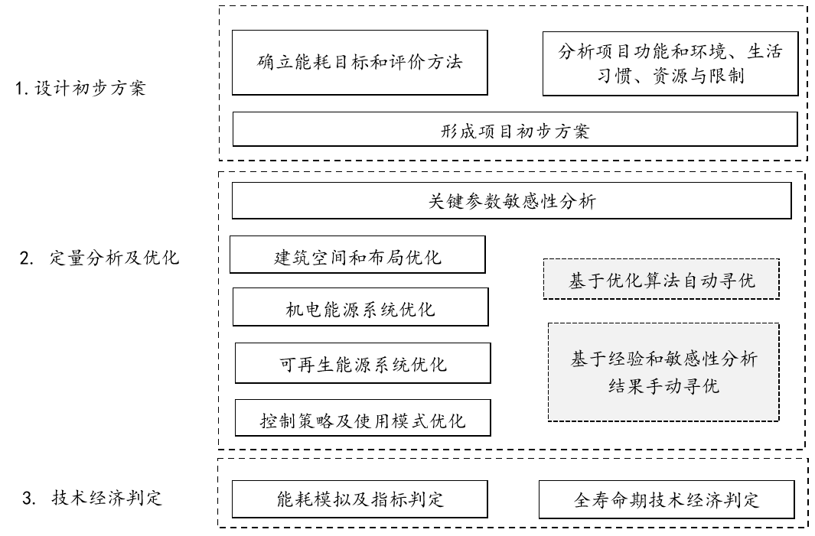

图1 性能化设计方法框架图

**7.1.11** 性能化设计流程，宜符合下列要求：

1 设定室内环境参数和技术指标；

2 确定初步设计方案；

3 利用能耗模拟计算软件等工具进行初步设计方案的定量分析及优化；

4 分析优化结果并进行达标判定。当技术指标不能满足所确定的目标要求时，应修改初步设计方案重新进行定量分析及优化直至满足所确定的目标要求；

5 确定最终设计方案；

6 编制性能化设计报告。

【条文说明】近零能耗建筑的性能化设计流程

近零能耗建筑的性能化设计是与建筑设计流程相协调的，本条重点明确了性能化设计的流程，其中定量化设计分析与优化是其主要内容。

**7.1.12** 定量分析及优化应进行建筑和设备的关键参数对建筑负荷及能耗的敏感性分析，并在敏感性分析基础上，结合建筑全寿命期的经济效益分析，进行技术措施和性能参数的优化选取。

【条文说明】性能化设计的敏感性分析要求

不同于传统设计方法，性能化设计方法是以定量分析为基础。在通过关键指标参数的敏感性分析，获得对于不同设计策略的参数域下，对关键参数取值进行寻优，确定满足项目技术经济目标的优选方案。

关键参数对建筑负荷和能耗的敏感性分析是指在某项参数指标取值变化时，分析其变化对建筑负荷和能耗的定量影响。被动式设计的建筑关键参数包括：窗墙比、保温性能与厚度参数、遮阳性能参数、外窗导热性能和辐射透过性能参数等；主动式设计的设备关键参数包括：热回收装置效率、冷热源设备效率、可再生能源设备性能参数等。对于不同建筑形式和功能，不同参数对建筑负荷和能耗的影响大小也不同。通过对关键参数的定量敏感性分析，可以有效协助建筑设计关键参数的选取。敏感性分析也是进一步进行全寿命期综合定量分析的基础。

对于简单项目或常规项目，可基于设计师的经验、专家咨询等，选取满足目标要求、可能性较大的多个方案，通过进行技术经济比选确定较优方案。对于复杂项目或非常规项目，当相关参数维度增加后，技术方案的组合方式也很多，通过设计师及专家经验很难获得所需要的最优方案，这时应采用优化设计软件，使用多参数优化算法等，自动寻优选取方案。建筑方案和技术策略评价时，要考虑到建筑全寿命期成本，综合平衡初投资和运行费用。

III 热桥处理

**7.1.13**建筑围护结构应进行削弱或消除热桥的专项设计，围护结构应保证保温层的连续性。

【条文说明】热桥是我国现行建筑节能工作的一个重要部分，在近零能耗建筑节能设计时必须对热围护结构桥进行处理。近零能耗建筑中的热桥影响占比远远超过普通节能建筑，因此热桥处理是实现建筑超低能耗目标的关键因素之一。

热桥专项设计是指对围护结构中潜在的热桥构造进行加强保温隔热以降低热流通量的设计工作，热桥专项设计应遵循以下规则：

1避让规则：尽可能不要破坏或穿透外围护结构；

2 击穿规则：当管线需要穿过外围护结构时，应保证穿透处保温连续、密实无空洞；

3 连接规则：在建筑部件连接处，保温层应连续无间隙；

4 几何规则：避免几何结构的变化，减少散热面积。

**7.1.14** 外墙无热桥设计应符合下列规定：

1 前难题外结构性悬挑、延伸等宜采用与主体结构部分断开的方式；

2 外墙保温宜采用单层保温、锁扣方式连接；采用双层保温时，应采用错缝粘接方式，避免保温材料间出现通缝；

3 墙角处宜采用成型保温构件；

4 保温层应采用断热桥锚栓固定；

5 应尽量避免在外墙上固定导轨、龙骨、支架等可能导致热桥的部件；必须固定时，应在外墙上预埋断热桥的锚固件，并尽量采用减少接触面积、增加隔热间层及使用非金属材料等措施降低传热损失；

6 穿墙管预留孔洞直径应大于管径100mm以上。墙体结构或套管与管道之间应填充厚度不小于50mm的保温材料。

【条文说明】锚栓相对保温层来说，其导热能力大大增加，热桥效应明显，应采用保温材料断热处理，可按图2设计。

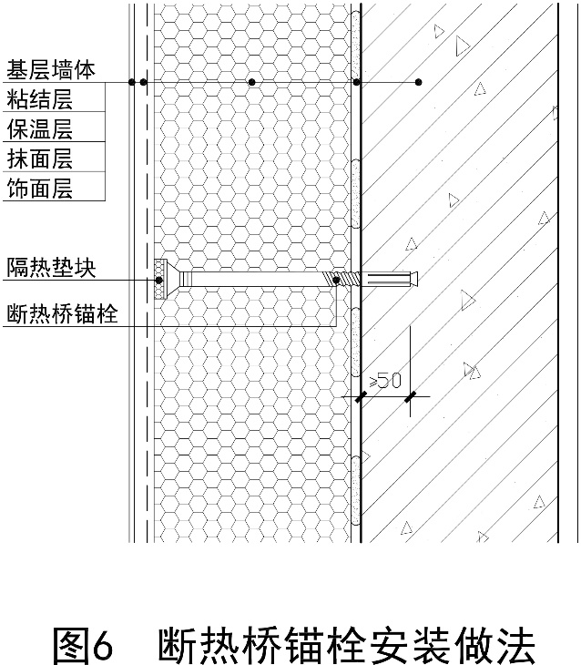

图2 断热锚栓安装做法

以最常见的悬挑空调板为例，空调板需要保证与主体墙的连接力学性能，因此一般采用非保温性能的连接件连接，这就需要近零能耗建筑在设计时充分考虑连接处的断热桥处理。可按图3设计。

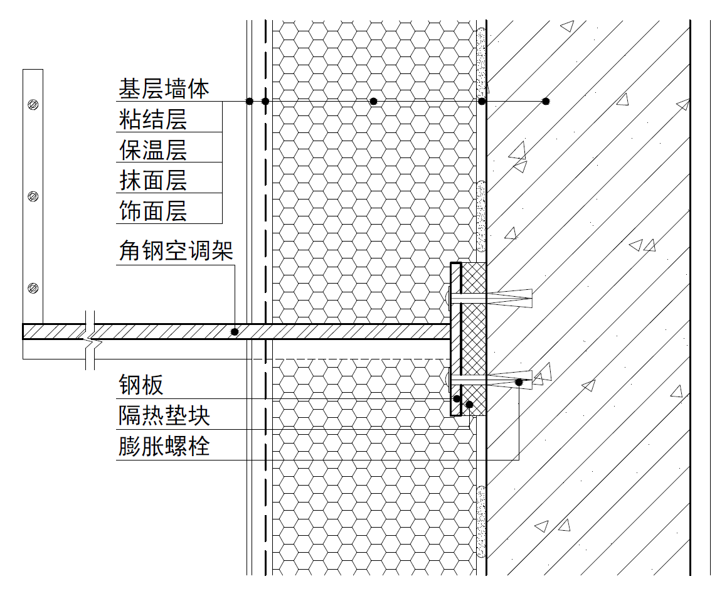

图3 空调支架安装方法

穿墙管是外墙的一个热工薄弱环节，容易造成较大的热桥效应和较差的气密性结果，穿墙管可按图4设计。

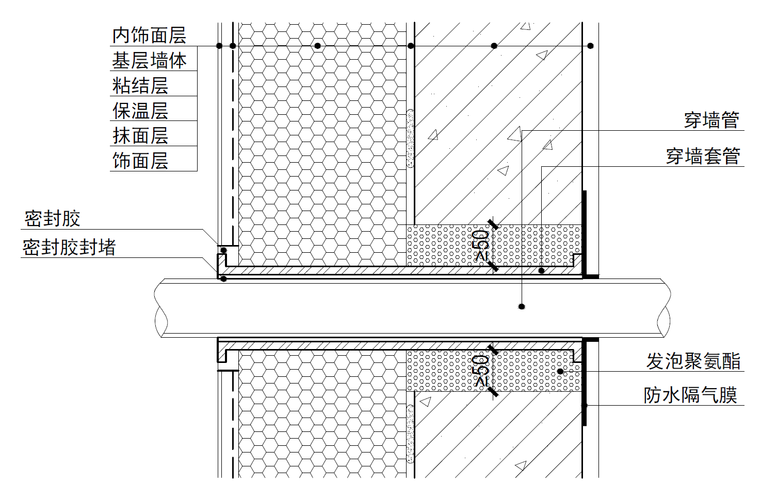

图4 穿墙套管做法

**7.1.15** 外门窗无热桥设计应符合下列规定：

1 外门窗安装方式应根据墙体的保温形式进行优化设计。当墙体采用外保温系统时，外门窗应采用整体外挂式安装，门窗框内表面与基层墙体外表面齐平，门窗位于外墙外保温层内。外门窗与基层墙体的联结件应采用阻断热桥的处理措施。

2 外门窗外表面与基层墙体的联结处应采用防水透汽材料粘贴，门窗内表面与基层墙体的联结处应采用防水隔气材料粘贴；

3 窗户外遮阳设计应与主体建筑结构可靠连接，联结件与基层墙体之间应设置保温隔热垫块。

【条文说明】外遮阳需要可靠连接的同时就成为破坏窗墙结合部保温构造的潜在危险因素之一，因此外遮阳的设计必须与外墙和外窗的节能设计联合起来，活动外遮阳侧口可按图5和图6设计。

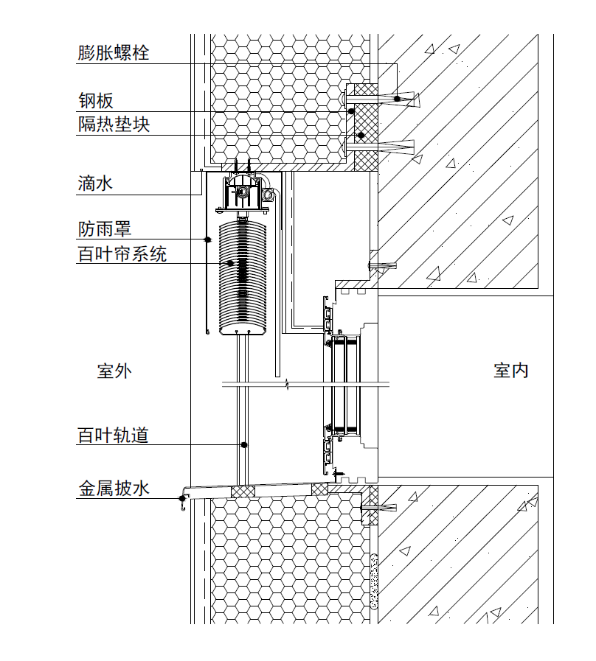

图5 活动外遮阳安装做法

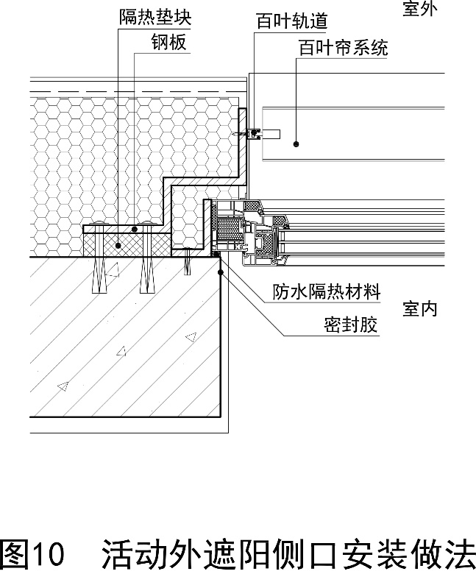

图6 活动外遮阳侧口安装做法

**7.1.16** 屋面无热桥设计应符合下列规定：

1 屋面保温层应与外墙的保温层连续，不得出现结构性热桥；当采用分层保温材料时，应分层错缝铺贴，各层之间应有粘接。

2 屋面保温层靠近室外一侧应设置防水层，防水层应延续到女儿墙顶部盖板内；屋面结构层上，保温层下应设置隔汽层；屋面隔汽层设计及排气构造设计应符合现行国家标准《屋面工程技术规范》GB 50345的规定。

3 女儿墙等突出屋面的结构体，其保温层应与屋面、墙面保温层连续，不得出现结构性热桥。女儿墙、土建风道出风口等薄弱环节，宜设置金属盖板，以提高其耐久性，金属盖板与结构连接部位，应采取避免热桥的措施。

4 穿屋面管道的预留洞口应大于管道外径100mm以上。伸出屋面外的管道应设置套管进行保护，套管与管道间应填充保温材料，保温材料厚度不小于50mm。

5 落水管的预留洞口应大于管道外径100mm以上，落水管与女儿墙之间的空隙使用发泡聚氨酯进行填充。

【条文说明】屋面保温做法可按图7设计。

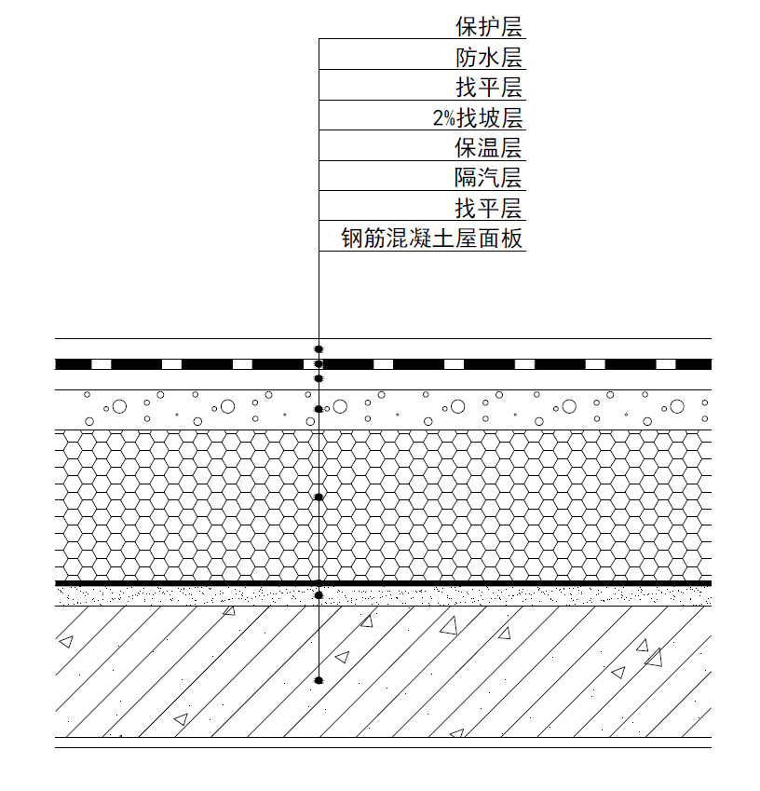

图7屋面保温构造做法

女儿墙保温做法可按图8设计。

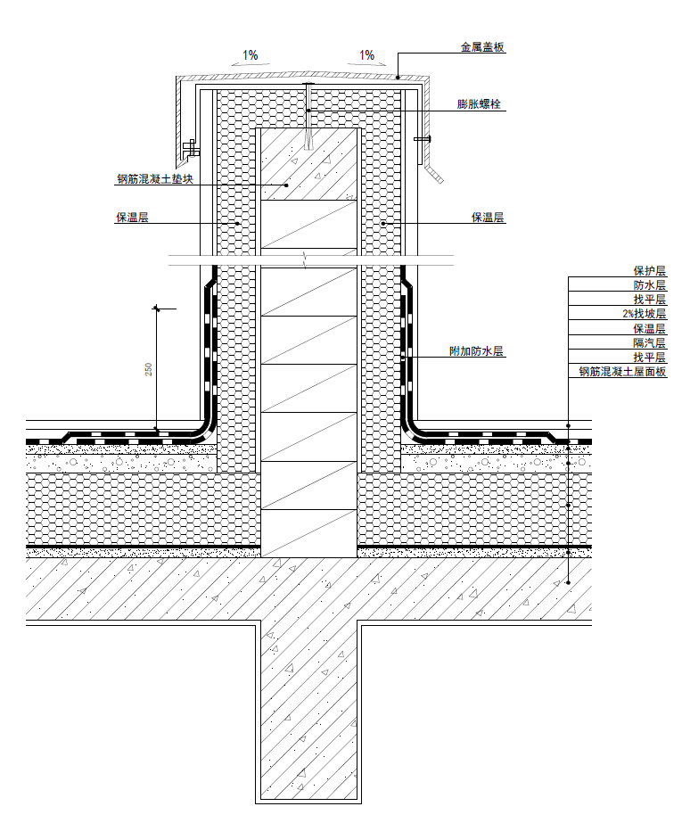

图8突出屋面女儿墙及盖板保温构造做法

排气管出屋面可按图9设计。

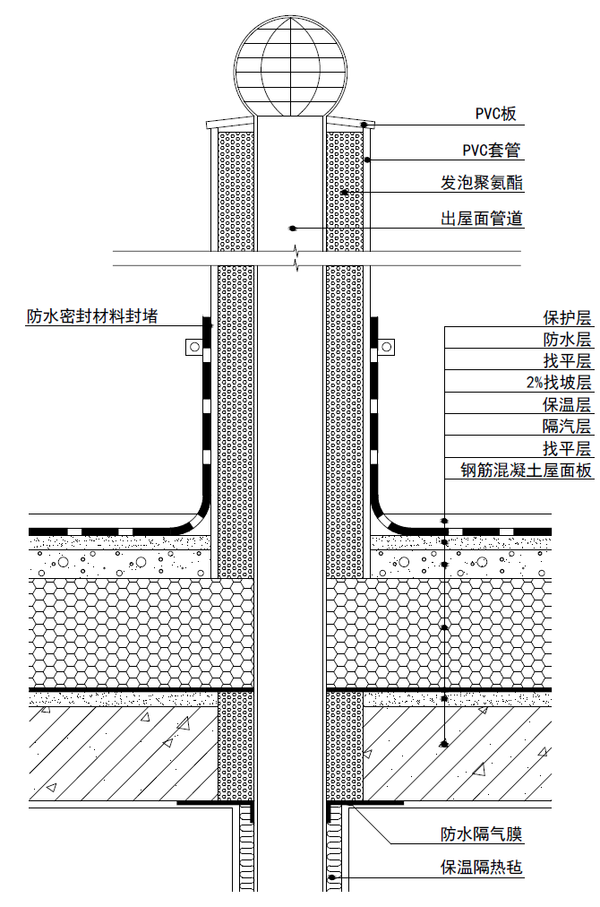

图9出屋面管道保温构造做法

落水管可按图10设计。

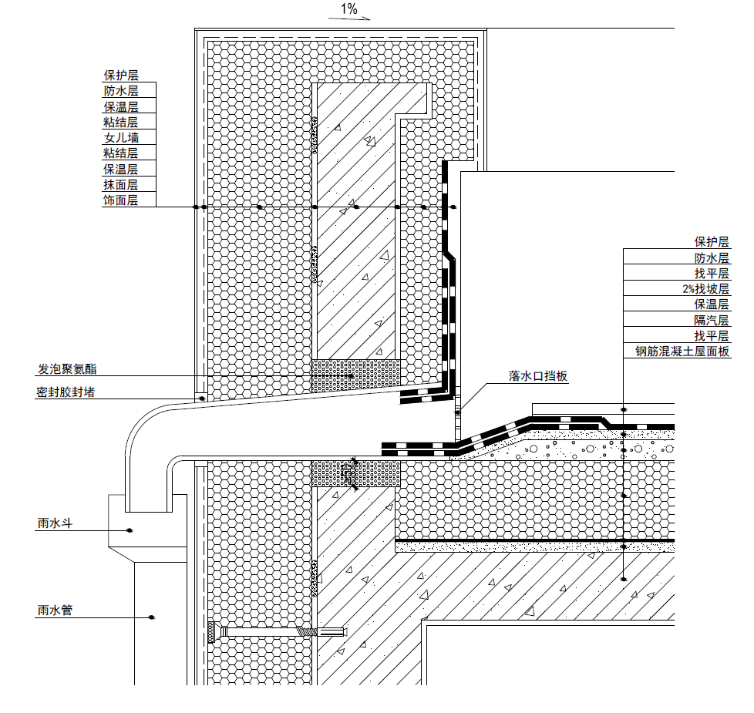

图10落水管处做法

**7.1.17** 地下室和地面无热桥设计应符合下列规定：

1 地下室外墙外侧保温层应与地上部分保温层连续，并应采用吸水率低的保温材料；地下室外墙外侧保温层应延伸到地下冻土层以下，或完全包裹住地下结构部分；地下室外墙外侧保温层内部和外部宜分别设置一道防水层，防水层应延伸至室外地面以上适当距离；

2 无地下室时，地面保温与外墙保温应连续、无热桥；

【条文说明】当保温层位于非采暖地下室顶板上表面时，可按图11设计；当保温层位于非采暖地下室顶板下表面时，应按图12或13或设计；当地面位于采暖地下室上面时，应按图14设计。

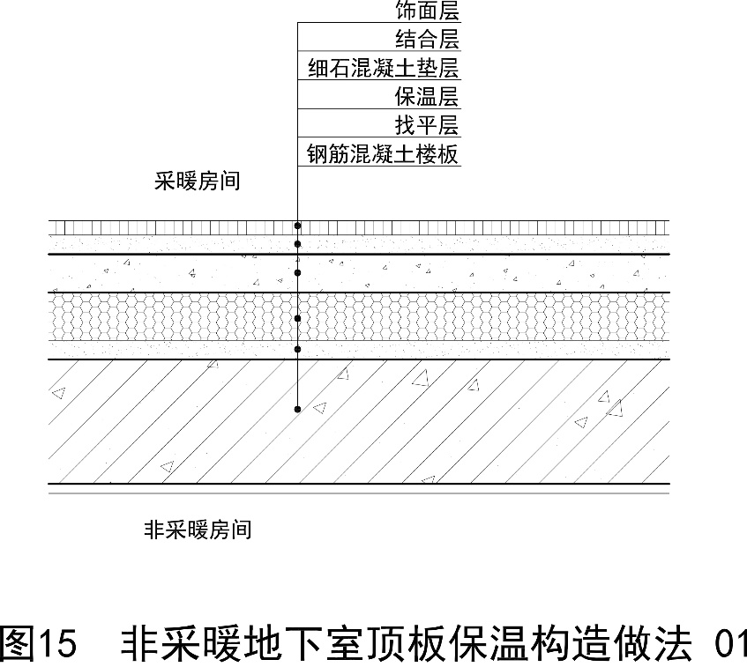

图11 非采暖地下室顶板保温构造做法1

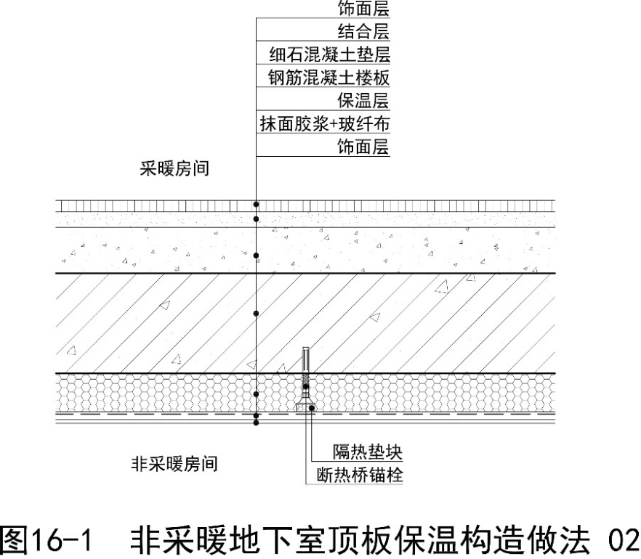

图12非采暖地下室顶板保温构造做法2

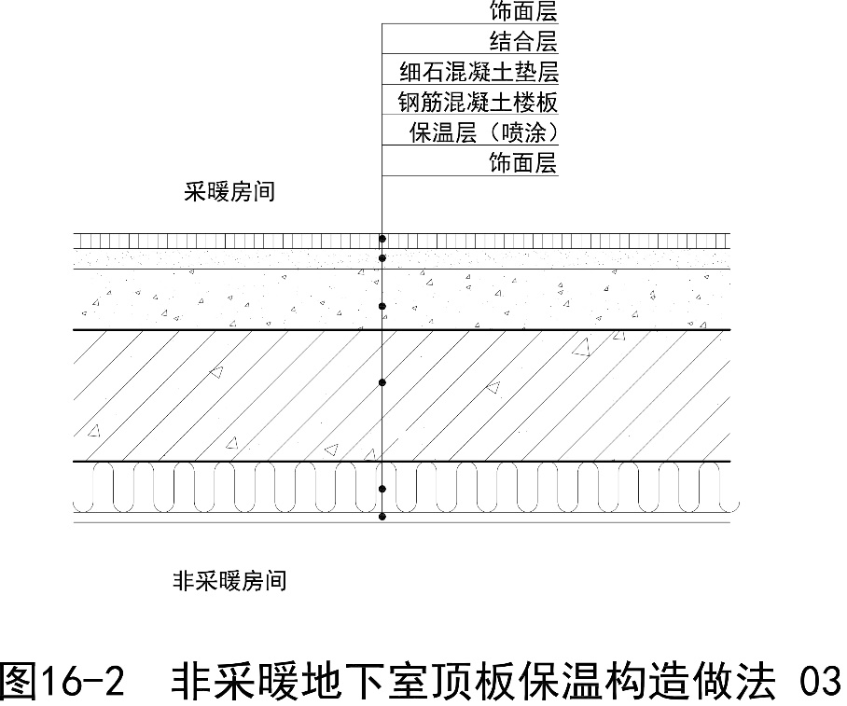

图13非采暖地下室顶板保温构造做法3

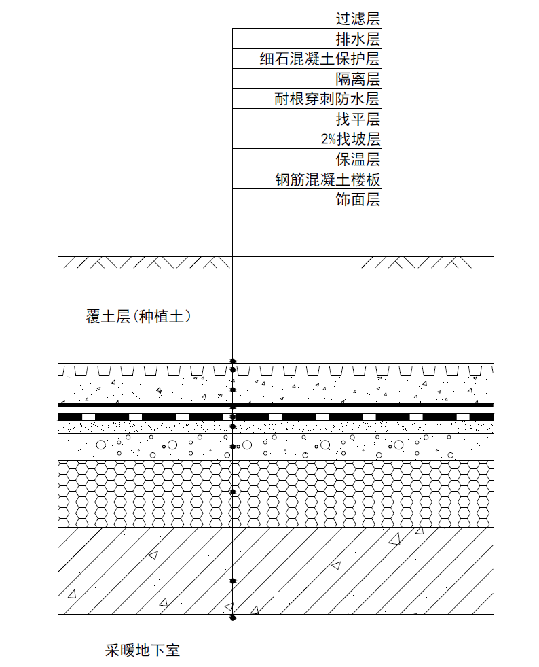

图14覆土采暖地下室顶板保温构造做法

IV 建筑气密性

**7.1.18** 建筑围护结构气密层应连续并包围整个外围护结构，建筑设计施工图中应明确标注气密层的位置。

【条文说明】建筑物气密性是影响建筑供暖能耗和空调能耗的重要因素,对实现近零能耗目标来说，由于其极低的能耗指标，由单纯围护结构传热导致的能耗已较小，这种条件下造成气密性对能耗的比例大幅提升，因此建筑气密性能更为重要。良好的气密性可以减少冬季冷风渗透，降低夏季非受控通风导致的供冷需求增加，避免湿气侵入造成的建筑发霉、结露和损坏，减少室外噪声和室外空气污染等不良因素对室内环境的影响，提高居住者的生活品质。建筑围护结构气密层应连续并包围整个外围护结构如图15所示。

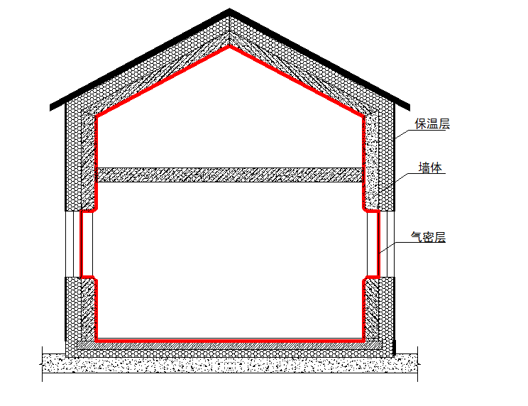

图15 气密层标注示意图

**7.1.19** 围护结构宜采用简洁的造型和节点设计，减少或避免出现气密性难以处理的节点。

**7.1.20**选用气密性等级高的外门窗，做好外门窗与门窗洞口之间的连接缝隙气密性处理问题。

【条文说明】对近零能耗建筑来说，在正常的设计和施工条件下，外门窗的气密性对建筑整体的气密性影响较大，做好外门窗的气密性是实现建筑整体气密性目标的基础之一。

**7.1.21** 气密层应依托密闭性围护结构层,并选择适用的气密性材料构成。

【条文说明】对近零能耗建筑来说，在正常的设计和施工条件下，外门窗的气密性对建筑整体的气密性影响较大，做好外门窗及门窗洞口结合部的气密性是实现建筑整体气密性目标的基础之一。

**7.1.22** 门洞、窗洞、电线盒、管线贯穿处等易发生气密性问题的部位应进行节点设计并对气密性措施进行详细说明。

【条文说明】门洞、窗洞、电线盒和管线贯穿处等部位不仅仅是容易产生热桥的部位，同时也是容易产生空气渗透的部位，其气密性的节点设计应配合产品和安装方式进行设计和施工。电线盒气密性处理可按图16设计。

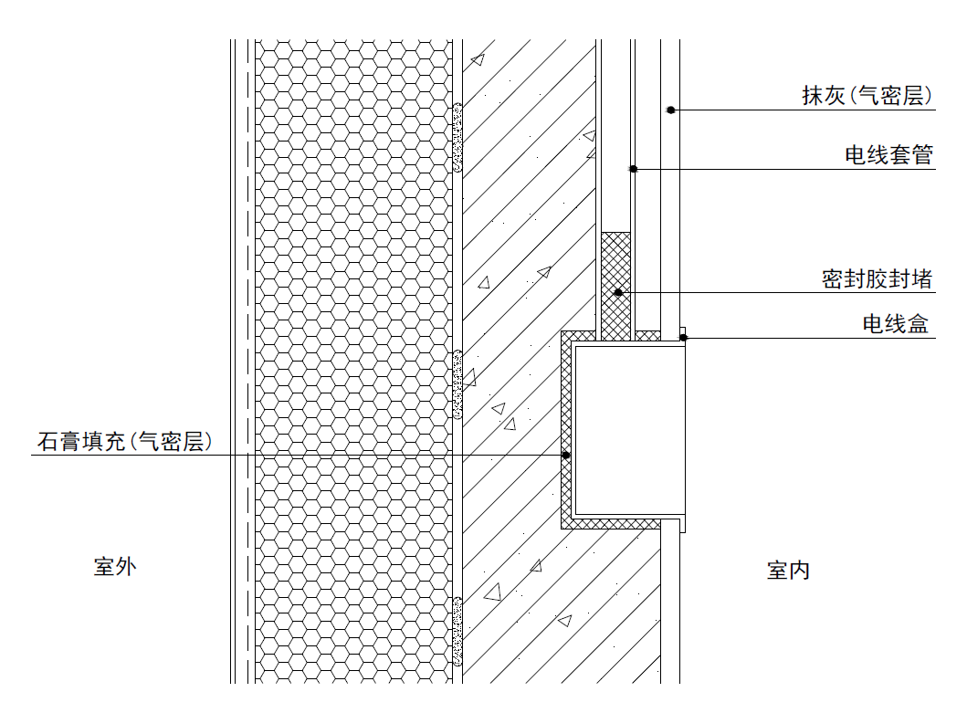

图16电线盒气密性处理示意图

**7.1.23** 不同围护结构的交界处、以及排风等设备与围护结构交界处应进行密封节点设计，并对气密性措施进行详细说明。

V 供热供冷系统

**7.1.24** 供热供冷系统冷热源应综合考虑经济技术因素进行性能参数优化和方案比选，并应符合下列规定：

1 严寒地区分散供暖时，宜采用燃气供暖炉；当集中供暖时，宜以地源热泵、工业余或生物质锅炉为热源，并采用低温供暖方式。有峰谷电价的地区，可利用夜间低谷电蓄热供暖；

2 寒冷地区宜采用地源热泵或空气源热泵；

3 夏热冬冷地区和夏热冬暖地区宜采用空气源热泵、地源热泵或多联机系统，宜采用如磁悬浮机组等更高能效的供冷系统；

4 优先利用可再生能源，减少一次能源的使用；

【条文说明】供暖供冷系统方案选择和性能参数优化原则

供热供冷系统选择对能耗和投资有显著影响。系统优化是一个多变量的非线性规划问题，具有多目标、多准则的特性，需要对冷热源类型和与其搭配的末端组合进行综合评判。因此，需要充分考虑各类适用系统的性能和投资的相互制约关系，依据所选取的判断准则，综合分析各影响因素间的相对关系，进行供暖供冷系统方案比选。可供的优选方法包括方案比较法、灰色物元法、层次分析法等。具体比选时应以仿真分析为手段，获取全工况、变负荷下的预期能耗指标，考虑初投资、全寿命期运行费用、环境影响、操作管理难易程度等多方面因素。

由于近零能耗建筑冷热源系统输入能量变小，从集中系统转向更为灵活的分散系统形式，更有利于分区调节和降低运行能耗。

近零能耗建筑应对供热供冷系统应进行性能参数优化设计，性能参数优化可包括冷热源机组的性能系数、输配和末端系统形式、热回收机组的热回收效率等关键影响因素。在能源需求一定的情况下，需要平衡好机组性能系数提高带来的系统初投资和能耗及运行费用节约的关系，根据经济性评价原则，指导系统最优设计。

**7.1.25** 供热供冷系统设计应符合下列规定：

1 应优先选用高能效等级的产品，并注重系统能效的提高；

2 应有利于直接或间接的利用自然冷热源；

3 应考虑多能互补集成优化；

4 应可根据建筑负荷灵活调节；

5 应兼顾生活热水需求，并尽可能利用太阳能供应热水。

【条文说明】供热供冷系统设计要求

采用高能效等级设备产品有很好的节能效果，所以在近零能耗建筑中应采用采用高能效等级用能设备，机组能效等级应不低于本标准第5章建议值。另外关注设备能效的同时，需要注意提高系统能效，实现真正的节能。

近零能耗建筑供暖供冷应优先利用可再生能源，减少一次能源的使用。可再生能源主要包括太阳能、地源热泵及空气源热泵等。太阳能系统应优先采用太阳能热水系统，满足采暖或生活热水需求。采用太阳能光伏系统，可直接进一步降低建筑能源消耗。

系统设计时应考虑利用自然冷热源，进一步降低近零能耗的供冷供热量。如在合适条件下，利用室外冷空气或地下冷水满足室内供冷需求。

为加强能源梯级利用，更好的利用能源品位。近零能耗建筑宜按照不同资源条件和用能对象建设一体化集成功系统，实现多能源协同供应和综合梯级利用，实现太阳能、热泵于常规能源系统的集成及优化运行。

如采用天然气热电联供相比于直接燃烧供热更高的一次能源效率，以及基于可再生能源或低品位热源的“低温供热、高温供冷”的高效功能方式等。

供热系统选择时，除满足供暖和新风处理要求外，应兼顾生活热水需求，并尽可能利用太阳能供应热水。

**7.1.26** 近零能耗建筑采用的循环水泵、通风机等用能设备应采用变频调速等变负荷调节方式。

【条文说明】供冷供热系统变负荷工况调节的要求：

建筑暖通空调系统的负荷变化幅度很大，满负荷运行占比不高，需要进行变负荷调节。且系统设备多为流体机械，变频调速的节能效果最佳，技术成熟且成本不高，投资增量回收期大多低于4年。变频调速还具有启动方便、延长设备寿命、运行噪声低等附加收益。

**7.1.27** 近零能耗建筑应根据其冷热负荷特征，选取适宜的除湿技术措施。

【条文说明】近零能耗建筑应根据其冷热负荷特征，对其除湿问题进行专项设计，选取适宜的除湿技术措施，避免出现热湿比变化条件下传统冷冻除湿方法带来的新风再热情况。可替代的技术措施包括液体除湿、固体吸附式除湿、转轮除湿和mo5法除湿等。

VI 新风热回收及通风系统

**7.1.28** 近零能耗建筑应设置新风热回收系统，新风热回收系统设计应考虑全年运行的合理性及可靠性。

【条文说明】新风热回收系统设置原则

设置高效新风热回收系统，通过回收利用排风中的能量降低建筑供暖供冷需求及供暖供冷系统容量，实现建筑近零能耗目标，是近零能耗建筑的主要特征之一。近零能耗建筑由于通过其良好的围护结构及气密性等设计，可有效地降低建筑的冷热负荷及全年能耗。冬季供暖时依靠建筑内的被动得热，其供暖需求可进一步降低，这使得仅仅使用高效新风热回收系统，不用或少用辅助供暖系统成为可能。

高效新风热回收系统通过排风和新风之间的能量交换，回收利用排风中的能量，进一步降低供暖供冷需求，是实现近零能耗目标的必要技术措施。

新风机组能量回收系统设计时，应进行经济技术分析，选取合理技术方案。新风机组宜设置旁通模式，可实现当室外空气温度低于室内温度时，进行直接利用新风系统进行通风满足室内供冷需求。

工程应用中对卫生间排风有回收后排放和直接排放两种方式，设计时应根据卫生间排风的使用时间、对节能的量化分析和热回收装置结构特点，综合考虑确定。

**7.1.29** 新风热回收装置类型应结合其节能效果和经济性综合考虑确定。设计时应采用高效热回收装置。

【条文说明】新风热回收装置性能要求

新风热回收装置按换热类型分为全热回收型和显热回收型两类。由于能量回收原理和结构不同，有板式、转轮式、热管式和溶液吸收式等多种形式。其中显热回收型对应的是温度交换效率，全热回收型对应的是焓交换效率。设计时应选用高热回收效率的装置，常用热回收装置性能见表。

表7 常用热回收装置性能

|  |  |  |  |  |  |  |
| --- | --- | --- | --- | --- | --- | --- |
| 项目 | 热回收装置类型 | | | | | |
| 转轮式 | 液体循环式 | 板式 | 热管式 | 板翅式 | 溶液吸收式 |
| 能量回收形式 | 显热或全热 | 显热 | 显热 | 显热 | 全热 | 全热 |
| 热回收效率 | 50%-85% | 55%-65% | 50%-80% | 45%-65% | 50%-70% | 50%-85% |
| 排风泄漏量 | 0.5%-10% | 0 | 0-5% | 0-1% | 0-5% | 0 |

热回收装置的类型应根据地区气候特点，结合工程的具体情况综合考虑确定：夏热冬冷和夏热冬暖地区夏季室外空气相对湿度和焓差大，宜选用全热回收装置，与显热回收相比，具有更好的节能效果；显热回收往往具有更好的经济性，严寒和寒冷地区，全热回收装置同显热回收装置节能效果相当，显热回收具有更好的经济性，但全热回收装置利于降低冬季结霜的风险，并有助于夏季室内湿度控制。新风热回收效率不应低于本标准定的技术指标要求。

**7.1.30** 新风热回收系统宜设置低阻高效的空气净化装置。

【条文说明】新风热回收系统净化要求

新风热回收系统设置低阻高效的空气净化装置，不仅为室内提供更加洁净的新鲜空气，也可有效地减小室外污染天气对室内空气品质的影响。同时也可减缓热回收装置因积尘造成的换热效率下降。空气净化效率应满足本标准的相关技术指标要求。

**7.1.31** 严寒和寒冷地区新风热回收系统应采取防冻措施。

【条文说明】为保护严寒寒冷地区新风热回收机组，防冻措施可采用以下方式：

1 采用加热装置预热室外空气。通常采用电加热方式；有集中供暖时，宜利用热网回水加热，以降低一次能源消耗量；

2 采用地道风（土壤热交换器）预热室外空气，冬季预热出口风温不宜低于4℃。地道内壁应光滑并尽量减少弯头和分叉管，以减少阻力和利于清洗，地道应有均匀的坡度，使凝结水能顺畅流入疏水井，疏水井应便于清洗。

**7.1.32** 居住建筑新风系统宜分户独立设置，并按用户需求供应新风量。

【条文说明】居住建筑新风系统宜分户独立设置且可调控，通过监测室内二氧化碳浓度或颗粒物浓度指标，按用户需求进行供应。设计中也可以根据户型面积、房屋产权及管理形式进行合理设计。

新风系统宜分户独立设置且可调控，通过监测室内二氧化碳浓度或颗粒物浓度指标，按用户需求进行新风供应。设计中宜根据户型面积、房屋产权及管理形式等因素综合分析确定系统形式及运行方式。

**7.1.33** 居住建筑厨房应设独立的排油烟补风系统；补风应从室外直接引入，并设保温密闭型电动风阀，且电动风阀应与排油烟机联动；补风管道应保温，补风口尽可能设置在灶台附近。

【条文说明】居住建筑厨房排风补风系统要求

近零能耗建筑以节能为目的，同时不应降低人体舒适度要求。厨房在做饭时间会产生大量的油烟和水蒸气，且瞬时通风量大，应设立独立的排油烟补风系统；为降低厨房通风造成的冷热负荷。室外补风管道引入口应设保温密闭型电动风阀，且电动风阀应与排油烟机联动。厨房宜安装闭门器，避免厨房通风影响其他房间的气流组织和送排风平衡。补风示意图如图17所示。

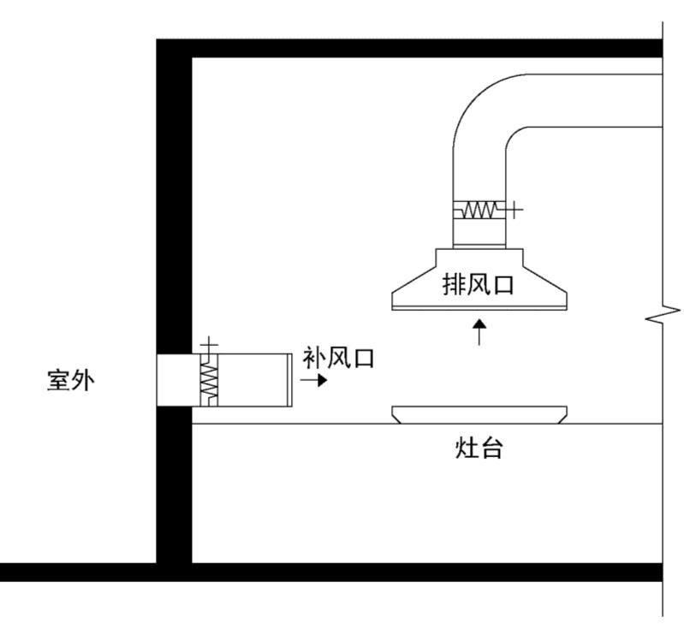

图17 厨房补风示意图

设计中应对补风管道尺寸进行校核，避免补风口流速过高造成的噪声问题。补风管道应保温，防止结露。补风口尽可能设置在灶台附近，缩短补风距离。

VII 监测与控制

**7.1.34** 近零能耗建筑应设置能源管理平台，对建筑室内外环境和建筑各项能耗进行监测和记录，并应符合下列规定：

1　应监测建筑室内环境、人员数量和使用方式以及室外环境参数等信息；

2 应监测电、自来水、蒸汽、热水、热/冷量、燃气、油或其他燃料等的消耗量；

3 当采用可再生能源时，应对其单独进行监测；

4　应对网络机房、食堂、开水间、制冷机房、换热机房和锅炉房等部位的用能实行重点监测；

5　用于计费结算的电、水、热/冷、蒸汽、燃气等表具，应符合国家现行有关标准的规定；

6 制备生活热水消耗的热量和燃料量应单独监测。

【条文说明】建筑能源管理平台和数据监测的基本要求。

近零能耗建筑在目前阶段代表了我国建筑节能的最高水平，也是我国建筑下一步的发展方向和目标，建筑各系统实现理想的节能运行是一个在调适中不断完善的过程，需要设置能源管理平台定期对建筑的使用情况、人员数量、使用方式与设计的一致性、实际的气象条件等因素进行分析以发现异常，进一步提升系统节能运行水平，这是对近零能耗建筑性能评估和能耗分析的前提。

近零能耗建筑应设置能源管理平台，按照建筑、系统、设备、空间等维度对建筑用能进行全面检测，对建筑室内外环境和建筑各项能耗进行和记录。定期提供用能分析报告、能耗账单等标准化及定制化报告，对运行状态进行记录，通过用能诊断进行深入分析和挖掘，制定相关节能策略，并具备建筑用能及主要设备用能预测的功能，发掘建筑物的节能潜力。宜配备移动客户端，实现对建筑物的高效监管。

建筑用电量监测应符合下列规定：1）应按照明插座、空调、电力和特殊用电等分项进行监测与计量；2）应按功能区域或使用部门（用户）进行监测与计量；3） 主要次级用能单位用电量大于等于10kW或单台用电设备大于等于100kW时，应单独设置电能计量装置。

**7.1.35** 近零能耗建筑楼宇自控系统应以供需平衡为目的，根据末端房间需求实时调节冷热源的供给，降低设备使用时间及能耗输出，延长设备使用寿命，最终提高系统运行效率并节约能源。楼宇自控系统应实现管理、控制及传感执行等功能。

【条文说明】楼宇自控系统基本要求

主动优化是近零能耗建筑的必要环节，楼宇自控系统是主动优化的核心，应以供需平衡为目的，根据末端房间需求实时调节冷热源的供给，降低设备使用时间及能耗输出，延长设备使用寿命，最终提高系统运行效率并节约能源。近零能耗建筑楼宇自控系统应实现管理、控制及传感执行等功能，各部分应满足下列功能要求：管理部分中应将不同功能的自控制系统无缝集成，实现各系统间数据的综合共享，并提出优化策略；控制部分中的直接数字控制器，应实现对现场级执行设备运行参数的匹配计算，并将需求指令发送给现场级的执行设备；传感执行部分中应包含信息采集和现场执行等设备，根据系统要求实时收集现场数据，为系统内及系统间的协调运行提供数据基础。

楼宇自控系统应包括楼宇自控集成管理平台、冷热源及输配网节能控制系统、房间控制系统和新风/空调优化控制系统。

**7.1.36** 暖通空调系统应具备部分负荷条件下的调节措施，其末端设备应根据相应区域人员情况自动启停或调节。

**7.1.37**近零能耗建筑应以单个房间或室内区域为控制对象，遵循被动手段优先的原则，实现整体集成、优化控制和精细化管理。房间控制系统应具备下列功能：

1 应在一个系统内集成并收集温度、湿度、风速、空气质量、照明、遮阳、人体存在等与室内环境控制相关的物理量；

2 应包含房间的遮阳控制、照明控制、供冷、供热和新风末端设备控制，相互之间具有联动关系；

3 统应通过策略算法，以满足房间设计的环境参数需求为前提，降低房间综合能耗为目的，自动确定当前房间的模式进行调控，或根据用户指令执行不同的空间场景模式控制方案；

4 在不牺牲舒适性的前提下，通过预置的程序自动控制照明、遮阳、暖通空调设备，使房间重新回到舒适与能源效率的平衡状态。

【条文说明】近零能耗建筑室内环境的控制模式和具体要求。

近零能耗建筑的运行是精细化的控制过程，建筑外环境的改变、人员的流动、遮阳等构件的位置变化等均需要建筑用能系统给出运行应对策略。建筑的目标是提供适宜的室内环境，因此近零能耗建筑的运行以单个房间或使用时间功能相同的室内区域为控制对象，包括居室、独立办公室、开放式办公房间、会议室、报告厅、多功能厅等。

被动手段优先指优先使用自然通风、自然采光及遮阳手段满足室内环境需求，在被动手段设置到最优情况下再进行用能设备调节以最大限度减少建筑用能需求。

**7.1.38** 当有多种能源供给时，自控策略和调节措施应根据系统能效对比实施相应的切换。采用可再生能源系统时，应优先利用可再生能源的供给。

**7.1.39** 新风机组的运行控制应满足下列要求：

1 应根据室内二氧化碳浓度变化，调整相应的风机转速及新风阀开度；

2 应在新风入口处监测新风流量；

3 应设置压差传感器检测过滤器两侧压差变化；

4 严寒和寒冷地区的新风热回收装置应具备防冻保护功能；

5 应根据最小经济温差（焓差）控制新风热回收装置的旁通阀。

【条文说明】新风系统的控制要求。

由于近零能耗建筑具有密闭性较好的围护结构，新风系统成为机械通风模式下室内外唯一的空气交换通道，新风系统的正确运行，对维持室内健康舒适环境有着至关重要的作用。

严寒及寒冷地区应采取防冻保护：新风温度过低时，转轮热交换装置排风侧容易出现冷凝水结冰，堵塞蓄热体气流通道或者阻碍蓄热体旋转。在排风侧安装温度传感器，当排风温度低于限定值时，降低转轮转速或开启旁通阀门。

只有在热回收装置减少的新风能耗，足以抵消热回收装置本身运行能耗及送、排风机增加的能耗时，运行热交换装置才是节能的。因此应采用最小经济温差（焓值）控制新风热回收装置的旁通阀。当夏季工况下室外新风的温度(焓值)低于室内设计工况，或者冬季工况下室外新风的温度(焓值)高于室内设计工况时，不启动热回收装置，开启旁通阀。

VIII 照明与计量

**7.1.40** 应选择高效节能光源和灯具，宜选择LED光源，且其色容差、色度等指标应满足国家相关标准要求。

【条文说明】LED照明光源近年来发展迅速，是发光效率最高的照明光源之一，建议在近零能耗建筑设计时选用,但是目前发光二极管灯在性能稳定性、一致性方面还存在一定的缺陷，近零能耗建筑应在保障视觉健康的同时降低照明能耗，在光源颜色的选取上应满足《建筑照明设计标准》GB50034-2013要求。

**7.1.41** 近零能耗建筑应采用智能照明控制系统。

【条文说明】照明控制系统要求。

近零能耗建筑宜采用智能照明控制系统，实现低能耗运行。智能照明控制系统中应设置包含但不限于照度、人体存在等感应探测器。针对走廊、楼梯间、门厅、电梯厅、卫生间、停车库等公共区域场所的照明，应优先选择就地感应控制，其次为集中开关控制，以保证安全需求。针对大房间、开放式办公房间、报告厅、多功能、多场景场所的照明，进行智能照明控制，照明设备应根据人员状态自动调整灯具开关状态，同时根据室内功能需求及环境照度参数，自动调节灯具亮度值，以满足环境设计标准。

**7.1.42** 电梯系统应采用节能的控制及拖动系统：当设有两台及以上电梯集中排列时，应具备群控功能；电梯无外部召唤，且电梯轿厢内一段时间无预设指令时，应自动关闭轿厢照明及风扇；宜采用变频调速拖动方式，高层建筑电梯系统可采用能量回馈装置。

【条文说明】电梯能耗是在建筑能耗的主要组成部分。近零能耗建筑不宜选用电梯能效等级低于3级的电梯。选择电梯时，应合理确定电梯的型号、台数、配置方案、运行速度、信号控制和管理方案，提高运行效率。当两台及以上电梯集中设置时，应具备群控功能，优化减少轿厢行程。当电梯无外部召唤时，且电梯轿厢内一段时间无预设指令时，应自动关闭轿厢照明及风扇，降低轿厢待机能耗。采用变频调速拖动以及能耗回馈装置，可进一步降低电梯能耗，从经济效益上考虑，推荐在楼层较高、梯速较高、电梯运行频率较高的近零能耗建筑中使用。

**7.1.43** 近零能耗建筑应对能耗进行分类分项计量。公共建筑和居住建筑公共区域应对冷、热、电等不同能源形式进行分类计量，并对照明、电梯、风机、水泵等设备用电进行分项计量。居住建筑宜对典型户型的供暖、供冷、照明、空调、插座的能耗进行分类分项计量。计量户数不宜少于同类型总户数的10%，且不少于5户。

【条文说明】为实现近零能耗建筑目标，宜对公共建筑和公共区域进行详细的分类分项计量，建设面向能效的物业管理，更细致地把握不同公用设施用电项目和用电行为的能耗情况。例如：为地下车库通风回路的断路器配导轨式电能表，物业公司就能掌握其实际运行耗能情况，从而做出适当的调整。

常规设计中，对于每户设置的分户计费电能表只能实现该户总耗电量的计量，对于公用设施一般也不可能过多设置计费电能表。对于典型户型，建议设置对照明、空调、厨卫、插座等项能耗进行分类分项的计量，以了解近零能耗建筑的实际能耗情况，为后续优化近零能耗建筑运行，评估近零能耗建筑实际使用效果，提供基础数据。为兼顾不造成过高的增量成本以及获得较多的样本数量，建议计量户数不宜少于同类型总户数的10%，且不少于5户。

7.2 施工质量控制

**7.2.1**近零能耗建筑施工和质量控制应针对热桥控制、气密性保障等关键环节制定专项施工方案；施工前，应对现场工程师、施工人员、监理人员进行专项培训。

【条文说明】近零能耗建筑的设计和施工标准普遍高于普通建筑，各个细部节点需要针对性的精细化设计与更专业化的施工水平。在欧美等国家，近零能耗建筑项目开发与建设的整个过程是由掌握核心技能、且具有丰富工程经验的专业团队进行设计、施工、工程质量管理与控制。相比之下，国内专业团队在近零能耗各方面水平仍停留在初级阶段，需要对现场工程师、施工人员、监理人员等进行专项施工培训帮助相关人员快速掌握相关关键技术、熟悉相关的施工工艺，以实现近零能耗建筑专业化施工，保障工程质量。这也成为近零能耗建筑项目流程中不可缺失的关键环节。近零能耗建筑的施工不同于传统做法，施工工艺更加复杂，对施工程序和质量的要求也更加严格，需要选择施工经验丰富、技术能力强的专业队伍承担，除应满足现行国家标准《建筑节能工程施工质量验收规范》GB50411及其他相关标准要求外，应通过细化施工工艺，严格过程控制，保障施工质量，施工前应对重点节点做法作专项培训。

施工前应进行以下技术准备：

1 施工单位应编制专项施工方案，施工方案应包括外门窗安装、地面保温施工、外墙外保温施工、屋面保温施工、新风系统安装、气密性措施施工等技术内容，并对施工人员进行技术交底。

2 施工人员应进行近零能耗建筑专项施工培训，了解材料和设备性能，掌握施工要领和具体施工工艺，经培训合格后方准上岗。

3 施工前应与设计单位书面确认热桥位置及断热桥措施施工详图和施工工艺，室内气密层位置及处理措施施工详图和施工工艺。应严格按照施工详图和施工工艺进行施工并进行隐蔽工程验收。

专项施工方案包括外围护结构保温施工、外门窗安装、气密性施工、无热桥施工、暖通空调系统安装等技术内容。

热桥控制重点包括外墙和屋面保温做法、外门窗安装方法及其与墙体连接部位的处理方法，以及外挑结构、女儿墙、穿外墙和屋面的管道、外围护结构上固定件的安装等部位的处理措施。

**7.2.2**近零能耗建筑围护结构保温工程应实行专业化施工，应选用配套供应的外保温系统材料，其型式检验报告中应包括外保温系统耐候性检验项目。

【条文说明】

围护结构保温工程是一个系统工程，除主材保温材料外，锚栓、粘接剂、玻纤网等辅材质量，以及是否与主材匹配，直接影响保温工程质量。特别对外保温系统，应进行外保温系统耐候性检验，并满足要求。

**7.2.3**围护结构保温施工应符合下列要求：

1围护结构保温施工应预埋件安装完成并验收合格后进行。

2围护结构的保温层应粘贴平整且无缝隙，固定方式不应产生热桥；采用岩棉带薄抹灰外保温系统时，岩棉带的宽度不宜小于200mm。

3围护结构上的悬挑构件、穿透围护结构的管道等热桥部位应进行阻断热桥处理。

4装配式夹心外墙板竖缝、横缝应做热桥处理。

【条文说明】

1外墙保温施工应在外门窗和基层墙体上的预埋件安装完成并验收合格后进行。外墙保温施工前，应具备以下条件：

（1）基层墙体已验收合格。墙体基面上的残渣和脱模剂应清理干净，墙面平整度超差部分应剔凿或修补，基层墙体上的施工孔洞应已堵塞密实并进行防水处理。墙体基面允许尺寸变差见表8。

表8 墙体基面的允许尺寸偏差

|  |  |  |  |  |  |
| --- | --- | --- | --- | --- | --- |
| 工程做法 | 项目 | | | 允许偏差≤，mm | 检验方法 |
| 砌体  工程 | 墙面  垂直度 | 每层 | | 4 | 2m托线板检查 |
| 全高 | ≤10m | 5 | 经纬仪或吊线、钢尺检查 |
| ＞10m | 10 |
| 表面平整度 | | | 5 | 2m靠尺和塞尺检查 |
| 混凝土  工程 | 墙面  垂直度 | 层高 | ≤5m | 4 | 经纬仪或吊线、钢尺检查 |
| ＞5m | 4 |
| 全高 | | H/1000且≤30 | 经纬仪、钢尺检查 |
| 表面平整度 | | | 4 | 2m靠尺和塞尺检查 |

1. 外门窗已安装完毕并验收合格；
2. 穿透保温层的设备或管道的联结件、穿墙管线应采用断热桥做法安装完毕并验收合格；

屋面保温施工前，底层防水层应已施工完成并通过验收。铺设保温层的基层应平整、干燥、干净；穿过屋面结构层的管道、设备基座、预埋件等应已采用断热桥措施安装完成并通过验收；

地面保温施工应在主体结构质量验收合格后进行。基层地面应平整坚实，弹出标高线。

2 应该尽量采用单层保温方式，双层保温不仅会增加造价，而且会增加保温空缺、粘结错误等施工缺陷的可能性。保温板应平整紧密地粘贴在基墙上，避免出现空腔，造成对流换热损失和保温脱落隐患。当发现有较大的缝隙或孔洞时，应拆除重做；如果仅为保温板外部表面缝隙或局部缺陷，可用发泡保温材料进行填补；如果缺陷为内侧的缝隙或空腔，使用发泡剂进行封堵不能保证长期的可靠性，则必须拆除重做；防火隔离带与其他保温材料应搭接严密或采用错缝粘贴，避免出现较大缝隙；如缝隙较大，应采用发泡严密封堵；

变形缝施工时应先垫衬适当厚度保温板，并填塞发泡聚乙烯圆棒或条后再用建筑密封膏密封；或者在变形缝内垫适当厚度保温板后采用固定变形缝配件进行密封。

保温层应采用断热桥锚栓固定。断热桥锚栓安装应至少在保温板粘贴24h后进行。当基层墙体为钢筋混凝土时，锚栓的锚固深度不应小于50mm。当基层墙体为加气混凝土块等砌体结构时，锚栓的锚固深度不应小于65mm。安装锚固件时，应先向预打孔洞中注入聚氨酯发泡剂，再立即安装锚固件。

3 墙体外结构性悬挑、延伸等宜采用与主体结构部分断开的方式，如阳台、女儿墙。围护结构上悬挑构件的预埋件与基层墙体之间的保温隔热垫块厚度应符合设计要求，且不小于50mm。

应对管线穿外墙部位应进行封堵，并应妥善设计封堵工艺，确保封堵紧密充实。穿透围护结构的管道（包括电线或电缆）的预留洞口或套管直径应满足设计要求，且大于管道直径至少100mm，以满足保温密封要求。PVC管道、金属管道与墙体洞口周围缝隙宜采用岩棉填实，也可采用填缝PU发泡胶，墙体两侧管道使用适合管道直径的密封套环或包裹防水密封胶带，并用专用胶贴在墙体洞口四周，密封好管道后再进行抹灰。穿墙（楼板）管道与保温层连接处应安装止水密封带，见图18。

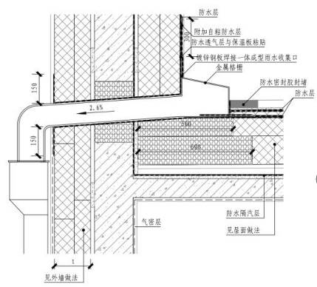

图18 女儿墙雨水收集口

出屋面管道应进行断热桥和防水措施处理，预留洞口应大于管道外径并满足保温厚度要求；伸出屋面外的管道应设置套管进行保护，套管与管道间应设置保温层。

外墙金属支架安装时，应在基墙上预留支架安装位置，金属支架与墙体之间垫不小于20mm的硬性隔热材料，并完全包覆在保温层内。以雨水管为例，先将特制金属构件固定在基墙上，金属构件与墙体间用隔热垫片；金属构件包裹在保温层内；金属构件内部填充高效保温材料。

4装配式夹心外墙板竖缝应采用同材质同厚度的保温条填缝，保温条要求切割面平整，保温条安装后控制保温层缝隙小于2mm，且缝隙应采用聚氨酯发泡剂填充。保温条安装时可在每层墙板顶部加一木块支撑，以防止其下滑，保温条应填满竖向缝隙，且与墙面同高度。横缝可采用聚氨酯现场发泡或块状保温材料进行填充。

**7.2.4**外门窗安装应符合下列要求：

1外门窗安装前结构工程应已验收合格，门窗结构洞口平整；

2外门窗与基层墙体的联结件应进行阻断热桥的处理；

3门窗洞口与窗框连接处应进行防水密封处理。

4窗底应安装窗台板散水，窗台板两端及底部之间与外保温的缝隙应先用预压膨胀密封带填塞；门洞窗洞上方应安装滴水线条。

【条文说明】

1 门窗洞口允许偏差应符合表9的规定。

表9建筑门窗洞口尺寸允许偏差

|  |  |
| --- | --- |
| 项目 | 允许偏差/mm |
| 洞口宽度、高度尺寸 | ±10 |
| 洞口对角线尺寸 | ≤10 |
| 洞口的表面平整度、垂直度、洞口的平面位置、标高尺寸 | ≤10 |

2 外门窗口保温要点：

1. 保温板应覆盖部分窗框，覆盖宽度不小于20mm，如果开启扇外侧安装纱窗，留出纱窗的安装位置。
2. 应在门窗洞口四角保温板上沿45°方向加铺400mm×200mm增强玻纤网。增强玻纤网应置于大面玻纤网的内侧。
3. 保温板与窗框之间的缝隙应用专用收边条密封或填塞膨胀止水带后再用密封材料密封。
4. 当设计有窗台板时，外保温与窗台板两端及底部之间的缝隙应先用膨胀止水带填塞，再进行密封处理。
5. 窗洞口阳角部位宜采用角网增强。见图19。

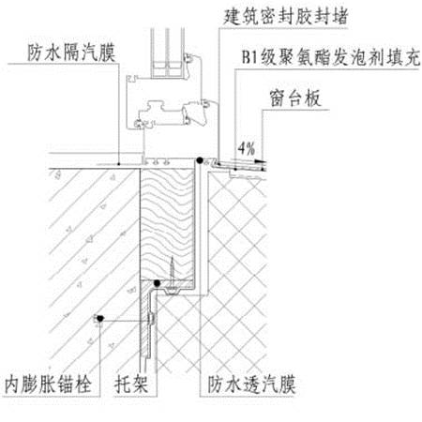

图19外窗施工安装图

3 室内侧粘贴防水隔汽膜，避免水蒸气进入保温材料；室外侧采用防水透汽膜处理，以利于保温材料内水汽排出。防水隔汽膜、防水透汽膜在门窗框型材四角应预留出15-20mm的富余量，以便更好地与基层墙体粘结，实现气密层连续； 防水透汽材料和防水隔气材料施工环境温度宜在0℃以上。

4 外门窗施工流程见图20。

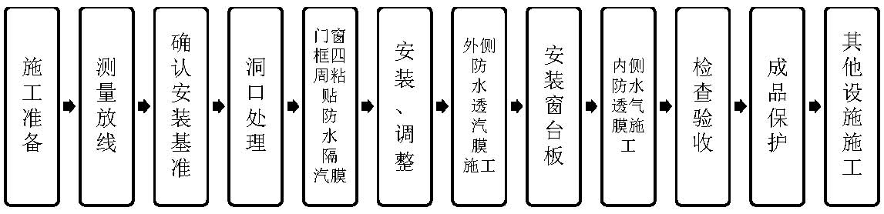

图20 外门窗施工工艺流程

**7.2.5**当设计有外遮阳时，应在外窗安装已完成、外保温尚未施工时确定外遮阳的固定位置，并安装联结件。联结件与基层墙体之间应进行阻断热桥的处理。

**7.2.6**围护结构气密性处理应符合下列要求：

1防水隔气材料的材质应根据粘贴位置基层的材质和是否需要抹灰覆盖防水隔气材料进行选择；

2建筑结构缝隙应进行封堵；

3围护结构不同材料交界处、穿墙和出屋面管线、套管等空气渗漏部位应进行气密性处理；

4气密性施工应在该节点热桥处理之后进行，气密性施工不应产生热桥。

【条文说明】气密性保障应贯穿整个施工过程，在施工工法、施工程序、材料选择等各环节均应考虑，尤其应注意外门窗安装、围护结构洞口部位、砌体与结构间缝隙、及屋面檐角等关键部位的气密性处理。施工过程中应尽量避免在外墙面和屋面上开口，如必须开口，应尽量减小开口面积，并应协商设计制定气密性保障方案，保证气密性。

1 当基层为混凝土、砂浆等材料且需抹灰覆盖防水隔气材料时，宜采用无纺布基底的防水隔气材料。粘贴防水隔气材料前应清理基面，粘结基面应平整干燥，不得有灰尘、油污。发泡聚氨酯、普通胶带等材料不得作为防水隔气材料使用。防水隔气材料技术要求见表10，防水透气材料要求见表11。

表10 防水隔气材料技术要求

|  |  |  |
| --- | --- | --- |
| 项目 | 性能指标 | 试验方法 |
| 拉伸力，N/50mm | 纵向：≥120；横向：≥120 | GB/T 328.9 |
| 断裂伸长率，% | 纵向：≥70；横向：≥60 | GB/T 328.9 |
| 撕裂强度（钉杆法），N | 纵向：≥60；横向：≥60 | GB/T 328.18 |
| 不透水性 | 1000mm，20h不透水 | GB/T 328.10 |
| 透水蒸气性，g/(m2.24h) | ≤10 | GB/T 1037 |
| 低温弯折性 | -40℃无裂纹 | GB 18173.1 |
| 耐热度 | 100℃，2h无卷曲，无明显收缩 | GB/T 328.11 |

表11 防水透汽材料技术要求

|  |  |  |
| --- | --- | --- |
| 项目 | 性能指标 | 试验方法 |
| 拉伸力，N/50mm | 纵向：≥150；横向：≥150 | GB/T 328.9 |
| 断裂伸长率，% | 纵向：≥60；横向：≥60 | GB/T 328.9 |
| 撕裂强度（钉杆法），N | 纵向：≥80；横向：≥80 | GB/T 328.18 |
| 不透水性 | 1000mm，20h不透水 | GB/T 328.10 |
| 透水蒸气性，g/(m2.24h) | ≥20 | GB/T 1037 |

2 当建筑物为框架结构时，一次结构与二次结构的交界处应粘贴防水隔气材料，且室内抹灰厚度应不小于20mm；当建筑物为现浇混凝土结构时，外墙上的模板支护螺栓孔应用水泥砂浆封堵，并在室内粘贴防水隔气材料进行密封；当建筑物采用预制构件时，预留的吊装孔应用水泥砂浆封堵，并在室内粘贴防水隔气材料进行密封。预制构件的拼缝处应粘贴防水隔气材料。

3 混凝土梁、柱、剪力墙与填充墙的交界处应粘贴防水隔气材料，并用工具自起始端滑动压至末端，防水隔气材料应与基层粘贴紧密，不留孔隙。所用工具不得有尖角破坏防水隔气材料。粘贴长度超出交界处的距离应不小于50mm，交界处两侧的粘贴宽度均应不小于30mm 。防水隔气材料粘贴完成后，应进行室内抹灰，抹灰层应覆盖防水隔气材料和填充墙，抹灰厚度应不小于20mm，并应有相关的抗裂措施，满足室内装修相关标准的规定。

外门窗安装部位气密性处理要点：

（1）窗框与结构墙面结合部位是保证气密性的关键部位，在粘贴隔汽膜和防水透汽膜时要确保粘贴牢固严密。支架部位要同时粘贴，不方便粘贴的靠墙部位可抹粘接砂浆封堵；

（2）在安装玻璃压条时，要确保压条接口缝隙严密，如出现缝隙应用密封胶封堵。外窗型材对接部位的缝隙应用密封胶封堵；

（3）门窗扇安装完成后，应检查窗框缝隙，并调整开启扇五金配件，保证门窗密封条能够气密闭合。

围护结构开口部位气密性处理要点：

（1）纵向管路贯穿部位应预留最小施工间距，便于进行气密性施工处理；

（2）当管道穿外围护结构时，预留套管与管道间的缝隙应进行可靠封堵。当采用发泡剂填充时，应将两端封堵后进行发泡，以保障发泡紧实度，发泡完全干透后，应做平整处理，并用抗裂网和抗裂砂浆封堵严密。当管道穿地下外墙时，还应在外墙内外做防水处理，防水施工过程应保持干燥且环境温度不应低于5℃；

（3）管道、电线等贯穿处可使用专用密封带可靠密封。密封带应灵活有弹性，当有轻微变形时仍能保证气密性；

（4）电气接线盒安装时，应先在孔洞内涂抹石膏或粘接砂浆，再将接线盒推入孔洞，保障接线盒与墙体嵌接处的气密性；

（5）室内电线管路可能形成空气流通通道，敷线完毕后应对端头部位进行封堵，保障气密性。

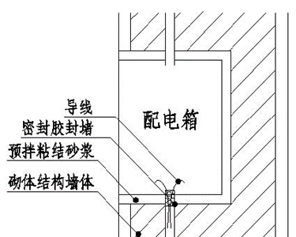

图21 配电箱施工做法

4 由于近零能耗建筑对气密性要求极高，且气密层破坏之后修复难度大。本条建议气密性施工工序在所有项目之后，目的是避免由于先施工气密层，后续工序将气密层破坏，导致维修困难。另外，本条工序安排也符合一般施工流程。装配式建筑外墙板存在大量的板缝，板缝既是保温薄弱环节又是气密性薄弱环节。装配式建筑外墙板通常采用夹心保温板或者ALC板+外保温形式。如对于夹心保温板，其保温层在内叶板和外叶板之间，内叶板做气密层。在外墙板施工时必须先进行无热桥处理保证保温层的连续性才可进行气密性施工，否则先将内叶板板缝封堵，将增大填充保温层缝隙施工难度，而且极易破坏气密层。

**7.2.7** 装配式结构气密性处理应符合下列要求：

1 对装配式剪力墙结构外墙板内叶板，竖缝宜采用现浇混凝土密封方式，横缝应采用高强度灌浆料密封；

2装配式框架结构外墙板内叶板，竖缝和横缝均宜采用聚氨酯发泡封堵，并应在室内侧粘贴防水隔汽膜或涂刷防水隔汽层进行气密性处理。

3外叶板竖缝和横缝宜先在夹心保温表面涂刷防水透汽层，再从板缝口填充直径略大于缝宽的通长聚乙烯棒，聚乙烯棒表面与排水空腔外边缘齐平。板缝口宜灌注耐候硅酮密封胶，且耐候硅酮密封胶在缝口应呈凹形。

4装配式夹心外墙板与结构柱、梁之间的竖缝和横缝应在室内侧设置防水隔汽层，再进行抹灰等处理。

【条文说明】近零能耗建筑装配式夹心保温外墙板竖缝气密性处理应根据建筑结构形式的差异采用适宜的气密性措施。

1 装配式剪力墙结构外墙板内叶板板缝建议采用现浇混凝土方式，此方法不仅可以保证建筑结构整体的抗震性能，还使具有良好的气密性。混凝土浇筑前应采用防水胶带或防水卷材对夹心保温层拼缝粘贴牢固，以防止浆料进入保温层缝隙中。横缝采用高强度灌浆料密封前，内叶板板缝两端设置水泥砂浆围挡或弹性密封材料，以防止灌浆料漏浆。

2 装配式框架结构外墙板内叶板板缝采用聚氨酯发泡封堵仍较难达到近零能耗建筑高气密性要求。还应在室内侧粘贴防水隔汽膜或涂刷防水隔汽层。

3 外叶板竖缝在气密性处理前宜先在夹心保温表面涂刷防水透汽层，可防止雨水进入夹心保温层，影响其热工性能。聚乙烯棒填充时入缝深度不应大于2.5cm。耐候硅酮密封胶应符合《硅酮建筑密封胶》GB-T 14683-2016相关规定。耐候硅酮密封胶施工前，应在竖缝左右侧粘贴2~3cm宽的壁纸，且施工完成后48h内，禁止触摸耐候硅酮密封胶。

4防水隔汽膜粘贴的方法对粘贴部位平整度要求高，对于外墙板与结构柱、梁等之间不平整缝隙处有可采用涂刷防水隔汽层方法，该方法施工方便、耐久性好。

**7.2.8** 施工过程中宜对热桥及气密性关键性部位进行热工缺陷和气密性检测，查找漏点并及时修补。

【条文说明】

施工过程中，宜借助红外摄像仪，对外门窗与墙体连接部位、外挑结构、女儿墙、管道穿外墙和屋面部位、以及外围护结构上固定件的安装部位等典型热桥部位处理效果进行检查。对门窗与墙连接等典型部位或典型房间进行局部气密性检测，及时发现薄弱环节，改善补救。气密性检测可采用压差法或示踪气体法。

**7.2.9** 机电系统施工应符合下列规定：

1 机电系统安装应避免产生热桥和破坏围护结构气密层；

2 对风系统所有敞开部位均应做防尘保护；

3 机组安装及管道施工过程中应作消声隔振处理。

【条文说明】

机电系统施工除应符合国家现行施工质量验收规范外，还应重点控制以下环节：

1 穿出气密区域的管道和电线等均应预留并做好断桥和气密性处理，避免因机电系统施工产生新热桥和影响围护结构的气密性。

水系统管道、管件等均应做良好保温，尤其应做好三通、紧固件和阀门等部位的保温，避免发生热桥。

2 施工期间新风系统所有敞开部位均应做防尘保护，包括风道、新风机组和过滤器。

3 新风机安装应固定平稳，并有防松动措施，吊装时应有减振措施。风管与新风机应采用软管连接。室内管道固定支架与管道接触处应设置隔音垫，防止噪音产生及扩散，也可避免发生热桥。

室内排水管道及其透气管均应进行隔音处理，可采用外包保温材料的方式进行隔声。

**7.2.10** 进场验收主控项目应符合下列要求：

1 保温工程所用材料进场时，应进行施工现场见证取样复验，复验结果应符合设计要求；

2外门窗（包括天窗）应整窗进场。外门窗、建筑幕墙（含采光顶）及外遮阳设施进场时，应进行施工现场见证取样复验，复验结果应符合设计要求；外门窗所用防水透汽材料、防水隔气材料进场时，应进行质量检查和验收，其品种、规格、性能应符合设计和相关标准的要求。

3供暖与空调系统设备及施工所用材料进场时，应进行质量检查和验收，其类型、材质、性能、规格及外观应符合设计要求；对设备系统工程施工所用的保温绝热材料应进行施工现场取样复验，复验结果应符合设计要求；

4 照明设备进场时，应进行施工现场见证取样复验，复验结果应符合设计要求；

5 太阳能热利用或太阳能光伏发电系统设备进场时，应进行施工现场见证取样复验，复验结果应符合设计要求。

【条文说明】

1 围护结构保温工程复验要求见表12。

表12 外墙保温复验项目

| 序号 | 材料名称 | | 复验项目 |
| --- | --- | --- | --- |
| 1 | 保  温  板 | 模塑聚苯板、挤塑聚苯板、硬泡聚氨酯板 | 厚度、导热系数、表观密度、垂直于板面的抗拉强度（仅限墙体）、燃烧性能、压缩强度（仅限地面、屋面） |
| 岩棉带 | 厚度、导热系数、表观密度、垂直于表面的抗拉强度、酸度系数 |
| 2 | 复合保温板等墙体节能定型产品的 | | 传热系数或热阻、单位面积质 量、拉伸粘结强度、燃烧性能(不燃材料除外); |
| 3 | 保温砌块等墙体节能定型产品 | | 传热系数或热阻、抗压强度、吸水率 |
| 4 | 反射隔热材料 | | 太阳光反射比,半球发射率 |
| 5 | 防火隔离带 | | 燃烧性能、导热系数、吸水率、垂直于表面的抗拉强度（仅限墙体） |
| 6 | 胶粘剂 | | 常温常态拉伸粘结强度(与水泥砂浆)，常温常态拉伸粘结强度(与保温板)，常温常态拉伸粘结强度(与隔离带) |
| 7 | 抹面胶浆 | | 常温常态和浸水拉伸粘结强度(与保温板)，常温常态和浸水拉伸粘结强度(与隔离带)，压折比 |
| 8 | 玻纤网 | | 耐碱断裂强力、耐碱断裂强力保留率 |

2 外门窗、建筑幕墙（含采光顶）及外遮阳设施进场复验要求见表13。

表13 外门窗、建筑幕墙（含采光顶）及外遮阳设施现场见证取样复验项目

|  |  |  |
| --- | --- | --- |
| 序号 | 材料名称 | 复验项目 |
| 1 | 外门窗 | 气密性、传热系数、中空玻璃的密封性能及露点、玻璃的太阳得热系 数、可见光透射比; |
| 2 | 建筑幕墙(含采光顶) | 幕墙玻璃的可见光透射比、传热系数、太阳得热系数,中空玻璃的露点 ；隔热型材的抗拉强度、抗剪强度 |
| 3 | 透光、部分透光遮阳材料 | 太阳光透射比、太阳光反射比 |
| 4 | 外遮阳设施 | 遮阳系数、抗风荷载 |

3 需重点核查新风系统热回收装置、冷（热）源机组、空调（采暖）末端设备、照明灯具等产品第三方节能性能检测报告。

4 照明设备进场复验项目包括：照明光源初始光效、 照明灯具镇流器能效值、照明灯具效率、照明设备功率、功率因数和谐波含量值 。

5 太阳能热利用或太阳能光伏发电系统设备进场复验项目包括：太阳能集热器的安全性能及热性能; 太阳能光伏电池的发电功率及发电效率。

**7.2.11** 各道工序之间应进行交接检验，上道工序合格后方可进行下道工序，并做好隐蔽工程记录和影像资料，隐蔽工程检查应包含以下内容：

1 外墙基层及其表面处理、保温层的敷设方式、厚度和板材缝隙填充情况；锚固件安装与热桥处理；网格布铺设情况；穿墙管线保温密封处理等；

2 屋面、地面基层及其表面处理、保温层的敷设方式、厚度和板材缝隙填充质量；防水层（隔汽、透汽）设置；雨水口部位、出屋面管道、穿地面管道的处理等；

3 门窗、遮阳系统安装方式；门窗框与墙体结构缝的保温处理；窗框周边气密性处理，联结件与基层墙体间的断热桥措施等；

4 女儿墙、窗框周边、封闭阳台、出挑构件、预埋支架等重点部位的施工做法。

**7.2.12**建筑主体施工结束，门窗安装完毕，内外抹灰完成后，精装修施工开始前，应按附录F进行建筑气密性检测，检测结果应满足本标准气密性指标要求。

**7.2.13**设备系统施工完成后，应进行联合试运转和调试，且节能性能检测达到设计要求。

【条文说明】供暖通风与空调节能工程、照明节能工程安装调试完成后,应由建设单位委托具有相应资质的检测机构进行系统节能性能检验并出具报告。受季节影响未进行的节能性能检验项目,应在保修期内补做。

供暖节能工程、通风与空调节能工程、配电与照明节能工程的设备系统节能性能检测应包括下列内容:

（1）室内平均温度;

（2）供暖通风与空调系统水力平衡度;

（3） 照度与照明功率密度。

可再生能源系统性能检测应符合下列规定:

（1） 太阳能热利用系统的热工性能检验应包括太阳能集热系统得热量、太阳能集热系统效率、太阳能热利用系统的总能耗及太阳能热利用系统的太阳能保

证率。太阳能热利用系统的集热系统效率应符合设计要求。

（2） 地源热泵系统整体验收前,应进行冬、夏两季运行测试,并对地源热泵 系统的实测性能与设计要求进行比对作出评价。

7.3 运行与管理

**7.3.1**近零能耗建筑的运行与管理应在保证设备安全和满足室内环境设计参数的前提下，选择最利于建筑节能的运行方案，并应符合下列要求：

1 立足建筑设计，充分利用建筑构件和设备的功能实施控制调节；

2 根据室外气象参数和建筑实际使用情况做出动态运行策略调整。

【条文说明】运行管理的原则。

建筑的运行管理人员或使用者需要明确建筑设计中与节能和环境相关的各项设计意图，在不同季节、不同气候条件和使用情况下，制定并实施相应的运行策略，以保证建筑的运行的节能效果。需要强调的是，设备安全和建筑环境的保证是建筑运行的前提，建筑的运行管理的工作任务是在此前提基础上力求减少能源消耗。

**7.3.2** 近零能耗建筑应在正式投入使用的第一个年度进行建筑能源系统调适。系统调适应满足下列要求：

1 应覆盖主要的季节性工况和部分负荷工况；

2 应覆盖中控系统及所有联动工作的用能系统和建筑构件；

3 调适工作宜从正式投入使用开始延续至第三个完整年度结束；

4 当建筑使用过程中发生建筑使用功能的重大改变，或对用能系统进行了改造时，应在建筑正式恢复使用的第一个年度再次进行完整的系统调适。

【条文说明】系统能源系统调适要求。

近零能耗建筑立足精细化设计，正式投入使用之后，建筑是否能够按设计意图实现高舒适度低能源消耗，取决于能否在最初投入使用的几年进行持续的系统调适。

本条文所指的“调适”包含了建筑竣工验收后的初步“调试”。“调试”是工程竣工后确认系统各部分联合运转正常的工作环节，即对各个系统在安装、单机试运转、性能测试、系统联合试运转的整个过程中，采用规定的方法完成测试、调整和平衡工作。除此之外，“调适”的重点工作在于建筑正常投入使用后在各典型季节性工况和部分负荷工况下，通过验证和调整，确保各用能系统可以按设计实现相应的控制动作，保证建筑正常高效运转。

建筑是一个非常复杂的系统，近零能耗建筑更是要求多系统联动控制，因此，建筑最初投入使用的阶段对系统的持续调适是保证近零能耗建筑正常运行必不可少的重要环节。如果条件允许，本标准建议调适工作贯穿最初使用的三个完整年，以便使建筑各系统达到最佳运行效果。

当近零能耗的建筑功能发生变化，意味着房间冷热负荷、使用时间表都发生了改变，此时必须对系统进行重新调适，如果有必要，还应对系统进行局部功能的增减。否则建筑无法正常使用。

**7.3.3** 近零能耗建筑运行参数的记录和数据分析应符合下列要求：

1 除满足本规范对各项能耗数据的记录要求外，还应建筑记录同期的人员使用情况、室外环境参数等建筑运行信息；

2 应每年根据建筑的能耗数据、建筑的使用情况记录和气象数据，对建筑的年度运行情况进行分析，及时调整运行策略或使用方式；

3 建筑的年运行数据应与上一年度本建筑的运行数据进行比对分析，或与相同气候区、相同功能的近零能耗建筑运行数据进行横向比对分析；

4 必要时应对建筑用能系统进行再调适；

5 运行数据应定期向社会公示。

【条文说明】建筑运行数据记录、分析和公示的基本要求。

1 建筑的节能性能是在其运行阶段体现的。建筑的运行数据是衡量建筑达到设计能耗水平的依据。运行过程中对建筑物各用能系统的能耗数据的监测是对近零能耗建筑最基本的要求。此外，建筑的使用情况、人员数量、使用方式与设计的一致性、实际的气象条件等因素，都影响建筑的实际运行能耗。因此对上述信息的监测记录是完成建筑能耗分析的基础。

2 建筑的实际使用情况各异，实际每一年的气象参数与设计气象参数也存在差距，因此建筑的运行者或使用者需要定期对运行能耗进行分析以及时发现建筑能耗异常情况或进一步提升系统节能运行优化的空间。建筑的设计工况和实际使用情况往往存在较大差距，分析近零能耗建筑是否达到其设计能耗水平时，应根据建筑使用情况、人员数量、使用方式及实际气象参数与设计工况的各物理量相对照，建立数学模型对建筑能耗实测值进行标准化修正。

建筑能耗数据分析一般应区分不同能源种类，按计量的分项进行对照分析及总量分析，并结合使用情况和天气情况、运行情况等寻找造成差异的原因。

3 建筑的年运行数据通过与本建筑历史运行数据的对比或与本气候区类似建筑的横向对比，都有助于发现建筑运行的问题，并确定运行改进的方向。

4 近零能耗建筑各系统实现理想的节能运行是一个在调适中不断完善的过程，当系统状况与实际使用需求出现较大偏差时，应该进行全面的再调适。

5 近零能耗建筑在目前阶段代表了我国建筑节能的最高水平，也是我国建筑下一步的发展方向和目标，其在全社会的示范意义和对行业引导的重要作用不言而喻。因此，近零能耗建筑的管理工作中很重要的一项是运行数据向社会的公示。

**7.3.4**近零能耗应针对私人使用空间编制用户使用手册，并对业主及使用者进行宣传贯彻。近零能耗建筑应在公共空间设公告牌，将与节能有关的用户注意事项等信息进行公示。

【条文说明】建筑使用者明确建筑正确使用方法的要求。

建筑物使用者的行为习惯是影响建筑能耗的要素之一。对于住宅类或个人办公室等私人空间，建筑使用者应在入住前了解近零能耗建筑的特点和使用方法；对于公共空间，物业管理部门应在醒目处设公告牌，以便长期和短期使用该空间的人员能够及时了解与节能有关的用户注意事项。

**7.3.5** 对建筑气密性有要求的近零能耗建筑，当建筑的门窗洞口或其他气密部位进行了改造或施工时，竣工后应对建筑气密性进行重新测定。

【条文说明】建筑的门窗改造或局部施工存在破坏建筑气密层的风险，因此，对建筑气密性有性能要求的近零能耗建筑，应该局部施工后重新测定建筑气密性，保证气密性能不降低。

**7.3.6** 应定期对围护结构热工性能进行检验，并应符合下列规定：

1 检验的时间间隔不宜超过三年；

2 对于热工性能减退明显的部位应及时进行整改；

3 除定期例行检验外，高强度雨雪冰雹之后应增加有针对性的检验工作。

【条文说明】本标准所指近零能耗建筑是以高性围护机构为技术前提的，因此，运行过程中需要定期检验围护结构以确保其维持在高性能水平。本标准建议至少每三年复验一次围护结构的热工性能，对于出现的问题要及时作出整改。极端气候对围护结构的破坏也不容忽视，因此要求在高强度极端气候事件之后要及时检验围护结构的性能情况，以便及时发现问题采取相应措施。

**7.3.7** 新风机组的运行管理应满足下列要求：

1. 应根据过滤器两侧压差变化及时更换过滤装置；

2. 当室外温湿度和空气质量适宜时，应最大限度利用新风排出室内余热余湿；

3. 当供暖、制冷设备开启时，应根据最小经济温差（焓差）控制新风热回收装置的旁通阀开闭。

【条文说明】新风系统的运行和控制要求。

由于近零能耗建筑具有密闭性较好的围护结构，新风系统成为机械通风模式下室内外唯一的空气交换通道，新风系统的正确运行，对维持室内健康舒适环境有着至关重要的作用。

对于热转轮控制，常规的风机与转轮连锁控制，风机启动时转轮也启动，由于转轮热回收装置运行时自身需要消耗能量，而且当室外空气焓值低于室内空气焓值时，室外空气就可用来带走室内的发热量。因此在过渡季或冬季风机启动时转轮立即启动，可能都会使新风回收不必要的热量，而这部分热量仍需制冷机负担。推荐采用温差或焓值控制。

夏季工况下，当室外新风的温度(焓值)低于室内设计工况时，不启动转轮热回收装置，开启旁通阀； 当室外新风的温度(焓值)高于室内设计工况时，并且当室内外温差（焓差）高于最小经济温差（焓差）时，启动转轮热回收装置，关闭旁通阀。

冬季工况下，当室外新风的温度(焓值)高于室内设计工况时，不启动转轮热回收装置，开启旁通阀； 当室外新风的温度(焓值)低于室内设计工况时，并且当室内外温差（焓差）低于最小经济温差（焓差）时，启动转轮热回收装置，关闭旁通阀。

只有在转轮热回收装置减少的新风能耗，足以抵消转轮本身运行能耗及送、排风机增加的能耗时，运行转轮热交换装置才是节能的。

最小温差焓值的估算：



*式中：Q*re --新风通过热回收而获得的能量；

COP --机组供热或制冷系数；

*E* --转轮能耗及风机增加能耗；

*ΔT*min--最小经济温差；

*Δ H*min--最小经济焓差。

1. 评价

8.1 一般规定

**8.1.1** 近零能耗建筑建造完成后，应对其是否达到超低能耗、近零能耗、零能耗建筑的要求给予评价，并符合下列规定：

1当被评价的建筑满足本标准第4章、第5章近零能耗建筑相关参数、指标要求时，应对其进行近零能耗建筑评价；

2当被评价的建筑满足本标准第4章、第5章近零能耗建筑相关参数、指标要求时，且可再生能源全年供能大于等于建筑物全年用能时，应对其进行零能耗建筑评价；

3当被评价的建筑满足本标准第4章要求，但不满足本标准第5章规定时，应按附录C进行超低能耗建筑评价。

【条文说明】为保证超低能耗、近零能耗、零能耗建筑的实施质量，推动其健康发展，依据建筑能耗水平和可再生能源的供能情况，对建筑进行分级评价。

**8.1.2**评价应以近零能耗建筑设计与评价软件模拟计算的结果为基础，并结合实际测试或监测结果，综合判定。

【条文说明】近零能耗建筑的能耗指标是以性能化的设计方法经优化分析确定的，因此，对近零能耗建筑的评估首先要以能耗指标为基础。近零能耗建筑设计与评价软是针对近零能耗建筑设计阶段能耗、性能指标计算及方案评估而开发的能耗计算软件，能够计算建筑全年累计冷热负荷、暖通空调系统能耗、生活热水系统、照明系统以及可再生能源系统的能耗，计算范围覆盖建筑生命周期内的运行能耗的主要部分，同时考虑近零能耗建筑对气密性、无热桥、性能化设计等要求。软件可依据近零能耗建筑性能要求对建筑进行评估并生成符合评价要求的报告。

**8.1.3**评价应以单栋建筑为对象；对于设计中以户或以单元为设计单位的居住建筑，可结合建筑的实际情况，以户或单元为对象进行评价。

【条文说明】近零能耗建筑的评价，首先应基于评价对象的功能要求。当设计中以户或单元而非整栋楼作为近零能耗居住建筑设计单位时，难以基于该单栋建筑进行评价，此时，应以该栋建筑户或单元为基准进行评价。

**8.1.4**评价工作应贯穿整个设计与建造过程，分为设计评价和施工评价两部分。建筑竣工验收一年后，宜对居住建筑进行后评估，应对公共建筑进行后评估。

【条文说明】近零能耗建筑的评价工作应贯穿整个设计与建造过程，近零能耗建筑的设计方法和施工工法是保证建筑达到近零能耗的基础。将近零能耗建筑评价明确划分为“设计评价”和“施工评价”，即表明近零能耗建筑的评价中设计阶段和施工阶段非常重要，又突出本评价工作是一个整体，只完成“设计阶段”或“施工阶段”的评价只是完成整个评价工作的一部分，必须都完成“设计评价”和“施工评价”才能完成近零能耗建筑全部的评价工作。同时，可以使评价工作突出其重点，并更具可操作性。设计评价的重点是评价建筑采取的“近零能耗设计方法”，施工评价的重点是评价建筑采取的“近零能耗施工措施”。

8.1.5从事近零能耗建筑检测的机构应具有相应检测资质，检测中使用的仪器仪表应具有法定计量部门出具的有效期内的检定合格证或校准证书，从事近零能耗建筑检测的人员应经过相关专业技术培训。

8.2 评价方法

**8.2.1**应鼓励选用获得绿色建材标识（认证）或高性能节能标识（认证）的门窗、保温（隔热）材料、照明灯具、新能源设备、冷（热）源机组、空调（采暖）末端设备、热回收装置、遮阳、室内装修材料等产品，评价时，对获得标识的产品可采用直接认可的方式。

【条文说明】高性能节能产品是指满足国家相关产品标准且主要节能性能指标达到国际领先水平的产品。对采用获得绿色建材标识（认证）或高性能节能标识（认证）且在有效期内的产品，在评价时，可直接认可其产品性能。

**8.2.2**设计评价应在施工图设计文件审查通过后进行，并应符合下列规定：

**1** 施工图审核应重点核查围护结构关键节点构造及做法是否满足保温及气密性要求，包括外保温构造、门窗洞口密封、气密层保护措施及是否采取热回收新风系统，厨房及卫生间通风是否采取节能措施等；

**2** 能耗指标核算应包括供暖年耗热量和供冷年耗冷量及年供暖空调照明一次能源消耗量的核算。能耗指标应采用本标准附带的近零能耗建筑设计与评价软件进行计算。

【条文说明】施工图审核应针对围护结构保温、高性能门窗、气密性设计、无热桥处理、关键节点构造、暖通空调系统、可再生能源能应用、被动式技术措施及主动式技术措施等方面进行建筑施工图审查；采用近零能耗建筑设计与评价软件对建筑能耗进行计算并出具IBE近零能耗建筑评价软件能耗计算报告。

**8.2.3**施工评价应在建筑物竣工验收前进行，并应符合下列规定：

1 应对建筑外围护结构整体进行气密性检测。当以户或单元为对象进行评价时，应以户或单元为单位进行气密性测试；检测方法及结果应符合本标准附录F的要求；

2 应对围护结构热工缺陷进行检测。检测方法应按照《居住建筑节能检测标准》JGJ/T 132的相关要求进行。受检内表面因缺陷区域导致的能耗增加比值应小于5%，且单块缺陷面积应小于0.3m2。当受检内表面的检测结果满足此规定时，应判为合格，否则应判为不合格；

3 应对新风热回收装置性能进行检测，并应符合下列规定：

1）对于集中式热回收装置，应进行现场检测，检测方法及检测结果应符合本标准附录G新风热回收装置热回收效率现场测试方法的要求；

2）同一厂家的分散式热回收装置应进行现场抽检，送至实验室检测，检测方法应符合《空气-空气能量回收装置》GB/T 21087-2007的要求，检测结果符合本标准附录G的要求。抽检数量为5%，但不得少于2台；

3）对于获得高性能节能标识（认证）且在有效期内的产品，提供证书可免于现场抽检。

4 应核查外墙保温材料、门窗、装修主材等关键产（部）品应为高性能节能产品或绿色建材产品；否则，应核查其见证取样检测报告是否符合设计要求或相关规定；

5 应由第三方检测机构进行检测并出具检测报告。

【条文说明】

1 建筑气密性能对于实现近零能耗目标非常重要。良好的气密性可以减少冬季冷风渗透，降低夏季非受控通风导致的供冷需求增加，避免湿气侵入造成的建筑发霉、结露和损坏，减少室外噪声和空气污染等不良因素对室内环境的影响，提高居住者的生活品质。

2 建筑外墙保温材料、门窗等关键产（部）品取得高性能节能产品标识后，可直接认可，不必重复检测。

3 装修主材，特别是室内装修主材的质量对室内环境质量的影响非常大，由于近零能耗建筑的气密性要求较严，所以有必要对装修主材的质量进行严格控制，才能确保近零能耗建筑室内环境质量达到要求，保障室内人员的身心健康。

**8.2.4**当近零能耗建筑设计评价完成后，可向其颁发有效期为两年的设计评价证书；当施工评价完成后，应向其颁发近零能耗建筑评价证书，完成整个评价工作。

【条文说明】为保证近零能耗建筑的实施质量和运行效果，将设计评价证书有效期定为2年；完成施工评价后，应向其颁发正式的近零能耗建筑评价证书，完成整个评价工作。

8.3 后评估

**8.3.1**后评估应包含室内环境检测和实际能耗评估。

【条文说明】后评估是对近零能耗建筑应用效果评价的重要依据，对有条件的建筑，建议对其进行后评估。后评估应在近零能耗建筑竣工验收一年后，且充分使用的情况下进行。

**8.3.2**室内环境检测应包含室内温度、湿度、热桥部位内表面温度、新风量、室内PM2.5含量，二氧化碳浓度及室内环境噪声。

【条文说明】室内二氧化碳无现场检测方法，可类比室内温湿度布点方式，采用专门仪器测量。室内温湿度、新风量、二氧化碳、PM2.5、环境噪声检测应按照现行的相关标准执行，指标应符合本标准第4章的规定。相关参数检测应按照《公共建筑节能检测标准》JGJ/T 177、《居住建筑节能检测标准》JGJ/T 132和《民用建筑隔声设计规范》GB 50118-2010的相关要求进行。

**8.3.3**实际能耗评估应以供暖、空调及照明年一次能源消耗量为评价指标，并应符合下列规定：

1 近零能耗建筑能耗指标检测应以整栋建筑或典型户能耗为检测对象，计量时间以一年为一个周期；

2 公共建筑应直接采用分项计量的能耗数据，并对其计量仪表进行校核后采用；居住建筑应以栋或典型用户电表、气表等计量仪表的实测数据为依据，经计算分析后采用；

【条文说明】

对住宅建筑，每户电表难以做到分项计量，可参照以下方式进行拆分：

1 当供暖空调系统采用不同能源时，应通过换算将能耗计量单位进行统一。

1）集中采暖

①年供暖耗能耗应以分栋或分户热计量表计量数据为依据，考虑热源效率及输送效率后折算到一次能耗。

②年供冷能耗以栋或户用电表数据为依据，可按下式计算：



式中：----年供冷耗电量；

----供冷季耗电量；

----过渡季耗电量。

年供冷耗电量按国家发改委发电煤耗折算到一次能耗即为年供冷能耗。

2）独立电（含空气源热泵）供暖空调系统

①年供暖空调能耗以栋或户用电表数据为依据，可按下式计算：



式中： ----年空调耗电量；

----供暖季耗电量；

----过渡季耗电量。

②年供冷空调能耗以栋或户用电表数据为依据，计算公式同公式 1。年供暖/供冷耗电量按国家发改委发电煤耗折算到一次能耗即为年供暖/供冷能耗。

3）燃气供暖

①年供暖耗能耗以栋或户用燃气表计量数据为依据，可按下式计算：



式中：----年供暖燃气耗气量；

----供暖季耗气量；

----过渡季耗气量。

将燃气折算到一次能耗，即为年供暖能耗；

②年供冷空调能耗以栋或户用电表数据为依据，计算公式同公式 1。年供暖/供冷耗电量按国家发改委发电煤耗折算到一次能耗即为年供暖/供冷能耗。

2 年照明能耗应按每栋或户灯具功率和使用时间进行计算。

3 单位面积年能耗应按下式计算：



式中：E0----单位面积年能耗；

Ei-----各系统一年的采暖、供冷和照明能耗；

A----套内面积。

# 附录A 能耗指标计算方法

A.1一般规定

**A.1.1**近零能耗建筑设计与评价软件应满足下列规定：

1 采用《Energy performance of buildings——Calculation of energy use for space heating and cooling》ISO13790中的月平均动态计算方法；

2 应计算围护结构（包括热桥部位）传热、太阳辐射得热、建筑内部得热、通风热损失四部分形成的负荷，可计算热回收装置和气密性对建筑供暖能耗的影响；计算中应考虑建筑热惰性对负荷的影响；

3 应考虑热桥部位对负荷的影响；

4 计算10个以上的建筑分区；

5 自动判断能耗指标是否满足本标准规定；

6 自动生成满足本标准要求的技术指标审核表。

**A.1.2**能耗指标计算的方法和基本参数应满足下列规定：

1 气象参数按行业标准《建筑节能气象参数标准》JGJ/T 346的规定计算；

2 应计算围护结构（包括热桥部位）传热、太阳辐射得热、建筑内部得热、通风热损失四部分形成的负荷，计算中应考虑建筑热惰性对负荷的影响；

3 供暖年耗热量和供冷年耗冷量应包括围护结构的热损失和处理新风的热（或冷）需求；处理新风的热（冷）需求应扣除从排风中回收的热量（或冷量）；

4 当室外温度≤28℃且相对湿度≤70%时，利用自然通风，不计算供冷需求；

5 供暖空调系统及输配系统的能耗应考虑部分负荷的影响；

6应考虑间歇使用对能耗性能的影响。

**A.1.3** 计算设计建筑能耗指标应符合下列规定：

1 建筑的形状、大小、朝向、内部的空间划分和使用功能、建筑构造尺寸、建筑围护结构传热系数、做法、外窗（包括透光幕墙）太阳得热系数、窗墙面积比、屋面开窗面积应与建筑设计文件一致；

2 建筑功能区除设计文件明确为非空调区外，均应按设置供暖和空气调节计算；空气调节和供暖系统运行时间按表A.1.3-1设置；

3 房间人员密度及在室率、电器设备功率密度及使用率、照明开启时间按表A.1.3-2设置，人均新风量应按表A.1.3-3设置；

4 照明能耗计算的照明功率密度值应与建筑设计文件一致；照明能耗的计算应考虑自然采光和自动控制的影响；

5 供暖空调系统的系统形式和能效应与设计文件一致；

6 应计入可再生能源的节能量，可再生能源的类型包括太阳能光热、光电利用、热泵、风力发电及生物质能等，可再生能源系统形式及效率应与设计文件一致。

表A.1.3-1 空气调节和供暖系统的日运行时间

|  |  |  |
| --- | --- | --- |
| 类别 | | 系统工作时间 |
| 住宅建筑 | 全年 | l：00～24：00 |
| 办公建筑 | 工作日 | 8：00～18：00 |
| 节假日 | － |
| 酒店建筑 | 全年 | l：00～24：00 |
| 学校建筑 | 工作日 | 8：00～18：00 |
| 节假日 | － |
| 商场建筑 | 全年 | 9：00～21：00 |
| 影剧院 | 全年 | 9：00～21：00 |
| 医院建筑 | 全年 | 8：00～18：00 |

表A.1.3-2 不同类型房间人员、设备、照明内热设置

|  |  |  |  |  |  |  |  |
| --- | --- | --- | --- | --- | --- | --- | --- |
| 建筑类型 | 房间类型 | 人均占地面积m2 | 人员在室率 | 设备功率密度W/m2 | 设备使用率 | 照明功率密度  W/m2 | 照明开启时长  h/月 |
| 住宅建筑 | 起居室 | 32 | 19.5% | 5 | 39.4% | 6 | 180 |
| 卧室 | 32 | 35.4% | 6 | 19.6% | 6 | 180 |
| 餐厅 | 0 | 19.5% | 5 | 39.4% | 6 | 180 |
| 厨房 | 0 | 4.2% | 24 | 16.7% | 6 | 180 |
| 洗手间 | 0 | 16.7% | 0 | 0.0% | 6 | 180 |
| 楼梯间 | 0 | 0.0% | 0 | 0.0% | 0 | 0 |
| 大堂门厅 | 0 | 0.0% | 0 | 0.0% | 0 | 0 |
| 储物间 | 0 | 0.0% | 0 | 0.0% | 0 | 0 |
| 车库 | 0 | 0.0% | 0 | 0.0% | 2 | 120 |
| 办公建筑 | 办公室 | 10 | 32.7% | 13 | 32.7% | 9 | 240 |
| 密集办公室 | 4 | 32.7% | 20 | 32.7% | 15 | 240 |
| 会议室 | 3.33 | 16.7% | 5 | 61.8% | 9 | 180 |
| 大堂门厅 | 20 | 33.3% | 0 | 0.0% | 5 | 270 |
| 休息室 | 3.33 | 16.7% | 0 | 0.0% | 5 | 150 |
| 设备用房 | 0 | 0.0% | 0 | 0.0% | 5 | 0 |
| 库房、管道井 | 0 | 0.0% | 0 | 0.0% | 0 | 0 |
| 车库 | 100 | 25.0% | 15 | 32.7% | 2 | 270 |
| 酒店建筑 | 酒店客房  （三星以下） | 14.29 | 41.7% | 13 | 28.8% | 7 | 180 |
| 酒店客房（三星） | 20 | 41.7% | 13 | 28.8% | 7 | 180 |
| 酒店客房（四星） | 25 | 41.7% | 13 | 28.8% | 7 | 180 |
| 酒店客房（五星） | 33.33 | 41.7% | 13 | 28.8% | 7 | 180 |
| 多功能厅 | 10 | 16.7% | 5 | 61.8% | 13.5 | 150 |
| 一般商店、超市 | 10 | 16.7% | 13 | 54.2% | 9 | 330 |
| 高档商店 | 20 | 16.7% | 13 | 54.2% | 14.5 | 330 |
| 中餐厅 | 4 | 16.7% | 0 | 0.0% | 9 | 300 |
| 西餐厅 | 4 | 16.7% | 0 | 0.0% | 6.5 | 300 |
| 火锅店 | 4 | 16.7% | 0 | 0.0% | 8 | 300 |
| 快餐店 | 4 | 16.7% | 0 | 0.0% | 5 | 300 |
| 酒吧、茶座 | 4 | 36.6% | 0 | 0.0% | 8 | 300 |
| 厨房 | 10 | 27.9% | 0 | 0.0% | 6 | 330 |
| 游泳池 | 10 | 26.3% | 0 | 0.0% | 14.5 | 210 |
| 车库 | 100 | 32.7% | 15 | 32.7% | 2 | 270 |
| 办公室 | 10 | 32.7% | 13 | 32.7% | 8 | 330 |
| 密集办公室 | 4 | 32.7% | 20 | 32.7% | 13.5 | 330 |
| 会议室 | 3.33 | 36.5% | 5 | 61.8% | 9 | 270 |
| 大堂门厅 | 20 | 54.6% | 0 | 0.0% | 9 | 300 |
| 休息室 | 3.33 | 36.5% | 0 | 0.0% | 5 | 120 |
| 设备用房 | 0 | 0.0% | 0 | 0.0% | 5 | 0 |
| 库房、管道井 | 0 | 0.0% | 0 | 0.0% | 0 | 0 |
| 健身房 | 8 | 26.3% | 0 | 0.0% | 11 | 210 |
| 保龄球房 | 8 | 40.4% | 0 | 0.0% | 14.5 | 240 |
| 台球房 | 4 | 40.4% | 0 | 0.0% | 14.5 | 240 |
| 学校建筑 | 教室 | 1.12 | 26.8% | 5 | 14.9% | 9 | 180 |
| 阅览室 | 2.5 | 26.8% | 10 | 14.9% | 9 | 180 |
| 电脑机房 | 4 | 50.4% | 40 | 100.0% | 15 | 300 |
| 办公室 | 10 | 32.7% | 13 | 32.7% | 8 | 270 |
| 密集办公室 | 4 | 32.7% | 20 | 32.7% | 13.5 | 270 |
| 会议室 | 3.33 | 36.5% | 5 | 61.8% | 8 | 120 |
| 大堂门厅 | 20 | 54.6% | 0 | 0.0% | 10 | 270 |
| 休息室 | 3.33 | 36.5% | 0 | 0.0% | 5 | 240 |
| 设备用房 | 0 | 0.0% | 0 | 0.0% | 5 | 0 |
| 库房、管道井 | 0 | 0.0% | 0 | 0.0% | 0 | 0 |
| 车库 | 100 | 32.7% | 15 | 32.7% | 2 | 240 |
| 商场建筑 | 一般商店、超市 | 2.5 | 32.6% | 13 | 54.2% | 10 | 330 |
| 高档商店 | 4 | 32.6% | 13 | 54.2% | 16 | 330 |
| 中餐厅 | 2 | 27.9% | 0 | 0.0% | 9 | 300 |
| 西餐厅 | 2 | 36.6% | 0 | 0.0% | 6.5 | 300 |
| 火锅店 | 2 | 17.7% | 0 | 0.0% | 5 | 300 |
| 快餐店 | 2 | 27.9% | 0 | 0.0% | 5 | 300 |
| 酒吧、茶座 | 2 | 36.6% | 0 | 0.0% | 8 | 300 |
| 厨房 | 10 | 27.9% | 0 | 0.0% | 6 | 300 |
| 办公室 | 10 | 32.7% | 13 | 32.7% | 8 | 240 |
| 密集办公室 | 4 | 32.7% | 20 | 32.7% | 13.5 | 240 |
| 会议室 | 3.33 | 36.5% | 5 | 61.8% | 8 | 180 |
| 大堂门厅 | 20 | 54.6% | 0 | 0.0% | 10 | 270 |
| 休息室 | 3.33 | 36.5% | 0 | 0.0% | 5 | 120 |
| 设备用房 | 0 | 0.0% | 0 | 0.0% | 5 | 0 |
| 库房、管道井 | 0 | 0.0% | 0 | 0.0% | 0 | 0 |
| 影剧院 | 影剧院 | 1 | 34.6% | 0 | 0.0% | 11 | 390 |
| 舞台 | 5 | 34.6% | 40 | 66.7% | 11 | 390 |
| 舞厅 | 2.5 | 35.8% | 30 | 35.8% | 11 | 240 |
| 棋牌室 | 2.5 | 20.8% | 0 | 0.0% | 11 | 240 |
| 展览厅 | 5 | 23.8% | 20 | 41.7% | 9 | 300 |
| 医院建筑 | 病房 | 10 | 100.0% | 0 | 0.0% | 5 | 210 |
| 手术室 | 10 | 52.9% | 0 | 0.0% | 20 | 390 |
| 候诊室 | 2 | 47.9% | 0 | 0.0% | 6.5 | 270 |
| 门诊办公室 | 6.67 | 47.9% | 0 | 0.0% | 6.5 | 270 |
| 婴儿室 | 3.33 | 100.0% | 0 | 0.0% | 6.5 | 270 |
| 药品储存库 | 0 | 0.0% | 0 | 0.0% | 5 | 270 |
| 档案库房 | 0 | 0.0% | 0 | 0.0% | 5 | 270 |
| 美容院 | 4 | 51.7% | 5 | 51.7% | 8 | 270 |

表A.0.3-3 不同类型房间的人均新风量（m3/h·人）

|  |  |
| --- | --- |
| 建筑类别 | 新风量 |
| 住宅建筑 | 30 |
| 办公建筑 | 30 |
| 酒店建筑 | 30 |
| 学校建筑 | 30 |
| 商场建筑 | 30 |
| 影剧院 | 30 |
| 医院建筑 | 30 |

注：新风开启率按人员在室率进行计算。

**A.1.4**供暖、空调、照明一次能源消耗量按下式计算：

$E_{T} =\frac{E_{h}×f_{i}+E_{c}×f_{i}+E_{l}×f_{I}-\sum_{i}{E_{r,i}×f_{i}+\sum_{i}{E_{rd,i}}}{×f_{i}}_{i}}{A}$（A.1.4）

式中： $E_{T}$——建筑供暖、空调、照明一次能源消耗量，kWh/m2；

*A*——住宅类建筑为套内建筑使用面积，非住宅类为建筑面积。

$E_{r,i}$——场地内或附近产生的 $i$ 类型可再生能源的产能量（kWh）；

$E_{rd,i}$——外界输入的 $i$ 类型可再生能源的产能量（kWh）；

$f_{i}$—— $i$ 类型能源的一次能源系数，一次能源系数应符合A.1.6条的规定；

$E_{h}$——供暖系统的能源消耗（kWh）；

$E_{c}$——供冷系统的能源消耗（kWh）；

$E_{l}$——照明系统的能源消耗（kWh）。

**A.1.5**可再生能源利用率应按下式计算：

${REP}_{p}=\frac{（\sum_{i}{E_{r,i}+\sum_{i}{E_{rd,i}}}）f_{i}}{E_{h}×f_{i}+E_{c}×f_{i}+E_{l}×f_{I}}$（A.1.5）

式中： ${REP}_{p}$——基于一次能源总量的可再生能源利用率（%）。

**A.1.6**各种能源的一次能源换算系数应按照表A.1.6确定。

表A.1.6 一次能源换算系数

|  |  |  |
| --- | --- | --- |
| 能源类型 | 换算单位 | 一次能源换算系数 |
| 标准煤 | $${{kWh}_{一次}/kgce}_{终端}$$ | 8.14 |
| 天然气 | $${{kWh}_{一次}/m_{终端}^{3}}_{}$$ | 9.85 |
| 热力 | $${{kWh}_{一次}/kWh}_{终端}$$ | 1.22 |
| 电力 | $${{kWh}_{一次}/kWh}_{终端}$$ | 2.6 |
| 生物质能 | $${{kWh}_{一次}/kWh}_{终端}$$ | 0.20 |
| 场地内电力（光伏、风力等可再生能源发电自用） | $${{kWh}_{一次}/kWh}_{终端}$$ | 2.6 |
| 场地外输入电力（光伏、风力等可再生能源发电自用） | $${{kWh}_{一次}/kWh}_{终端}$$ | 2.0 |

注：①表中数据引自国家标准《综合能耗计算通则》GB/T2589；生物质能换算系数参考国外数据；

②电力单位耗煤量指标来源于国家统计局。

**A.1.7**能耗指标计算过程中涉及的关键输入参数、结果等信息应以文件的形式提交，文件应包括下列信息：

1 项目基本情况的简要描述，包括建筑层数、朝向、面积，窗墙面积比，围护结构的关键性能参数，暖通空调系统形式及关键性能参数；

2. 建筑内部物理分隔图及其是否供暖空调，能耗模拟工具中采用的热区分隔图等；

3 对计算结果产生影响的模型简化的说明文件；

4 能耗模拟工具的输入和输出文件及能耗指标计算报告。

A.2住宅类建筑

**A.2.1**住宅类建筑能耗指标应以建筑套内使用面积为基准，并符合下列规定：

1 建筑套内使用面积等于建筑套内设置供暖或空调设施的各功能空间的使用面积之和，包括卧室、起居室（厅）、餐厅、厨房、卫生间、过厅、过道、贮藏室、壁柜、设供暖或空调设施的阳台等使用面积的总和。

2 各功能空间的使用面积应等于各功能空间墙体内表面所围合的空间水平投影面积。

3 跃层住宅中的套内楼梯应按其自然层数的使用面积总和计入套内使用面积。

4 坡屋顶内设置供暖或空调设施的空间应列入套内使用面积中。坡屋顶内屋面板下表面与楼板地面的净高低于1.2m的空间不计算套内使用面积；净高在1.2m~2.1m的空间应按1/2计算套内使用面积；净高超过2.1m的空间应全部计入套内使用面积。

5 套内烟囱、通风道、管井等均不应计入套内使用面积。

A.3非住宅类建筑

**A.3.1** 计算非住宅类参照建筑供暖、空调和照明全年一次能源总消耗量时，应符合下列规定：

1 建筑的形状、大小、内部的空间划分和使用功能、建筑构造、围护结构做法应与设计建筑一致；

2 建筑空气调节和供暖系统的运行时间、室内温度、照明开关时间、房间人均占有的使用面积及在室率、人员新风量及新风机组运行时间表、及电器设备功率密度及使用率应与设计建筑一致；照明功率密度值应按照表A.1.3-2确定。

3 围护结构热工性能和冷热源性能应满足国家标准《公共建筑节能设计标准》GB50189-2015的规定，未规定的参数应与设计建筑一致；

4按照设计建筑实际朝向建立参照建筑模型，并将建筑依次旋转90°、180°、270°，取四个不同方向的模型负荷计算结果相加取平均值，作为参照建筑负荷；

5参照建筑窗墙面积比按表A.3.1-1，对于表中未包含的建筑类型，参照建筑窗墙比与设计建筑一致；

6参照建筑的供暖、供冷系统形式按照表A.3.1-2确定。

A.3.1-1参照建筑窗墙面积比信息表

|  |  |
| --- | --- |
| 建筑类型 | 窗墙面积比（%） |
| 零售小超市 | 7 |
| 医院建筑 | 27 |
| 酒店建筑（房间数≤75间） | 24 |
| 酒店建筑（房间数＞75间） | 34 |
| 办公建筑（面积≤10000㎡） | 31 |
| 办公建筑（面积＞10000㎡） | 40 |
| 餐饮建筑 | 34 |
| 商场建筑 | 20 |
| 学校建筑 | 25 |

表A.3.1-2 参照建筑供暖、空调系统形式

|  |  |  |  |  |  |  |
| --- | --- | --- | --- | --- | --- | --- |
| 建筑类型 | | 严寒地区 | 寒冷地区 | 夏热冬冷地区 | 夏热冬暖地区 | 温和地区 |
| 住宅类建筑 | 末端形式 | 散热器供暖，  分体空调 | 散热器供暖，  分体空调 | 分体式空调 | 分体式空调 | 分体式空调 |
| 冷源 | 分体式空调 | 分体式空调 | 分体式空调 | 分体式空调 | 分体式空调 |
| 热源 | 燃煤锅炉 | 燃煤锅炉 | 空气源热泵 | 空气源热泵 | 空气源热泵 |
| 办公建筑 | 末端形式 | 散热器供暖，风机盘管系统 | 散热器供暖，风机盘管系统 | 风机盘管系统 | 风机盘管系统 | 风机盘管系统 |
| 冷源 | 电制冷机组 | 电制冷机组 | 电制冷机组 | 电制冷机组 | 电制冷机组 |
| 热源 | 燃煤锅炉 | 燃煤锅炉 | 燃气锅炉 | 燃气锅炉 | 燃气锅炉 |
| 酒店建筑 | 末端形式 | 散热器供暖，风机盘管系统 | 风机盘管系统 | 风机盘管系统 | 风机盘管系统 | 风机盘管系统 |
| 冷源 | 电制冷机组 | 电制冷机组 | 电制冷机组 | 电制冷机组 | 电制冷机组 |
| 热源 | 燃煤锅炉 | 燃煤锅炉 | 燃气锅炉 | 燃气锅炉 | 燃气锅炉 |
| 学校 | 末端形式 | 散热器供暖，  分体空调 | 散热器供暖，  分体空调 | 分体式空调 | 分体式空调 | 分体式空调 |
| 冷源 | 分体式空调 | 分体式空调 | 分体式空调 | 分体式空调 | 分体式空调 |
| 热源 | 燃煤锅炉 | 燃煤锅炉 | 空气源热泵 | 空气源热泵 | 空气源热泵 |
| 商场 | 末端形式 | 散热器供暖  全空气定风量系统 | 全空气定风量系统 | 全空气定风量系统 | 全空气定风量系统 | 全空气定风量系统 |
| 冷源 | 电制冷机组 | 电制冷机组 | 电制冷机组 | 电制冷机组 | 电制冷机组 |
| 热源 | 燃煤锅炉 | 燃煤锅炉 | 燃气锅炉 | 燃气锅炉 | 燃气锅炉 |
| 医院 | 末端形式 | 散热器供暖，  全空气系统 | 全空气系统 | 全空气系统 | 全空气系统 | 全空气系统 |
| 冷源 | 电制冷机组 | 电制冷机组 | 电制冷机组 | 电制冷机组 | 电制冷机组 |
| 热源 | 燃煤锅炉 | 燃煤锅炉 | 燃气锅炉 | 燃气锅炉 | 燃气锅炉 |
| 其他类型 | 末端形式 | 散热器供暖，风机盘管系统 | 风机盘管系统 | 风机盘管系统 | 风机盘管系统 | 风机盘管系统 |
| 冷源 | 电制冷机组 | 电制冷机组 | 电制冷机组 | 电制冷机组 | 电制冷机组 |
| 热源 | 燃煤锅炉 | 燃煤锅炉 | 燃气锅炉 | 燃气锅炉 | 燃气锅炉 |

**A.3.2**非住宅类节能率计算应当以设计建筑和参照建筑全年的供暖、空调和照明的一次能源总消耗量作为依据，参照建筑与设计建筑供暖、空调和照明的耗电量、耗煤量和耗气量都应换算为一次能源消耗量，节能率应按式A.3.2计算：

$η=\frac{E-E_{r}}{E_{r}}×100\%$（A.3.2）

*式中： $η$*——设计建筑节能率，%；

$E$——设计建筑供暖、空调和照明、可再生能源系统全年一次能源总消耗量（kWh/m2）；

——参照建筑供暖、空调和照明、可再生能源系统全年一次能源总消耗量（kWh/m2）。

# 

# 附录B 近零能耗建筑能耗值

表B 近零能耗建筑能耗值（kWh/m2a）

|  |  |  |  |
| --- | --- | --- | --- |
| 城市 | 居住建筑 | 办公建筑 | 酒店建筑 |
| 哈尔滨 | 15 | 23 | 24 |
| 沈阳 | 14 | 22 | 23 |
| 北京 | 15 | 24 | 26 |
| 驻马店 | 16 | 26 | 30 |
| 上海 | 17 | 27 | 32 |
| 武汉 | 16 | 26 | 31 |
| 成都 | 16 | 26 | 31 |
| 韶关 | 18 | 30 | 37 |
| 广州 | 21 | 34 | 42 |
| 昆明 | 11 | 17 | 20 |

注：1 表中数据基于典型建筑计算确定，作为设计的参考，不作为能耗约束条件。其中住宅类建筑为高层板楼，办公建筑和酒店建筑为面积小于10000m2的板式建筑；

2 表中数据为扣除可再生能源产能量后的供暖、空调、照明系统的等效耗电量。

# 附录C 超低能耗建筑能耗指标

**C.0.1**超低能耗居住建筑能耗指标应满足表**C**.0.1的规定

表**C**.0.1超低能耗居住建筑能耗指标及气密性指标

|  |  |  |  |  |  |  |
| --- | --- | --- | --- | --- | --- | --- |
| 气候分区 | | 严寒地区 | 寒冷地区 | 夏热冬冷 | 夏热冬暖 | 温和地区 |
| 能耗指标 | 供暖年耗热量  （kWh/ m2·a） | ≤30 | ≤20 | ≤5 | | |
| 供冷年耗冷量（kWh/ m2·a） | ≤ | | | | |
| 供暖、空调及照明年一次能源消耗量(kWh/m2·a) | ≤60 | | | | |
| 气密性指标 | 换气次数N50 | ≤0.6 | | ≤1.0 | | |

注：1表中m2为套内使用面积，套内使用面积应包括卧室、起居室（厅）、餐厅、厨房、卫生间、过厅、过道、储藏室、壁柜等使用面积的总和；

2 ${WDH}_{20}$（Wet-bulb degree hours 20）为一年中室外湿球温度高于20℃时刻的湿球温度与20℃差值的累计值，单位为kKh；

3 ${DDH}_{28}$（Dry-bulb degree hours 28）为一年中室外干球温度高于28℃时刻的干球温度与28℃差值的累计值，单位为kKh；

【条文说明】我国不同地区气候特征差异大，从沿海到内陆经济水平发展差距较大，导致部分地区部分类型建筑有可能实现近零能耗建筑的技术难度大，经济成本高。为了便于推广近零能耗建筑的理念，实现建筑能耗的降低，设立超低能耗建筑能耗指标，其相关能耗指标在近零能耗建筑的技术上降低10%，同时不再设定可再生能源利用率的要求。

**C.0.2**超低能耗公共建筑能耗指标及气密性指标应满足表**C**.0.2要求。

表C.0.2超低能耗公共建筑能耗指标及气密性指标

|  |  |  |  |  |  |  |
| --- | --- | --- | --- | --- | --- | --- |
| 气候分区 | | 严寒地区 | 寒冷地区 | 夏热冬冷 | 夏热冬暖 | 温和地区 |
| 能耗指标 | 节能率（%） | ≥50% | | | | |
| 气密性指标 | 换气次数N50④ | ≤1.0 | | —— | | |

注：1 节能率和可再生能源贡献率的计算方法见附录A。

**C.0.3**超低能耗建筑能耗值可参考表C.0.3。

表**C.0.3** 超低能耗建筑能耗值（kWh/m2a）

|  |  |  |  |
| --- | --- | --- | --- |
| 类别 | 居住建筑 | 办公建筑 | 酒店建筑 |
| 哈尔滨 | 24 | 34 | 32 |
| 沈阳 | 22 | 32 | 32 |
| 北京 | 20 | 30 | 31 |
| 驻马店 | 20 | 36 | 35 |
| 上海 | 22 | 37 | 38 |
| 武汉 | 21 | 32 | 38 |
| 成都 | 20 | 35 | 35 |
| 韶关 | 22 | 34 | 39 |
| 广州 | 24 | 36 | 45 |
| 昆明 | 15 | 21 | 23 |

注：1 表中数据基于典型建筑计算确定，作为设计的参考，不作为能耗约束条件可作为设计时的参考值。其中住宅类建筑为高层板楼，办公建筑和酒店建筑为面积小于10000m2的板式建筑。

2 表中数据为供暖、空调、照明系统的等效耗电量。

# 附录D 围护结构保温及构造做法

**D.0.1** 近零能耗建筑外墙宜采用外墙外保温的构造形式或夹心保温构造形式，在特殊条件下也可采用其它保温构造形式，并应采用重质围护结构。

【条文说明】从目前的各类近零能耗示范建筑及各项国家政策来看，非透明围护结构绝大多数采用的都是外保温或夹心保温的形式，而对于其他保温形式应用较少，技术也稍显不够成熟，比如内保温构造，对于近零能耗建筑热桥问题的影响是非常大的，在技术上也难以处理，因此在推广近零能耗建筑的过程中宜优先采用外保温或夹心保温的形式。

近零能耗建筑的技术推广主要目标是永久性的民用建筑，在强调节能的同时，这类建筑对于室内环境的温湿度稳定性要求较高，重质围护结构有较强的蓄热能力，具有较大的温度波衰减倍数，在夏季白天具有很好的隔热性能。同时由于重质围护结构蓄热能力强，自身温度波动较小，对于近零能耗建筑的室内温度的稳定性也有积极意义。

D.0.2 采用外保温形式时，外墙保温系统防火性能及防火隔离带的设置应满足国家现行标准《建筑设计防火规范》GB50016和《建筑外墙外保温防火隔离带技术规程》JGJ289的要求。

D.0.3 外墙保温系统用有机保温材料的燃烧性能等级不应低于B2级，典型设置防火隔离带的有机保温板薄抹灰外保温系统基本构造参考表D.0.3。

表D.0.3 有机保温板外保温系统基本构造

|  |  |  |  |  |  |  |  |  |  |
| --- | --- | --- | --- | --- | --- | --- | --- | --- | --- |
| 基  层  墙  体  ① |  | 基本构造 | | | | | | | 构造示意图 |
| 粘  结  层  ② | 保温层 | | 辅  助  联  结  件  ⑤ | 抹面层 | | | 饰  面  层  ⑨ |  |
| 保温板  ③ | 防火隔离带  ④ | 底  层  ⑥ | 增  强  材  料  ⑦ | 面  层  ⑧ |
| 混凝  土墙  ，  各种  砌体  墙 | 胶  粘  剂 | 有机保温板、防火隔离带 | | 锚  栓 | 抹  面  胶  浆 | 玻  纤  网 | 抹  面  胶  浆 | 涂  料  、  饰  面  砂  浆  等 |

D.0.4 无机保温板系统用无机保温材料的燃烧性能等级不应低于A2级，典型无机保温板薄抹灰外保温系统基本构造可按表D.0.4选用。

表D.0.4 无机保温板外保温系统基本构造

|  |  |  |  |  |  |  |  |  |
| --- | --- | --- | --- | --- | --- | --- | --- | --- |
| 基  层  墙  体  ① | 基本构造 | | | | | | | 构造示意图 |
| 粘  结  层  ② | 保  温  层  ③ | 抹面层 | | | | 饰  面  层  ⑧ |  |
| 辅助  联结  件④ | 底  层  ⑤ | 增强  材料  ⑥ | 面  层  ⑦ |
| 混凝  土墙  ，  各种  砌体  墙 | 胶  粘  剂 | 无机保温板 | 锚  栓 | 抹  面  胶  浆 | 玻  纤  网 | 抹  面  胶  浆 | 涂料  、  饰面  砂浆  等 |

D.0..5 外保温系统宜采用轻质饰面层，对于面密度超过30kg/㎡的外保温系统应设置托架，托架的设置应避免热桥效应。

D.0.6 夹心保温系统基本构造参考表D.0.6。

表D.0.6 夹心保温系统基本构造

|  |  |  |  |  |
| --- | --- | --- | --- | --- |
| 基本构造 | | | | 构造示意图 |
| 外  叶  板 | 保  温  材  料 | 内  叶  板 | 拉  结  件 |  |
|
| 混凝  土墙 | 内插保温板 | 混凝土墙 | 高强度塑料或组合见 |

D.0.7 屋面保温、夹心保温等保温材料的物理性能应符合相关产品国家标准要求。外墙外保温系统用保温材料的物理性能除了满足相应国家标准外，其重要指标还应满足表D.0.7的要求。

表D.0.7 外墙外保温系统用保温材料物理性能指标表

|  |  |  |  |
| --- | --- | --- | --- |
| 材料类型 | 序号 | 参数 | 技术要求 |
| 普通膨胀聚苯板 | 1 | 导热系数（平均温度25℃），W/(m·K) | ≤0.037 |
| 2 | 表观密度，kg/m3 | 18～22 |
| 3 | 垂直于板面方向的抗拉强度，MPa | ≥0.10 |
| 4 | 尺寸稳定性，% | ≤0.3 |
| 5 | 吸水率（体积分数），% | ≤2 |
| 石墨聚苯板 | 1 | 导热系数（平均温度25℃），W/(m·K) | ≤0.032 |
| 2 | 表观密度，kg/m3 | 18～22 |
| 3 | 垂直于板面方向的抗拉强度，MPa | ≥0.10 |
| 4 | 尺寸稳定性，% | ≤0.3 |
| 5 | 吸水率（体积分数），% | ≤2 |
| 岩棉带 | 1 | 质量吸湿率，% | ≤0.5 |
| 2 | 短期吸水量（部分浸入），kg/m2 | ≤0.5 |
| 3 | 导热系数（25℃），W/（m·K） | ≤0.048 |
| 4 | 垂直于表面的抗拉强度，MPa | ≥0.15 |
| 5 | 压缩强度，kPa | ≥80 |
| 真空绝热板 | 1 | 导热系数（25℃），W/（m·K） | ≤0.008 |
| 2 | 穿刺强度，N | ≥18 |
| 3 | 垂直于表面的抗拉强度，kPa | ≥80 |
| 4 | 压缩强度，kPa | ≥100 |
| 5 | 表面吸水量，g/m2 | ≤100 |
| 6 | 穿刺后垂直于板面方向的膨胀率，% | ≤10 |
| 聚氨酯板 | 1 | 芯材表观密度，kg/m3 | ≥35 |
| 2 | 芯材导热系数（平均温度25℃），W/(m·K) | ≤0.024 |
| 3 | 芯材尺寸稳定性（70℃，48h），% | ≤1.0 |
| 4 | 吸水率（体积分数），% | ≤2 |
| 5 | 垂直于板面方向的抗拉强度，MPa | ≥0.10 |

# 附录E 外门窗设计选型

**E.0.1** 近零能耗建筑外门窗除应符合本标准规定的节能性能要求外，还应符合相关标准规定的其他性能要求。

**E.0.2** 常见建筑外窗热工性能可参考表E.0.2选用，玻璃门也可参考选用。

表E.0.2 常见建筑外窗热工性能性能表

|  |  |  |  |  |
| --- | --- | --- | --- | --- |
| 序号 | 名称 | 玻璃配置 | 传热系数K  [W/(m2·K)] | 太阳得热系数  SHGC |
| 1 | 70系列内平开隔热铝合金窗 | 5+12A+5+12A+5Low-E | 1.8~2.2 | 0.30~0.37 |
| 2 | 70系列内平开隔热铝合金窗 | 5+12Ar+5+12Ar+5Low-E | 1.7~2.1 | 0.30~0.37 |
| 3 | 70系列内平开隔热铝合金窗 | 5+12A+5Low-E+12A+5Low-E | 1.6~2.0 | 0.24~0.31 |
| 4 | 70系列内平开隔热铝合金窗 | 5+12Ar+5Low-E+12Ar+5Low-E | 1.5~1.9 | 0.24~0.31 |
| 5 | 90系列内平开隔热铝合金窗 | 5+12A+5+V+5Low-E | 0.9~1.1 | 0.35~0.39 |
| 6 | 100系列内平开隔热铝合金窗 | 5+12Ar+5Low-E+12Ar+5Low-E | 0.9~1.1 | 0.24~0.31 |
| 7 | 100系列内平开隔热铝合金窗 | 5+12Ar+5+V+5Low-E | 0.8~1.0 | 0.35~0.39 |
| 8 | 65系列内平开塑料窗 | 5+12A+5+12A+5 | 1.8~2.0 | 0.44~0.48 |
| 9 | 65系列内平开塑料窗 | 5+12A+5Low-E | 1.8~2.0 | 0.35~0.39 |
| 10 | 65系列内平开塑料窗 | 5+12Ar+5Low-E | 1.7~1.9 | 0.35~0.39 |
| 11 | 65系列内平开塑料窗 | 5+12A+5+12A+5Low-E | 1.4~1.6 | 0.30~0.37 |
| 12 | 65系列内平开塑料窗 | 5+12Ar+5+12Ar+5Low-E | 1.3~1.5 | 0.30~0.37 |
| 13 | 65系列内平开塑料窗 | 5+12A+5Low-E+12A+5Low-E | 1.2~1.4 | 0.24~0.31 |
| 14 | 65系列内平开塑料窗 | 5+12Ar+5Low-E+12Ar+5Low-E | 1.1~1.3 | 0.24~0.31 |
| 15 | 82系列内平开塑料窗 | 5+12Ar+5+12Ar+5Low-E | 1.0~1.2 | 0.30~0.37 |
| 16 | 82系列内平开塑料窗 | 5+12Ar+5Low-E+12Ar+5Low-E | 0.8~1.0 | 0.24~0.31 |
| 17 | 82系列内平开塑料窗 | 5+12Ar+5Low-E +V+5 | 0.6~0.8 | 0.35~0.39 |
| 18 | 68系列内平开木窗 | 5+12A+5+12A+5 | 1.8~2.0 | 0.44~0.48 |
| 19 | 68系列内平开木窗 | 5+12A+5Low-E | 1.8~2.0 | 0.35~0.39 |
| 20 | 68系列内平开木窗 | 5+12Ar+5Low-E | 1.7~1.9 | 0.35~0.39 |
| 21 | 78系列内平开木窗 | 5+12A+5+12A+5Low-E | 1.4~1.6 | 0.30~0.37 |
| 22 | 78系列内平开木窗 | 5+12Ar+5+12Ar+5Low-E | 1.3~1.5 | 0.30~0.37 |
| 23 | 78系列内平开木窗 | 5+12A+5Low-E+12A+5Low-E | 1.2~1.4 | 0.24~0.31 |
| 24 | 78系列内平开木窗 | 5+12Ar+5Low-E+12Ar+5Low-E | 1.1~1.3 | 0.24~0.31 |
| 25 | 86系列内平开铝木复合窗 | 5+12A+5+12A+5 | 1.9~2.1 | 0.44~0.48 |
| 26 | 86系列内平开铝木复合窗 | 5+12A+5Low-E | 1.9~2.1 | 0.35~0.39 |
| 27 | 86系列内平开铝木复合窗 | 5+12Ar+5Low-E | 1.8~2.0 | 0.35~0.39 |
| 28 | 86系列内平开铝木复合窗 | 5+12A+5+12A+5Low-E | 1.5~1.7 | 0.30~0.37 |
| 29 | 86系列内平开铝木复合窗 | 5+12Ar+5+12Ar+5Low-E | 1.4~1.6 | 0.30~0.37 |
| 30 | 86系列内平开铝木复合窗 | 5+12A+5Low-E+12A+5Low-E | 1.3~1.5 | 0.24~0.31 |
| 31 | 86系列内平开铝木复合窗 | 5+12Ar+5Low-E+12Ar+5Low-E | 1.2~1.4 | 0.24~0.31 |
| 32 | 92系列内平开铝木复合窗 | 5+12Ar+5Low-E+12Ar+5Low-E | 0.9~1.1 | 0.24~0.31 |
| 33 | 92系列内平开铝木复合窗 | 5+12Ar+5+V+5Low-E | 0.8~1.0 | 0.30~0.37 |
| 注：1 以上数据参考了图集《建筑节能门窗》（16J607）和网站“中国·建筑门窗节能性能标识（www.windowlabel.cn）”。  2 玻璃配置从室外侧到室内侧表述；双片Low-E膜的中空玻璃膜层一般位于2、4面或2、5面；真空中空玻璃的Low-E膜一般位于第4面，且真空玻璃应位于室内侧。  3 塑料型材宽度≥82mm时应为6腔室或6腔室以上型材。90系列隔热铝合金型材隔热条截面高度≥54mm，100系列隔热铝合金型材隔热条截面高度≥64mm，且隔热条中间空腔需填充泡沫材料。  4 由于型材构造、镀膜牌号等存在差异，表格中给出的性能仅考虑大多数厂家产品的平均性能水平，未特殊设计的产品。 | | | | | |

**E.0.3** 外窗的热工性能应以检测值为准。

# 附录F 建筑气密性测试方法

F.1 检测方法

**F.1.1** 建筑气密性测试宜采用压差法。

**F.1.2** 压差法的检测应在50Pa和-50Pa压差下测量建筑物换气量，通过计算换气次数量化近零能耗建筑外围护结构整体气密性能。

**F.1.3** 采用压差法检测时，宜同时采用红外热成像仪拍摄红外热像图，并确定建筑物的渗漏源。

**F.1.4** 建筑气密性能检测应按下列步骤进行：

1 将调速风机密封安装在房间的外门框中；

2 利用红外热像仪拍摄照片，确定建筑物渗漏源;

3 封堵地漏、风口等非围护结构渗漏源；

4 启动风机，使建筑物内外形成稳定压差；

5 测量建筑物的内外压差，当建筑物内外压差稳定在50Pa或-50 Pa时，测量记录空气流量，同时记录室内外空气温度、室外大气压。

**F.1.5**建筑外围护结构整体气密性能的检测值的处理应按下式处理：

**1**换气次数应按下列公式计算：

${ N}_{50}^{+}=L_{50}^{+}/V$（F.1.5-1）

$N_{50}^{-}=L_{50}^{-}/V$（F.1.5-2）

式中： ${ N}_{50}^{+}$、 $N_{50}^{-}$——室内外压差为50Pa、-50 Pa下房间的换气次数（h-1）；

、 ——室内外压差为50Pa、-50 Pa下空气流量的平均值（m3/h）；

V——被测房间或建筑换气体积（m3）。

**2**建筑或房间的换气次数应按下式计算：

$N_{50}={(N}_{50}^{+}+N_{50)}^{-}/2$（F.1.5-3）

式中： $N_{50}$——室内外压差为50pa条件下，建筑或房间的换气次数（h-1）。

**F.1.6** 当以户为对象进行气密性能检测时，测试户数不应少于整栋建筑户数的5%，且至少应包括顶层、中间层和底层的典型户型各1户；当以单元为对象进行气密性能检测时，测试单元不应少于整栋建筑单元数的10%，且不应少于1个单元。

F.2 合格指标与判定方法

**F.2.1** 近零能耗建筑整体气密性指标应符合本标准表5.0.1和表5.0.2中气密性指标要求。

**F.2.2** 当检测结果符合本标准第**F.2.1**条的规定时，应判为合格，否则应判为不合格。

# 附录G 新风热回收装置热回收效率现场测试方法

G.1 检测方法

**G.1.1** 集中式新风热回收装置效率检测应在系统实际运行状态下进行。分散式新风热回收装置应进行施工现场抽检，送至第三方检测机构进行实验室检测，保证其热回收效率符合设计要求。抽检数量为5%，但不得少于2台。

**G.1.2** 集中式新风热回收装置效率检测应符合下列要求：

1. 检测前应在热回收机组的新风系统和排风系统热回收装置前后布置有自动记录功能的温湿度测试仪器；
2. 检测期间热回收机组的排风系统总风量和新风系统总风量比值应在90%～100%，且风管风量的检测方法应按照现行行业标准《公共建筑节能检测标准》JGJ/T 177的有关规定行进；
3. 检测时间应在系统设备稳定运行后不少于2h。

**G.1.3** 集中式新风热回收装置效率可通过温度的交换效率、湿度的交换效率及焓的交换效率进行计算，且应按下式计算：

 (G.1.3)

式中：——交换效率[温度（℃）、湿度（%）、焓（H）]；

Xxj——新风进风参数[温度（℃）、湿度（%）、焓（H）]；

Xxc ——新风出风参数[温度（℃）、湿度（%）、焓（H）]；

Xpj ——排风进风参数[温度（℃）、湿度（%）、焓（H）]。

G.2 合格指标与判定方法

**G.2.1** 集中式及分散式新风热回收装置效率应满足设计要求；当设计无规定时，应符合下列规定：

1 显热回收装置的温度交换效率不应低于75%；

2 全热热回收装置的焓交换效率不应低于70%；

3 热回收装置单位风量风机耗功率应小于0.45 W/(m3/h)。

**G.2.2** 当检测结果符合本标准第G.2.1条的规定时，应判为合格，否则应判为不合格。